Методические рекомендации
ЧИСТЫЕ ДОРОГИ
СНИЖЕНИЕ ЗАГРЯЗНЕНИЯ ГОРОДСКОЙ СРЕДЫ
ВЫЯВЛЕНИЕ ПРОБЛЕМ БЛАГОУСТРОЙСТВА
ОПИСАНИЕ ТИПОВЫХ РЕШЕНИЙ ПО БЛАГОУСТРОЙСТВУ
ОБЕСПЕЧЕНИЕ ВОДООТВЕДЕНИЯ С ТРОТУАРОВ И ДОРОГ
УСТРАНЕНИЕ ПРИЧИН ВОЗНИКНОВЕНИЯ СОСУЛЕК ВИЗУАЛЬНЫЙ КОНТРОЛЬ КАЧЕСТВА ДОРОГ
УБОРКА ДОРОГ ЗИМОЙ И ЛЕТОМ
КАК ВЫЖИТЬ НА ЗИМНЕЙ ДОРОГЕ

СОДЕРЖАНИЕ
Предисловие 1 4
Предисловие 2 5
Конструктивные причины загрязнения и разрушения дорог
Газон выше уровня бордюра и тротуара. Ливневой канализации нет 6
Газон ниже уровня бордюра. Ливневой канализации нет 9
Стоянка на газонах и выезды со строек 10
Загородные дороги 13
Правильные решения
Бордюр вровень с тротуаром, газон ниже уровня тротуара и бордюра.. ..16 Бордюр выше уровня тротуара (дорожки),
газон ниже уровня бордюра + водоотвод 16
Примеры правильных тротуаров 19
Сочетание тротуара и проезжей части через промежуточный газон 20
Примеры правильного благоустройства 23
Особенности модернизации газонов и дорожек 25
Дренаж и поверхностное водоотведение 27
Что делать с благоустройством, если нет денег? 30
Грунтовые дороги 34
Об истории конструкции благоустройства 37
Почему нельзя соблюдать рекомендацию п.4.1.9 СП 59.13330.2012 Актуализированная редакция СНиП 35-01-2001 «Доступность здания и сооружения для маломобильных групп населения» 38
Правильные спуски и ступени 39
Примыкание тротуара к проезжей части 42
О продольных уклонах лотковой зоны 45
Что снижает качество дорожного строительства? 46
Об оттоке воды с тротуаров 49
Износ шин автомобилей 51
Продукты сгорания топлива 52
Упрощение уборки, особенности уборки пыли и грязи 53
Необходимо мыть мокрый асфальт 53
Почему нужно уменьшать количество грязи стекающей в канализацию.. .54
Зимняя уборка снега 55
О песчано-солевой смеси 62
Как посыпать дорожки в скверах и спальных районах 63
Наледь на тротуарах из-за воды, стекающей с кровель 63
Увеличение скорости и снижение стоимости уборки
Освобождение тротуаров от инженерных конструкций 69
Выводы по разделу 74
Система регулирования парковки
с использованием запрещающих знаков и табличек 77
Как должно быть 78
Улучшение системы регулирования парковки 79
Уличная табличка как элемент организации дорожного движения 82
Почему цветные таблички лучше запрещающих знаков 84
Незапланированный раздел 1
Заметание загородных дорог в степных районах 86
Как вести себя, выезжая на загородную трассу 88
Незапланированный раздел 2 Как устранить сосульки и наледь (новый раздел от 2017 года) подробное
описание 89
Причины возникновения сосулек 90
Общий принцип возникновения сосулек 94
Причины образования наледи на тротуарах 100
Способы устранения причин возникновения сосулек 108
Эко-Логичное водоотведение 123
Система инженера Гаршина 127
Послесловие 129
Перечень нормативных документов 130
Примеры правильных тротуаров 131
В основу данного справочного пособия положен проект «Снижение загрязнения городской среды проектными и процессными методами на примере улично-дорожной сети СПб», который был разработан и защищён в 2012 году на Президентской программе подготовки управленческих кадров в г. Санкт-Петербурге. Проект стал лауреатом Губернаторского конкурса проектов выпускников Президентской программы. Так же, названный проект стал основой для городского общественного проекта «Делайте ПРАВИЛЬНО!»
Главная задача данного пособия, описать основные конструктивные и эксплуатационные причины загрязнения дорог и улиц в Российской Федерации, и показать возможные решения данной проблемы, доступные при незначительных вложениях, но, позволяющие значительно сэкономить на последующем содержании и эксплуатации. Загрязнение дорог и связано с качеством дорожного покрытия и водоотведением. В пособии освещены данные аспекты, поскольку неправильное благоустройство и содержание приводит к засорению водоотводов и миллиардным убыткам, также как и неправильное водоотведение. Также убытки возникают из-за пылевых бурь и болезней людей.
Основной акцент сделан на особенности уровней расположения газонов, обочин, тротуаров и проезжих частей. Также предложены решения исключающие образование наледи под водостоками.
Предлагаемые конструктивные решения реализованы в ряде муниципалитетов г. Санкт-Петербурга, Москвы, Новгороде, Балашихе и показали свою эффективность.
Дмитрий Гусев Санкт-Петербург
Президентская программа подготовки управленцев 2012 г. Руководитель общественного проекта «Делайте ПРАВИЛЬНО!»
http://vk.com/delaitepravilno
КОНСТРУКТИВНЫЕ ПРИЧИНЫ ЗАГРЯЗНЕНИЯ И РАЗРУШЕНИЯ ДОРОГ
Газон выше уровня бордюра и тротуара (дороги).
Ливневой канализации и дренажа нет.
Если уровень газона выше, чем уровень бордюра, то вода, во время дождей и снеготаяния, стекает на тротуары (дороги), увлекая за собой грунт, и скапливается в виде луж. После высыхания, на асфальте образуется пылевой слой, который невозможно удалить мойкой, поскольку вода никуда не утекает. Остаётся подметание, как правило, вручную (Рис. 1.1).
 | ж
 | 23Й |  | *

Неправильно! Рис. 1.1
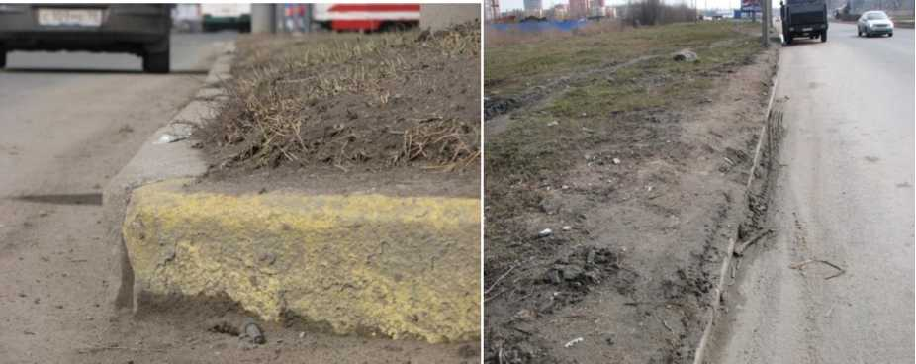
Рис. 1.2 Рис. 1.3

Из-за отсутствия водоотведения, поры асфальта пропитываются водой, и из-за температурных колебаний верхний слой ускоренно разрушается. Многократные ремонты в этом случае не дают эффекта из-за отсутствия целостности дорожного покрытия.
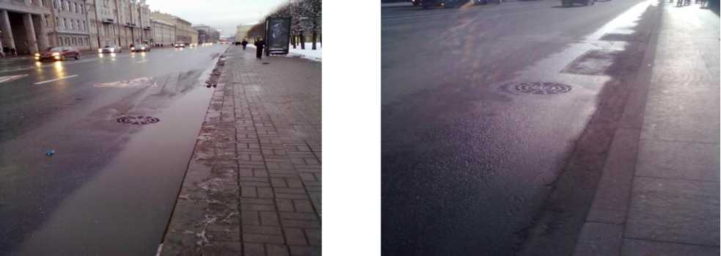
Рис. 1.4 Рис. 1.5
2012 год - ремонт дороги целиком Врезка разрушенного примыкания
2013 год

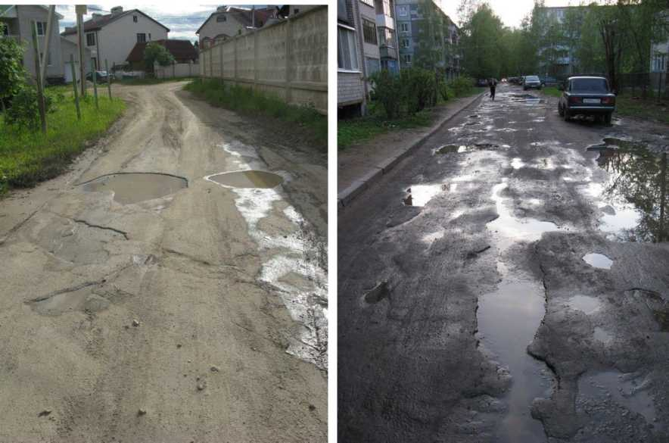
Рис. 1.6 Рис. 1.7
Отсутствие оттока воды приводит к сильному загрязнению дороги и её быстрому разрушению.

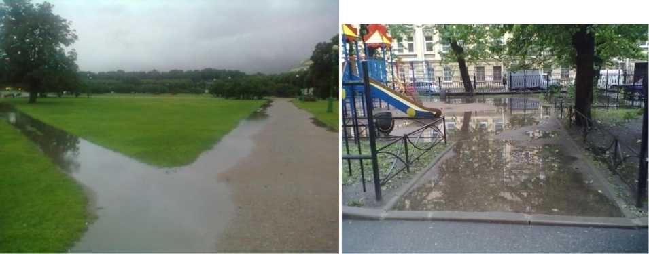
Рис. 1.8 Рис. 1.9
Отсутствие оттока воды на газоны и отсутствие дренажа приводит к скоплению воды на грунтовых дорожках, ускоренному разрушению дорожек и вытаптыванию газонов, поскольку люди пытаются обойти лужи на дорожках по газонам.
Грунт налипает на обувь и выносится на тротуары и дороги

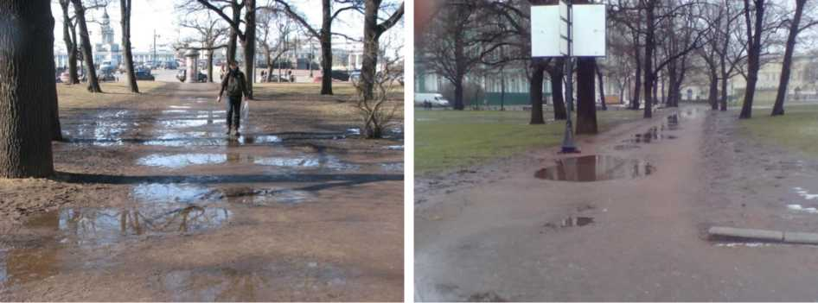
Рис. 1.10 Эрмитажный садик март 2012 Рис. 1.11 Эрмитажный садик январь 2014 года

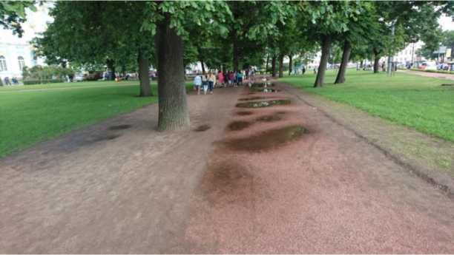
Август 2017 г.

Именно поэтому, одним из самых важных условий является обеспечение оттока воды с проезжей части, тротуаров, детских площадок
Газон ниже уровня бордюра. Ливневой канализации нет.
Такое решение начали реализовывать в г. Москве летом 2012 г., опуская уровень газона на 1-2 см. (хотя оно прописано в СНИП 3-10-75 п. 6.3. оно не совсем правильное). В этом случае, при осадках и таянии снега вода уже не стекает на тротуар с газонов, но та, которая попадает непосредственно на тротуар, никуда не девается до высыхания или замерзания. При этом пыль и песок, принесённые ветром, а также песчано-солевая смесь, рассыпанная зимой, в качестве средства противоскольжения, остаются на тротуаре или дороге до момента механического удаления при подметании или перемещении ветром (Рис. 2). Такая конструкция вынуждает увеличивать количество применяемых противогололёдных средств, из-за того что вода скапливается толстым слоем и замерзает. Также возникают затраты на скалывание льда.
тттй | 1 | 1 | I ,
\ |  | ■■■■ | 4 1

Неправильно! Рис. 2.
В зимнее время года убирать такие дорожки сложно. Нужно перебрасывать снег на газон, и обычно это делается вручную, либо ручным снегоотбрасывателем, что значительно удлиняет сроки уборки и увеличивает стоимость.
В летнее время после обильных осадков такая конструкция служит желобом для воды, которой некуда уходить, и это хорошо видно на примере внутренних проездов в жилых кварталах, особенно хрущёвского периода застройки.
СТОЯНКА НА ГАЗОНАХ И ВЫЕЗДЫ СО СТРОЕК Стоянка на газонах и выезды со строек и грунтовых дорог очень сильно загрязняют дорожное полотно. Для решения этой проблемы необходимы конструктивные решения: ограждения вокруг газонов, ёмкости для мытья колёс и грязевыбивающие решетки на дне, мойка колёс, участки с твёрдым покрытием перед выездом с грунтовок на твёрдые дороги.
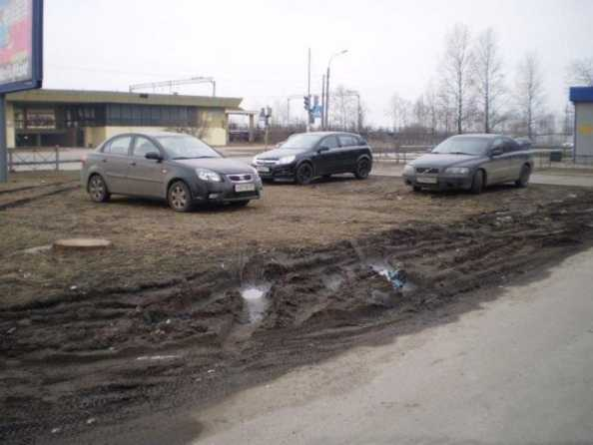
Рис. 3.1 (фото из интернета)
Очень важны правильные административные практики, когда за стоянку на газонах не только взыскивают штраф, но и стоимость восстановления газонов. Также нужно постоянно штрафовать за выезд со строительных площадок, не оборудованных мойками колёс. Самый простой способ избежать штрафов, это устраивать на строительных площадках временные дороги с твёрдым покрытием (ПАГ6, бетонки, временные асфальтовые дороги), и регулярно их чистить и мыть. В большом количестве случаев это возможно, но не делается по незнанию или разгильдяйству.

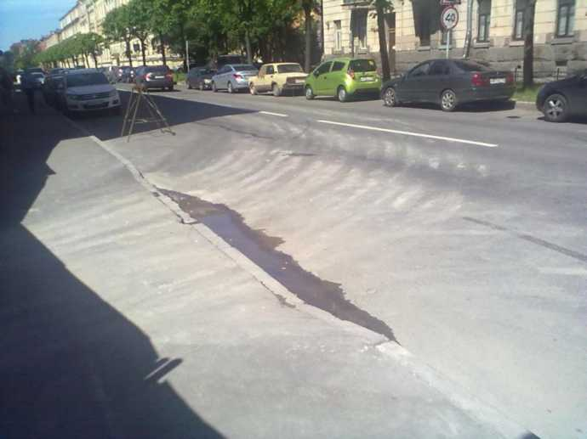
Рис. 3.2

Ещё один важный момент, который не учитывают на российских строительных площадках - время прокладки сетей и постоянных дорог. Обычно их делают ПОСЛЕ окончания строительства. Это приводит к тому, что позднее основание дороги и засыпной грунт проседают, и это ведёт к просадкам дорожного полотна. Если сети и дороги прокладывать в первую очередь, то последующая езда над ними строительной техники будет уплотнять основание и дороги не просядут. Хотя, понятно, что такой порядок стройки возникает из-за сложной и длительной системы получения согласований и разрешений.
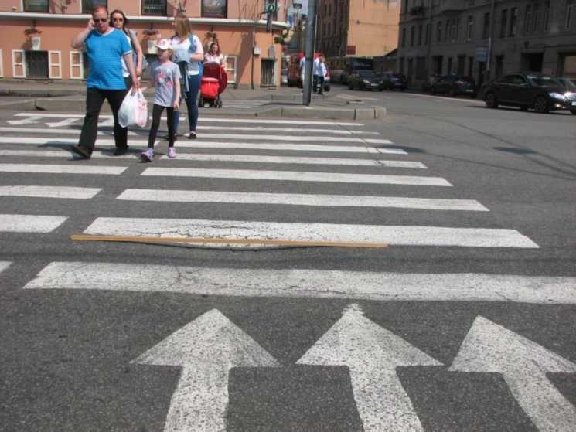
Рис. 3.3

Иногда в городах делаются попытки организовать стоянки автотранспорта на газонах, с использованием газонных решеток. Это ошибочное решение, поскольку для такого вида стоянки очень важно количество циклов «въезд - съезд». Важно и качество грунта. На глинистых грунтах, при высокой частоте смены транспорта такие решетки просто тонут в грунте, и газон превращается в источник загрязнения. Решение пригодное для загородного участка,
неприемлемо в городах.
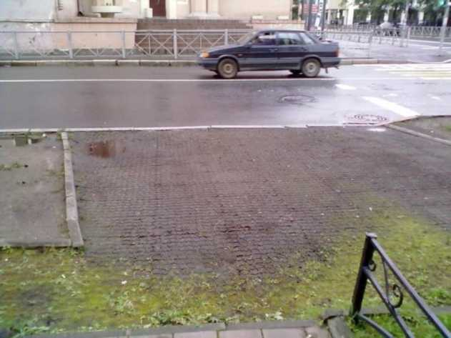

ЗАГОРОДНЫЕ ДОРОГИ
Аналогичная ситуация с загрязнением складывается на загородных дорогах
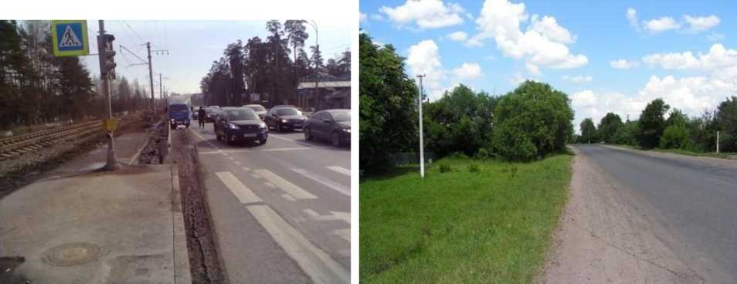
Рис. 4.1 Рис. 4.2

Причиной является чрезмерное количество грунта, на газонах и обочинах. Из-за этого вода стекает не С дороги, а НА дорогу. Похожая ситуация на магистралях, приводит к авариям (Рис. 4.1 и 4.3) С той лишь разницей, что мешают оттоку воды не грунт, а бордюры и снег.
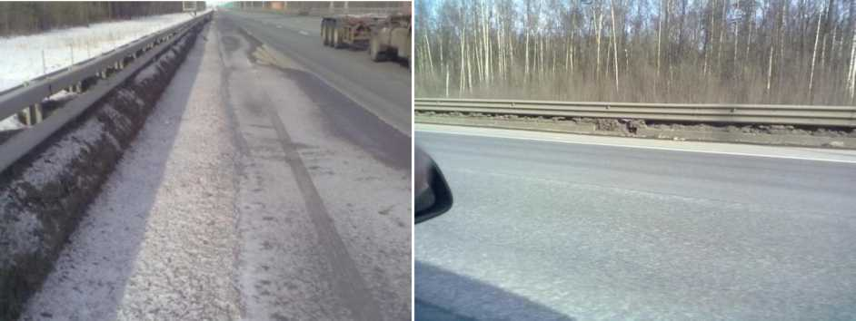
Рис. 4.3 Рис. 4.4

Причина - наличие бордюра, и забитость водоотводных разрывов в них. Это наглядный пример связи конструкции дорожного объекта и технологии его эксплуатации. Если же вода свободно утекает с дорожного полотна, то дорога остаётся чистой без дополнительной уборки, а в период осадков быстро освобождается от воды.
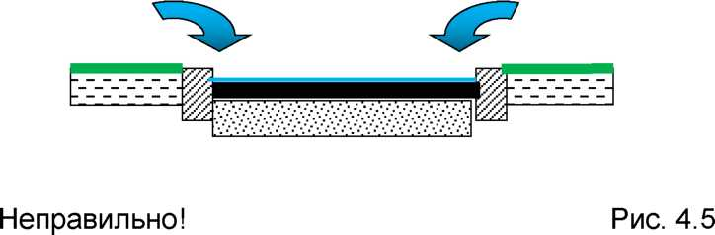

Рис. 4.6

Неправильно!
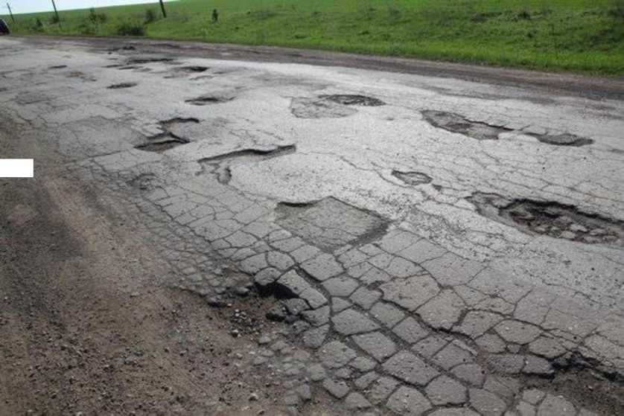
Рис. 4.7

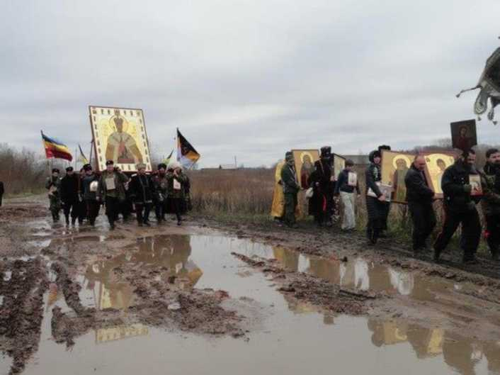
Рис. 4.8

Данное фото из сети интернет стало основой для большого количества различных коллажей, моральную сторону которых нужно обсуждать, но проблема качества дорог и ценностей показана наглядно. Сначала нужно построить дорогу к храму, а потом ходить в храм.
С чистыми ногами. : )
ПРАВИЛЬНЫЕ РЕШЕНИЯ
Правильным решением для наведения чистоты будет изменение конструкции системы «дорожка-газон». При этом важна не столько конструкция, сколько соблюдение ключевых принципов:
«ДОРОЖКА ИЛИ ТРОТУАР ДОЛЖНЫ БЫТЬ ВЫШЕ ГАЗОНА», «ВОДА ДОЛЖНА УХОДИТЬ С ДОРОЖКИ ИЛИ ТРОТУАРА».
Правильный вариант.
Бордюр вровень с тротуаром, газон ниже уровня тротуара и бордюра.
При такой конструкции вода будет стекать с тротуара, увлекая за собой на газон пыль и песок, принесённые ветром или коммунальщиками. Во избежание попадания земли на тротуар, при весенних работах по перекапыванию земли, и повышения эффективности зимней уборки, нужно, чтобы уровень газона располагался ниже на 5-7см. чем уровень бордюра (Рис. 5.1). Хотя практика показывает, что достаточно 2-3 см. и это соответствует требованиям стандартов, мы рекомендуем увеличивать перепад до 5-7 см. для чтобы исключить смывание грунта при ливнях.

Правильно! Рис. 5.1
Бордюр выше уровня тротуара (дороги), газон ниже уровня бордюра.
Точечный или линейный водоотвод.
'Ж
При такой конструкции необходимо обеспечить удаление воды с тротуара или проезжей части. Это может быть выполнено при помощи ливневой канализации.
Примечание 1: Если газон будет выше уровня тротуара, но ниже бордюра, прилегающего к газону, вода не будет смывать песок и грязь с дорожки на газон, и всё будет смываться в канализацию, забивая её, либо оставаться на дорожке, если ливнёвки нет. Поэтому такое решение названо полуправильным. Но, оно пригодно для удаления воды с поверхности больших площадок с твёрдым покрытием: стоянок, площадей и т. п. Также оно единственное правильное для удаления воды с проезжей части городских улиц.
Примечание 2: Если тротуары сделаны правильно, это позволит быстрее производить зимнюю уборку. Дворникам не надо вручную перебрасывать снег через бордюры. Трактор с передним отвалом или щёткой ускорит уборку, сдвинув снег на газон или обочину.
Примечание 3: При правильной конструкции и технологии количество наледи на тротуаре значительно сократится, потому что вода не будет скапливаться, а снег будет проще убирать и это устранит необходимость использования соли и реагентов.
Примечание 4. Летняя уборка, как таковая перестаёт быть нужной, кроме случаев специального загрязнения таких тротуаров. Земля с газонов на тротуар не стекает. Всё что заносится ветром, смывается осадками. Замеры загрязнения тротуаров в Санкт- Петербурге показали, что при максимально допустимом загрязнении 30 гр./кв.м, правильные тротуары имеют загрязнение 5-20 гр., а сделанные по обычной схеме от 40 до 150 гр./ кв.м.
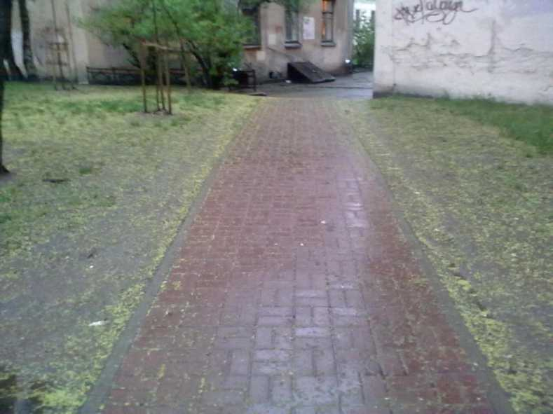

13 мая 2014 года время 21 час.
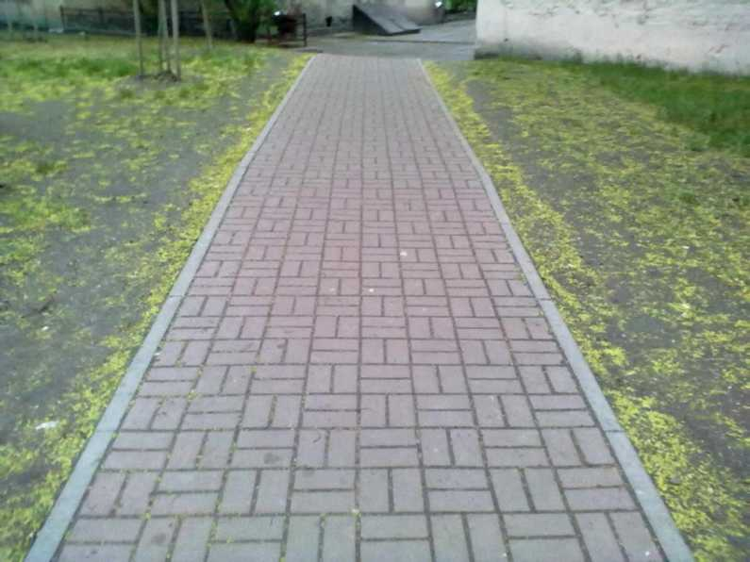

14 мая 2014 года время 21 час.
Видно самоочищение тротуара под действием воды и ветра
ПРИМЕРЫ ПРАВИЛЬНЫХ ТРОТУАРОВ
Округ № 41, сквер на углу Чкаловского пр. и Пионерской ул. Один из первых, правильно сделанных скверов, был создан в 2009 году, силами Муниципального Образования «Округ Петровский» в Санкт-Петербурге.
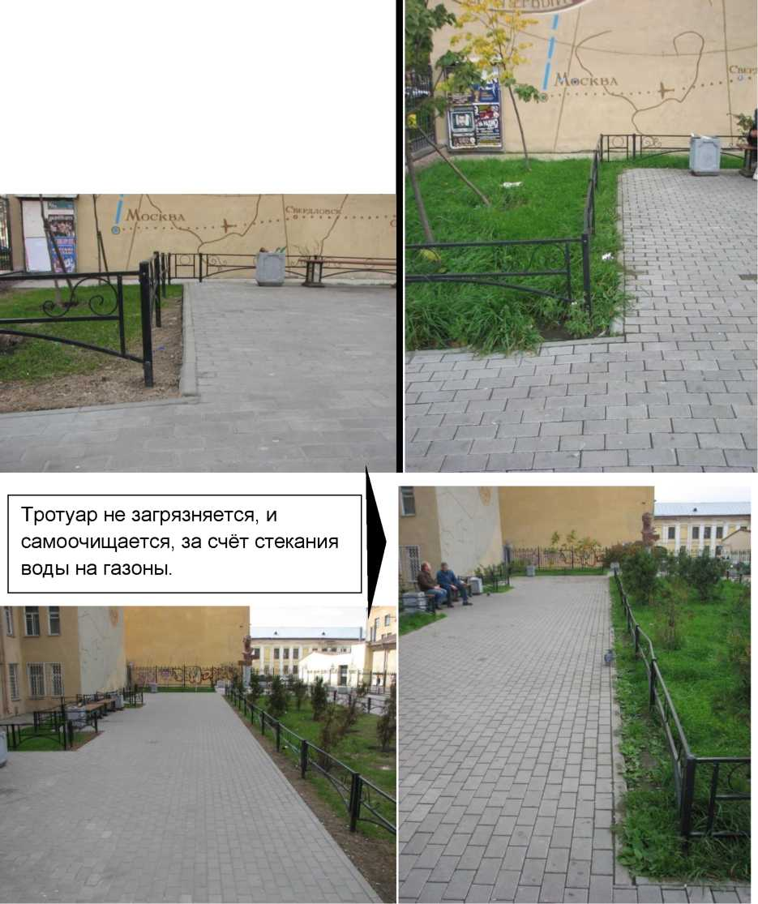
Весна и осень 2012 года

Газон, выгоревший от реагентов, полностью восстановился.
Тротуар можно было бы очищать, без использования химии, сметая снег на газоны. Или, используя обычный песок.
Проведённые весной 2014 года замеры уровня загрязнения показали, что количество смёта на 1 кв. метре правильного тротуара - от 7-9 граммов до 20 гр.. Для сравнения, на обычных тротуарах: свыше 40-50 граммов. При максимально-разрешенных: 30 гр/м.кв.
Отказ от применения реагентов показал, что газон не выгорает.
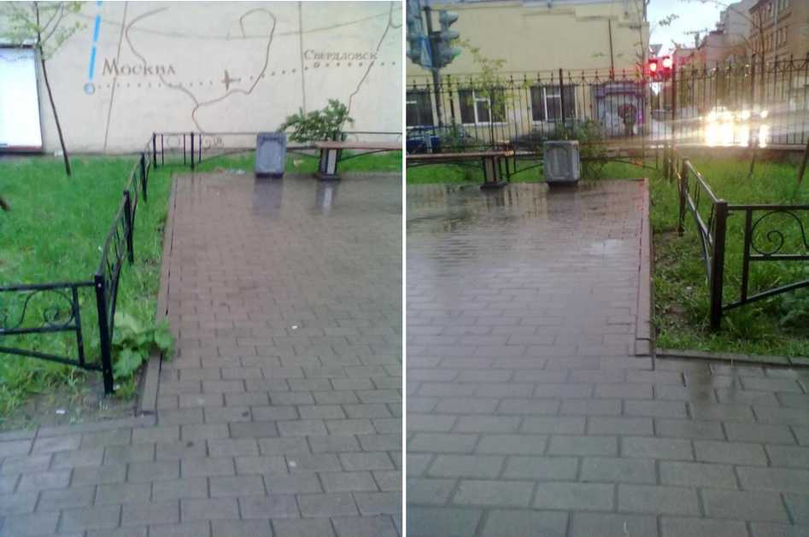
13 мая 2014 года

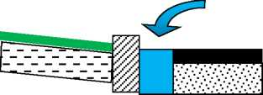
СОЧЕТАНИЕ ТРОТУАРА И ПРОЕЗЖЕЙ ЧАСТИ ЧЕРЕЗ ПРОМЕЖУТОЧНЫЙ ГАЗОН
Уровень тротуара выше, чем уровень прилегающего газона, бордюры вровень с тротуаром, вода стекает на газоны, загрязнение исключено. С проезжей части вода уходит в ливневую канализацию. Поскольку с газонов не стекает земля, ливневая канализация не засоряется большим количеством грунта.
i

В последнее время, в мегаполисах, появилось новое конструктивное решение - мощение узкой полосы газона, вдоль проезжей части, техническими тротуарами. Такое решение может быть правильным, только если уровень грунта ниже, чем уровень дорожки. В противном случае - грязь продолжит стекать на дорогу.
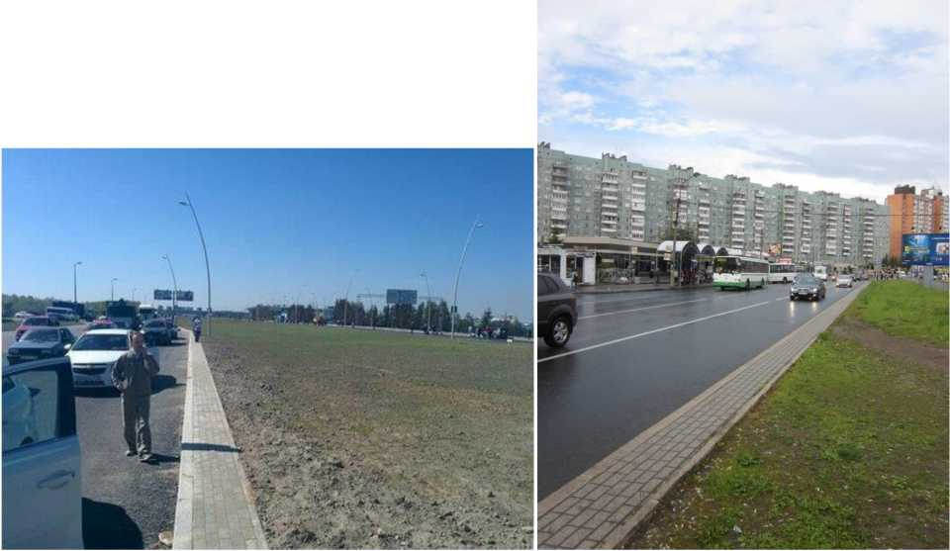
Рис. 6.2 Неправильно! Рис. 6.3 Правильно!
Примеры, демонстрирующие правильность предлагаемого решения, видны на Рис. 6.2-6.3

Принцип правильного соотношения уровней тротуара и газона виден на Рис. 6.4-6.6. Там, где бордюр установлен выше уровня тротуара, вода никуда не утекает, и это видно по слою воды и листьям.
Там, где бордюра нет, а газон ниже уровня тротуара, вода свободно стекает на газон. Обратите внимание на то, что даже листья смываются водой, без дополнительной уборки.
Следует оговориться, что эти примеры получились спонтанно, в силу разных строительных контрактов, а не в результате намеренных действий.
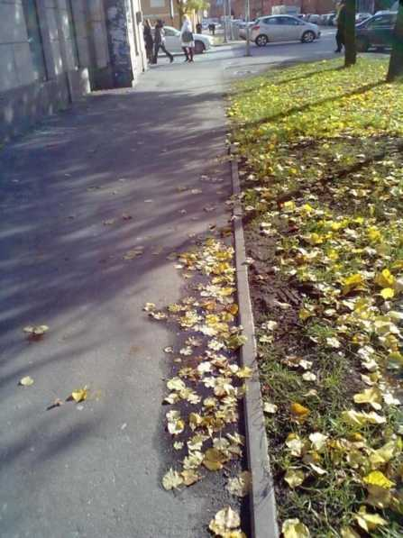
Рис. 6.5
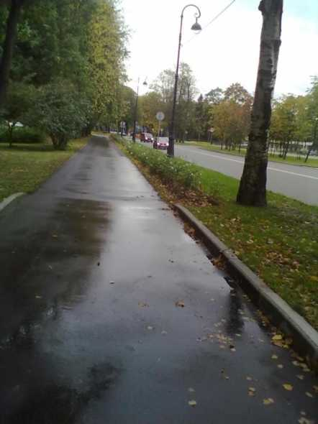
Рис. 6.4

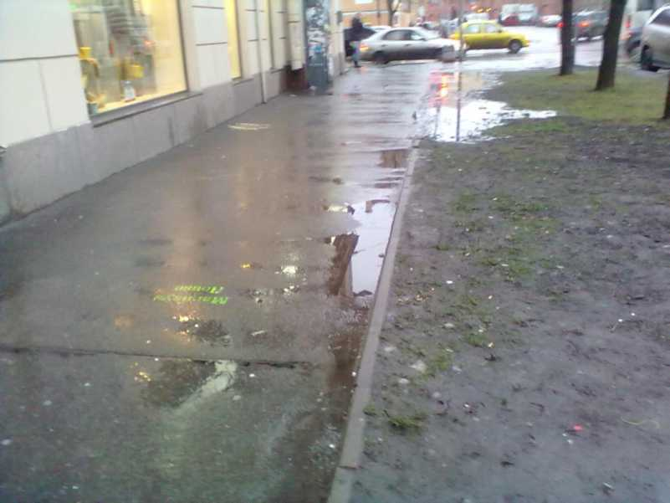
Рис. 6.6 (место тоже самое, что на Рис. 6.5, но после снега с дождём)
Там, где газон ниже тротуара, и бордюр не препятствует оттоку воды, тротуар чистый и не накапливает воду.

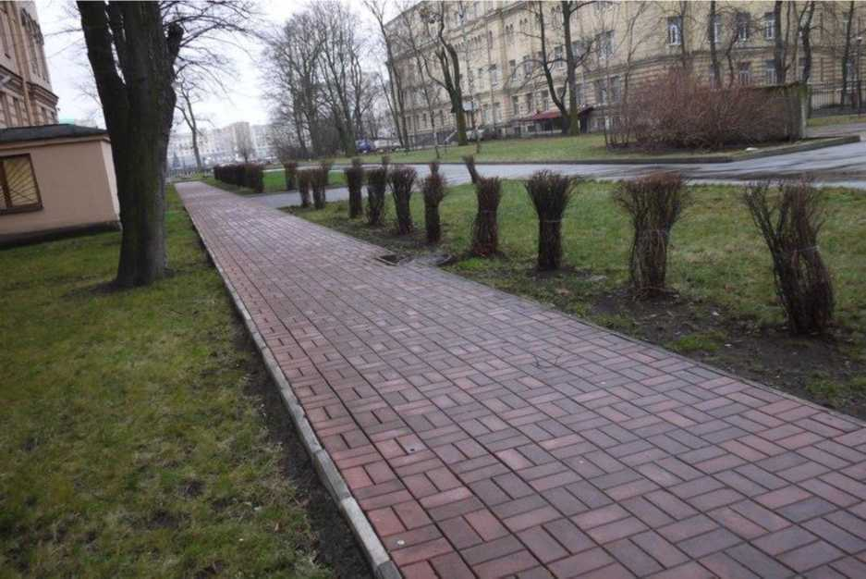
Калининский район

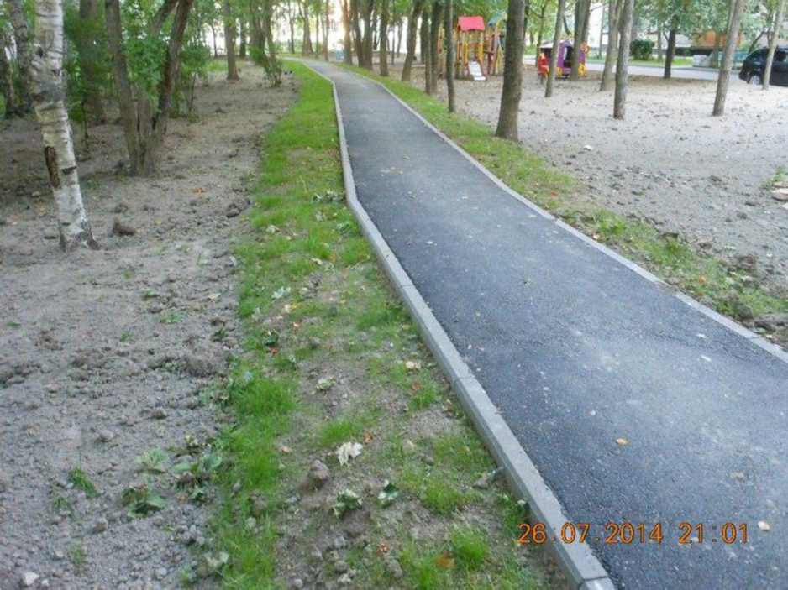
Красное Село

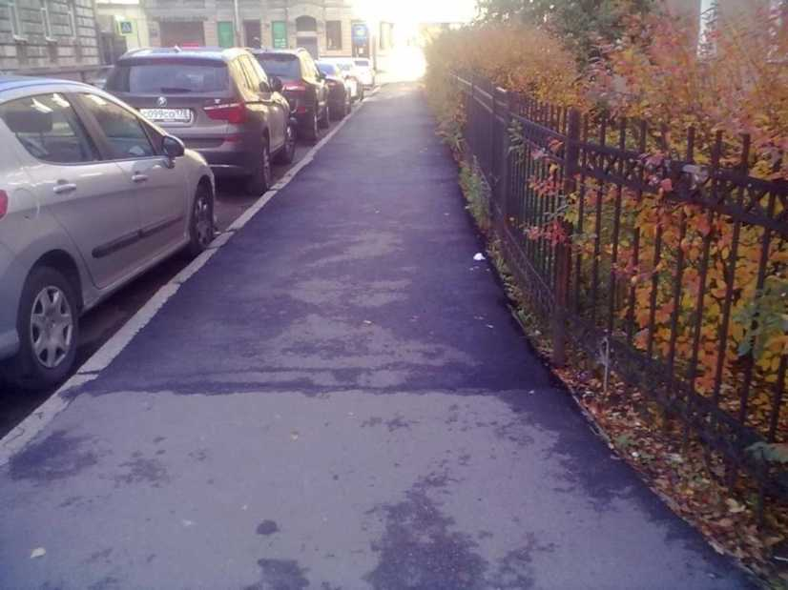
Петроградский район

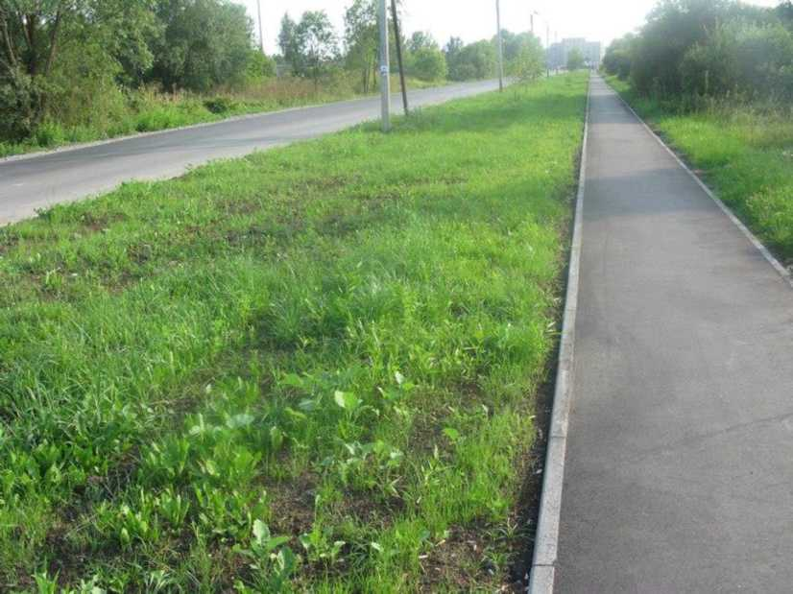
Великий Новгород

ОСОБЕННОСТИ МОДЕРНИЗАЦИИ ГАЗОНОВ И ДОРОЖЕК
На многих благоустроенных территориях на газонах растут деревья и кустарники, и понижение уровня газона может оголить их корневую систему. В этом случае нужно оставлять вокруг растений участок повышения грунта (см. Рис. 7.1), либо необходимо повышать уровень дорожек (см. Рис. 7.2).
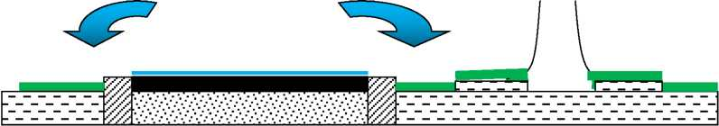

Правильно! Рис. 7.1
Такой подход позволит сохранить растительность, а по мере старения деревьев и замены их молодыми, понижать уровень грунта в месте посадки для того, чтобы при следующих капитальных ремонтах объектов благоустройства снизить уровень газона целиком и одновременно понизить уровень дорожек, если это необходимо.
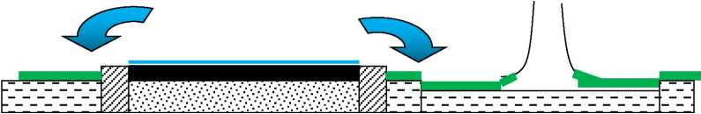
Правильно! Рис. 7.2

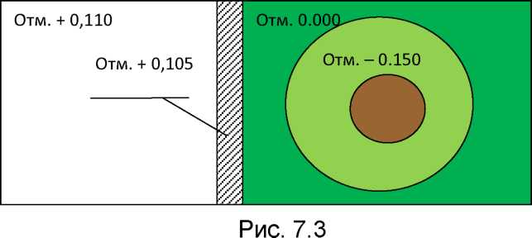

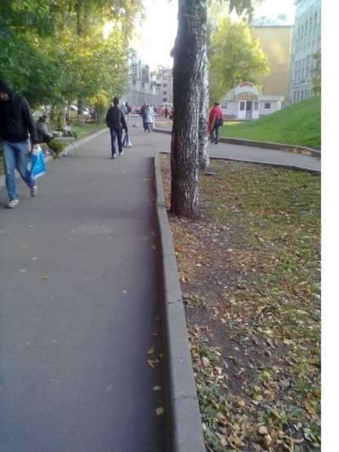
Рис. 7.4
В случае, если дерево растёт вплотную к тротуару (см рис. 7.4), нужно сохранить часть выступающего бордюра
вплотную к дереву, но понизить остальные участки.

А

Ж

А
Рис. 7.5
Правильно!

I \
Такое решение позволить защитить корни дерева от механического воздействия, а вода будет уходить с тротуара в местах, где бордюрный камень вровень с тротуаром.
Дренаж и поверхностное водоотведение.
Разница между ливневой канализацией и дренажем в том, что ливнёвая канализация отводит воду с поверхности грунта, дорог, тротуаров, а дренажная труба лежит в грунте на небольшой глубине и отводит воду, просачивающуюся с поверхности.
При этом не надо путать дренаж для отведения поверхностных вод, и дренаж для понижения уровня грунтовых вод!!!
Существующие в РФ стандарты требуют устанавливать ливневые колодцы из ж/б колец диаметром 0,9 м и погружать их на глубину не менее 1,2 м. Второе требование связано с прокладкой канализационных труб и дренажных труб ниже глубины промерзания.
Оба этих требования можно обойти технически, используя современные точечные дождеприёмники размером чуть больше обувной коробки. Для их погружения не требуется отрывать котлован и траншеи для прокладки ливневых труб.
Существуют современные системы поверхностного водоотвода, которые прекрасно работают во всех климатических поясах, но, при их выборе, нужно учитывать особенности климата. Примеры точечного и линейного водосборников приведены на Рис. 7.7 и 7.8
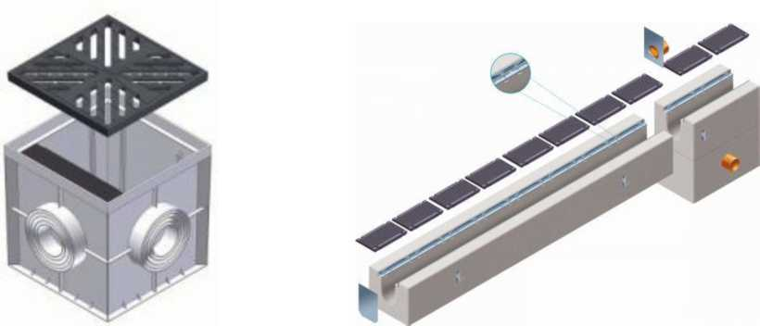
Рис. 7.7 Рис. 7.8
На рисунках изделия фирмы «Hauraton».

Важно отметить, что прокладка дренажных труб поверхностного водоотведения выше глубины промерзания не несёт никакой угрозы, поскольку прокладка на больших глубинах требуется при понижении уровня грунтовых вод и отводе грунтовых вод от фундаментов зданий. Нарушение требования в этом случае может привести к разрушению фундамента и морозному вспучиванию грунта, а также разрыву заполненных водой труб. Но, в случае прокладки дренажных труб поверхностного водоотведения на небольшой глубине, те же самые морозы, которые создают угрозу для труб водопонижения, обезопасят трубы ливневой канализации и дренажа. Главное, обеспечить уклон трубы. Нормативы требуют делать уклон 0.02 - 0.03 в зависимости от типа грунта, но, на наш взгляд, уклон должен быть до 0,05. В случае деформаций грунта, увеличенный уклон снизит вероятность возникновения обратного уклона и скопления воды в трубе с последующим замерзанием и забиванием трубы льдом.
Одновременно, ускоряется отток воды.
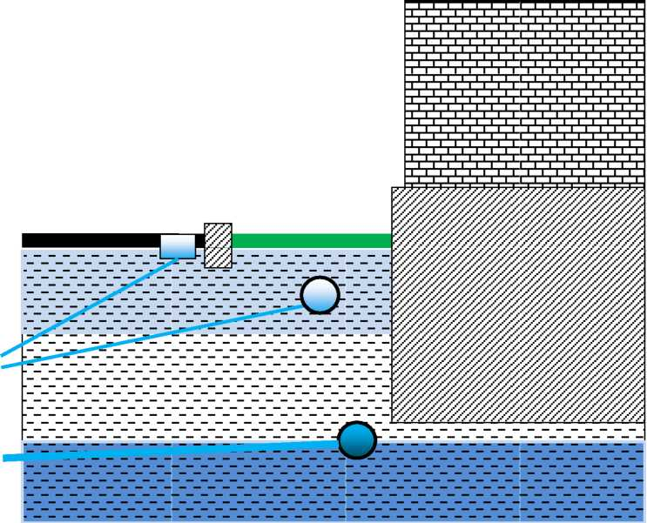
Уровень
промерзания
грунта
Рис. 7.9
Вода может попасть в ливнёвку и поверхностный дренаж только в случае положительной температуры на поверхности.
Попав в трубы, она стекает в систему канализации, и трубы остаются сухими. При морозе, вода на поверхности замерзает, и в трубы ничего не попадает. А при оттепели вода снова стекает в канализацию (Рис. 7.9).
Данное решение также пригодно для точечного (!!!) водоотвода. Монтаж системы может быть произведён без вскрытия всей поверхности тротуара, дорожки или газона. Достаточно отрыть траншею шириной 35 см, и глубиной до 1 м. Автор применял подобную систему точечного водоотвода для удаления воды с асфальтированного участка, и трёхлетний опыт эксплуатации данной системы показал, что она эффективна как летом, так и во время зимних оттепелей.
Уровень
грунтовых
вод

Использование систем линейного водоотвода, помимо очевидных преимуществ для тёплого времени года, а именно - скорость сбора ливневых вод, предъявляет строгие требования по содержанию водоотводов в зимнее время, поскольку они замерзают из-за большой протяженности и нуждаются в регулярной очистке либо подогреве. Однако, при ответственном обслуживании, именно линейные водоотводы наиболее эффективны. Таким образом, при выборе инженерного способа отвода воды с поверхности можно выбирать из нескольких вариантов, каждый из которых имеет свои плюсы и минусы.
ЧТО ДЕЛАТЬ С БЛАГОУСТРОЙСТВОМ, ЕСЛИ НЕТ ДЕНЕГ?
Если при уборке сдвигать с дорожки рыхлый снег, то можно избежать образования наледи. А оставшаяся вода быстро стекает или
Очень часто бывает так, что у владельца территории нет средств на масштабную реконструкцию. В этом случае, как временную меру, можно использовать приём, приведённый ниже. Роется продольная канавка. Тогда грунт не стекает с газона. Снижается загрязнение дороги или тротуара. Но остаётся проблема водоотвода с них, и уборки снега и смёта.
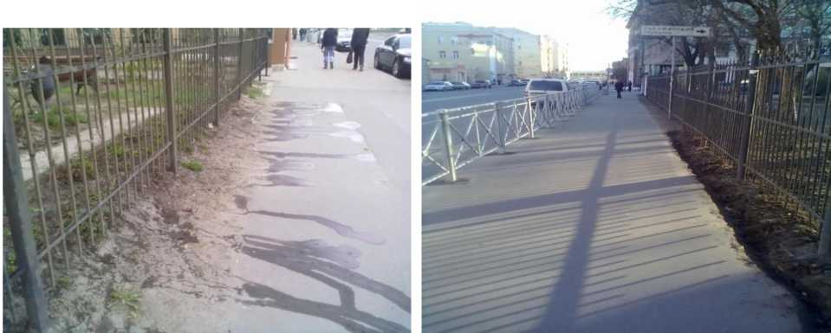
Рис. 8.1 Рис. 8.2

высыхает. Обратите внимание, что высыхание происходит именно от верхней точки уклона дорожки Рис. 8.3-8.4
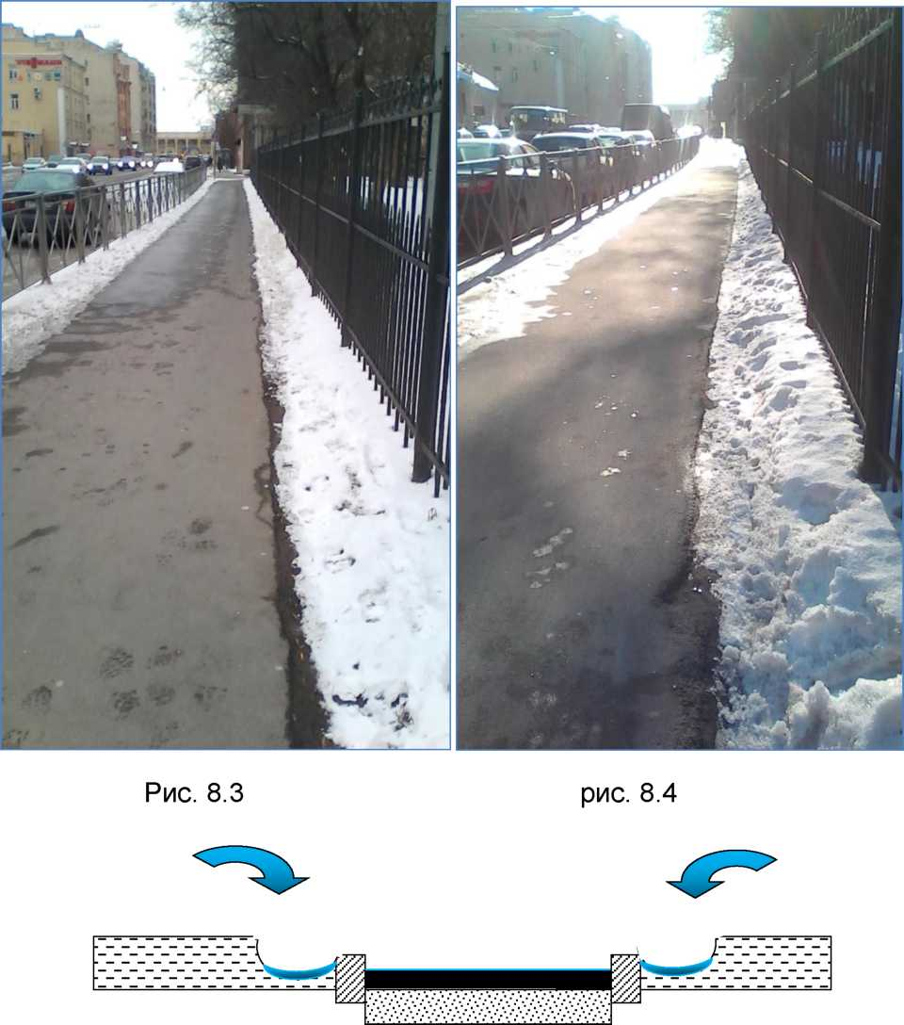
Рис. 8.5
Аналогичное решение работает там, где бордюр не выступает над уровнем дорожек, либо вообще отсутствует. Данное решение особенно пригодно для муниципалитетов с маленькими бюджетами.

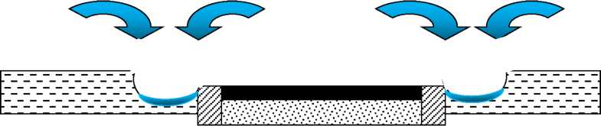
Рис. 8.6
Дополнительно затрудняется возможность заезда легковых машин на газон.
Зачастую, бывает так, что разница между уровнями тротуара и газона достигает нескольких десятков сантиметров. Это означает, что обычная канавка очень быстро будет засыпана. В этом случае нужно применять двухуровневое понижение.
Основная полоса понижения шириной 1,0-1,5 метра, и уже в ней отрываются канавки.

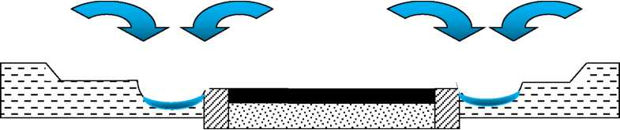
Рис. 8.7
Для загородных дорог, не имеющих прилегающих тротуаров и газонов, достаточно понизить обочину, на 2-3 сантиметра. Это позволит автомобилям съезжать на неё, в случае необходимости, но она не будет источником постоянного загрязнения дорожного полотна.

Правильно! Рис. 8.8
Такое решение не требует значительных финансовых затрат, на реализацию, но позволяет снизить загрязнение дороги.
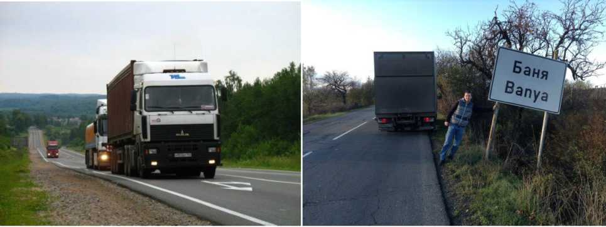
Фото из сети Интернет. Рис. 8.9 Фото Павел Чернов Рис. 8.10

На обоих фото дорожное полотно выше обочины, дорога чистая и за машинами нет шлейфа пыли.
Правильно! Рис. 8.11
В отдельных случаях, когда обочина, прилегающая к дороге, значительно завышена, нужно отрывать понижающие канавки, которые станут местом стекания воды.

ГРУНТОВЫЕ ДОРОГИ
Значительная часть дорог в России грунтовые, и те, кто по ним ездит, страдают от ям, колейности и трудностей проезда в мокрое время. Процесс образования колей и ям очень прост: вода размачивает грунт, а колёса выдавливают его к краям колей. После образования колей и ям, вода скапливается именно в них и ускоряет процесс разрушения дороги, потому что водители начинают объезжать по краю, тем самым способствуя расширению и углублению колей.

Рис. 9.1
J
Рис. 9.2
■ т*
-_-С

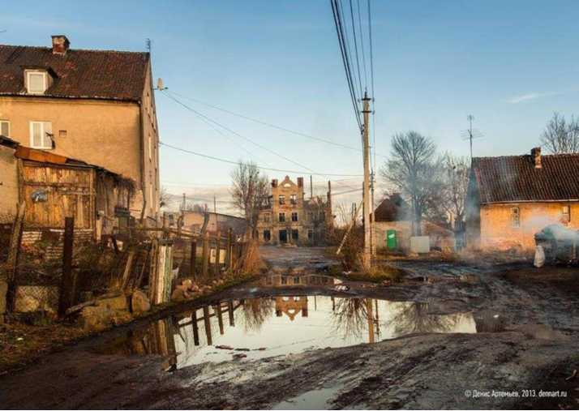
Рис. 9.4
(фото Дениса Артемьева из сети Интернет)

Для решения проблемы, нужно вернуться к регулярному обслуживанию грунтовых дорог. Достаточно нескольких проездов грейдера, чтобы сместить выдавленный грунт с обочин в колеи и к центру. А в идеале, нужно подсыпать щебнем.
Рис. 9.5
Также важно дать возможность воде спокойно утекать с дороги на обочины. Для этого прокапываются канавы или небольшие ямки рядом с дорогой, в которую может стекать вода. Главная причина плохого состояния грунтовых дорог - отсутствие обслуживания, хотя грейдер, за один день, может приводить в порядок около 50 км грунтовок.

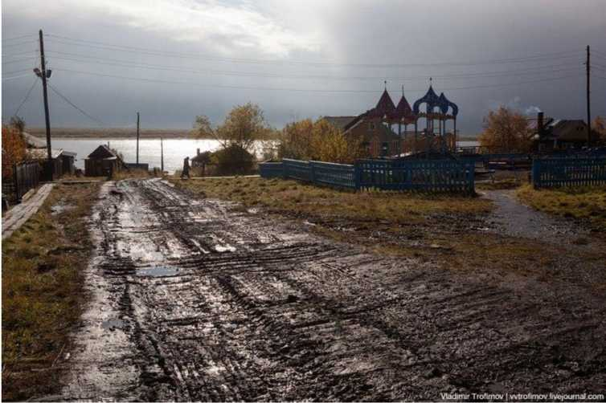
Рис. 9.6 Фото из сети Интернет.
Видно, что начала образовываться колея и грунт выдавливается к обочине. В образовавшейся колее скапливается вода, и процесс размывания дороги ускоряется. Проезд грейдера и отрывание канавок вдоль дороги, могут значительно улучшить состояние. Кстати, тротуары, сделанные из досок, находятся выше уровня грунта. Такое решение - традиция со времён Новгородской Республики.

ОБ ИСТОРИИ КОНСТРУКЦИИ БЛАГОУСТРОЙСТВА
Проблема сочетания уровней дорог, тротуаров и газонов имеет давнюю историю. Автор изучил нормативную документацию до середины 70-х годов 20 в. и пришел к выводу, что, скорее всего, речь идёт о традиционном способе работы и МЫШЛЕНИЯ!. Хотя в учебнике «Эксплуатация городских улиц и дорог» Москва 1979, написано: «Бордюры необходимо делать выше уровня тротуаров минимум на 5 см, чтобы дождевая вода не смывала грунт с газонов». Куда при этом девается вода с самого тротуара, создатель учебника не указал.
В современных нормативах есть требование:
- делать бордюр выше проезжей части на 10-15-20 см., (зависит от места: островок, тротуар, остановка)
- делать газон ниже уровня бордюра.
Не удалось обнаружить норматив, требующий делать газон выше уровня тротуара. Так же как и требования делать бордюры выше тротуара (кроме одного рекомендованного пункта СНиПа, о котором сказано ниже).
Таким образом, есть все основания делать бордюры вровень с тротуаром, а газоны ниже тротуара, позволяя воде свободно утекать на газоны. Плюсом такого решения будет снижение количества грязи, стекающей на тротуары, дороги, и потом в канализацию. А также - снижение количества воды, которая попадает в канализацию во время оттепелей и ливней, потому что часть воды будет стекать на газоны и затем впитываться в землю. Там где дренаж есть, кривая пиковой нагрузки на канализационную сеть снизится, а там где дренажа нет, вода просто впитается в землю, не загрязняя городскую среду.
ПОЧЕМУ НЕЛЬЗЯ СОБЛЮДАТЬ РЕКОМЕНДАЦИЮ п.4.1.9 СП 59.13330.2012
Актуализированная редакция СНиП 35-01-2001 «ДОСТУПНОСТЬ ЗДАНИЙ И СООРУЖЕНИЙ ДЛЯ МАЛОМОБИЛЬНЫХ ГРУПП НАСЕЛЕНИЯ»?
Пункт гласит: « 4.1.9 Высоту бордюров по краям пешеходных путей на территории рекомендуется принимать не менее 0,05
м.». На фото чётко видно, что такая рекомендация приведёт к скапливанию воды на тротуаре, и образованию наледи в зимнее время. Поэтому, нужно бордюры делать вровень с тротуарами, позволяя воде свободно стекать, и помнить о том что: РЕКОМЕНДУЕТСЯ, НЕ ЗНАЧИТ ОБЯЗАТЕЛЬНО! См. Рис. 10
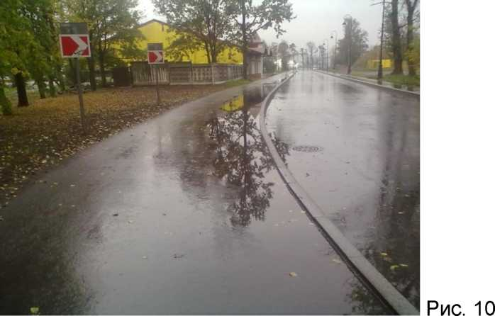

ПРАВИЛЬНЫЕ СПУСКИ И СТУПЕНИ Многие видели по телевизору социальную рекламу «Люди так не делятся». Большая ошибка её создателей в том, что они исходили из убеждения, что инвалидов дискриминируют специально и сознательно. На самом деле, проблема в другом. Мы очень часто не думаем о тех людях, которые живут рядом с нами. И, сколько бы нам ни говорили, что инвалиды - это такие же люди, как мы, это не так. Этим людям гораздо сложнее, чем нам, и поэтому наша задача - сделать их жизнь такой, чтобы каждый из них имел возможность делать всё то, что можем делать мы - здоровые люди. Для этого мы должны создавать для инвалидов специальные условия (организационные, инфраструктурные, ресурсные и др.), в которых им будет удобно.
Одна из ключевых проблем в Российской Федерации - проблема общедоступности, а фактически - проблема отсутствия инфраструктуры для перемещения инвалидов. На следующих фото вы можете увидеть примеры инфраструктуры, которая очень плохо приспособлена для инвалидов.
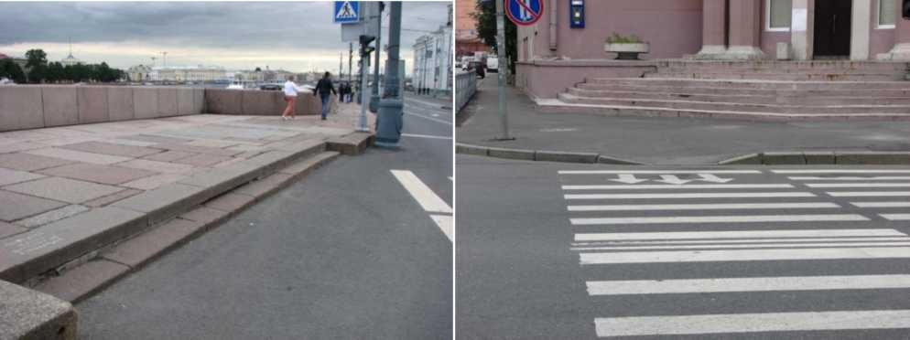
Рис. 11.1 Нет спуска Рис. 11.2 Спуск есть, но крутой
Почему так происходит?

В России плохо проектируют объекты строительства и благоустройства. Требования учитывать нужды инвалидов зачастую не дают нужного эффекта.
Что делать?
Необходимо инициировать на федеральном уровне следующее:
- Государственная комиссия, принимающая готовый строительством объект в эксплуатацию, должна проводить отдельный вид осмотра, и двое из членов комиссии, представляющие проектировщика и генподрядчика, должны на инвалидной коляске проехать по всем путям и продемонстрировать их пригодность. Причём они должны проехать от границы красных линий территории застройки. Так же они должны проехать по всем путям эвакуации.
- Городские, районные администрации и муниципалитеты должны иметь план-схему доступной среды, на котором должны быть прорисованы схемы перемещения инвалидов по району и обозначены все устройства, способствующие этому.
- Отдельный вопрос, требующий проработки на федеральном уровне, - пути и технология эвакуации в случае чрезвычайных происшествий. Очень часто, после поступления сигнала «тревога», в общественных зданиях обесточивают лифты и эскалаторы. При этом инвалид, находящийся на верхних этажах, может оказаться в ситуации невозможности покинуть здание. Следовательно, в тех зданиях, где находятся или могут находиться инвалиды, необходимо иметь обученных работников, в задачу которых будет входить оказание помощи при эвакуации. А в проверки МЧС необходимо включать:
- проверку обученности персонала, умению помогать инвалидам
- проверку путей эвакуации и технологии эвакуации инвалидов.
Так ли всё трудно, как нам кажется? Что можем сделать мы на региональном и местном уровне? Даже не имея федеральных требований можно проверять общедоступность среды как самостоятельно, так и с привлечением местных сообществ инвалидов. Если, конечно, инвалиды- опорники могут выйти из своих домов.
МЫ МОЖЕМ И ОБЯЗАНЫ СОЗДАТЬ ДОСТУПНУЮ ГОРОДСКУЮ СРЕДУ!
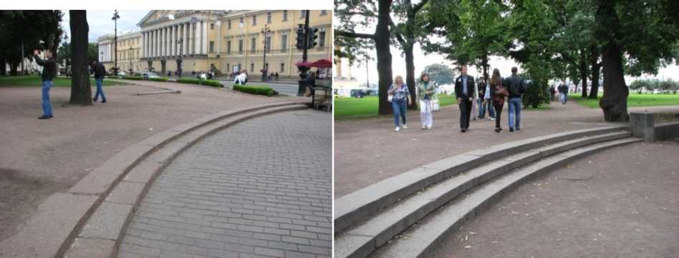
Рис. 11.3 Рис. 11.4

Показанные на Рис. 11.3 и 11.4 ступени не позволяют перемещаться людям на колясках.
Поэтому можно делать ступени другой конструкции.
Рис. 11.5
ПРИМЕЧАНИЕ 1: Ширина ступени должна быть больше, чем инвалидная коляска. То есть, минимум 100 см.
ПРИМЕЧАНИЕ 2: Площадка разворота должна быть размером минимум 100*200 см.
ПРИМЕЧАНИЕ 3: Угол наклона пандуса должен быть меньше 10 процентов.

Что мы получим в итоге?
Мы получим широкие ступеньки, конечные части которых будут иметь наклонную и разворотные части. Такие ступеньки будут удобны инвалидам, старикам с тележками, мамам с колясками и даже роллерам. Плюсы такого решения - суммарная длина пандусов, которая значительно превышает длину единого наклонного пандуса. Минусы - удорожание, и сложность строительства.
ПРИМЫКАНИЕ ТРОТУАРА К ПРОЕЗЖЕЙ ЧАСТИ Наиболее распространённая проблема при построении безбарьерной среды, это правильные примыкания тротуаров к поперечной проезжей части. Если делать ступеньку, то невозможно ехать на велосипеде или инвалидной коляске. Если делать пандус, то на нём скользко во время обледенения.
Ещё одно решение - конструктивное совмещение ступенек и пандуса. Оно пригодно там, где длина уклона достаточно велика, при небольшой высоте.
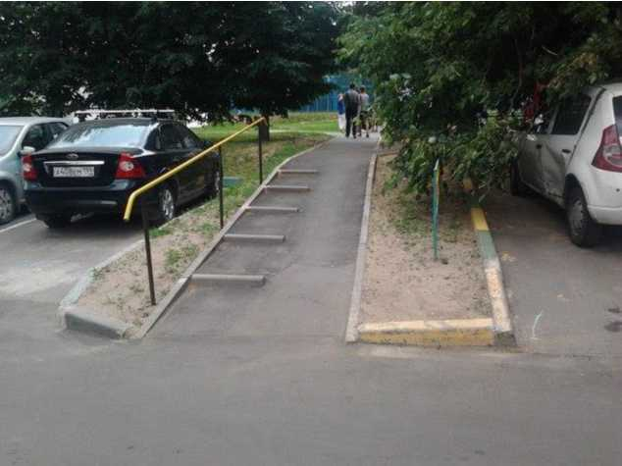
Рис. 11.6 Фото из сети Интернет Да, это будет чуть дороже и чуть сложнее. И всё же - Делайте ПРАВИЛЬНО!
ВАЖНО!!! Уклон пандуса должен быть в пределах 10 градусов, а ширина 100 см. и более. (соотношение высоты пандуса к его длине - 1 к 10).

Выдержка из СП 59.13330.2012 «Доступность зданий и сооружений для маломобильных групп населения. Актуализированная редакция СНиП 35-01-2001».
«4.1.7 Ширина пешеходного пути с учетом встречного движения инвалидов на креслах-колясках должна быть не менее 2,0 м. В условиях сложившейся застройки допускается в пределах прямой видимости снижать ширину пути движения до 1,2 м. При этом следует устраивать не более чем через каждые 25 м горизонтальные площадки (карманы) размером не менее 2,01,8 м для обеспечения возможности разъезда инвалидов на креслах-колясках.
Продольный уклон путей движения, по которому возможен проезд инвалидов на креслах-колясках, не должен превышать 5%, поперечный - 2%.
Примечание - Все параметры ширины и высоты коммуникационных путей здесь и в других пунктах приводятся в чистоте (в свету).
4.1.8 При устройстве съездов с тротуара на транспортный проезд уклон должен быть не более 1:12, а около здания и в затесненных местах допускается увеличивать продольный уклон до 1:10 на протяжении не более 10 м.»
Исходя из данных требований, можно предложить следующую конструкцию:
- половина ширины примыкания - пандус, чтобы ходить и закатываться когда не скользко.
- половина ширины примыкания - ступенька, чтобы ходить когда скользко. (но, борьба с наледью всё-равно должна вестись).
А ширина должна быть не менее 1 метра, для части со ступенькой, и не менее 1 метра для пандуса.
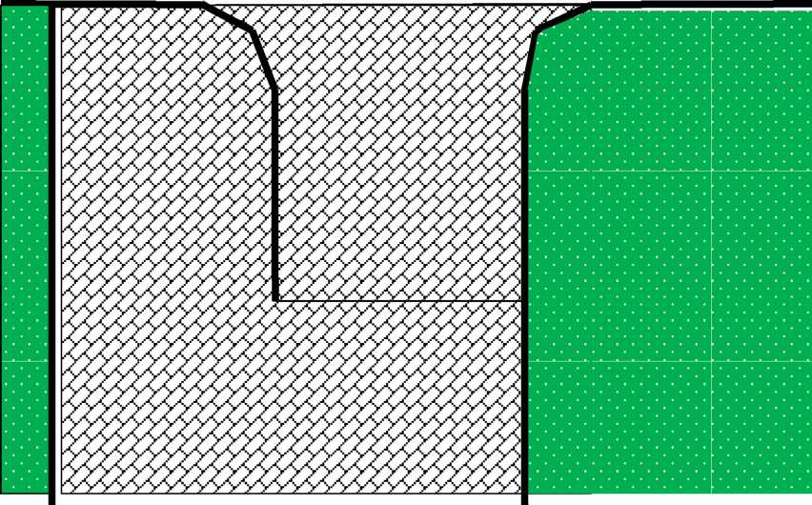
Рис. 11.7
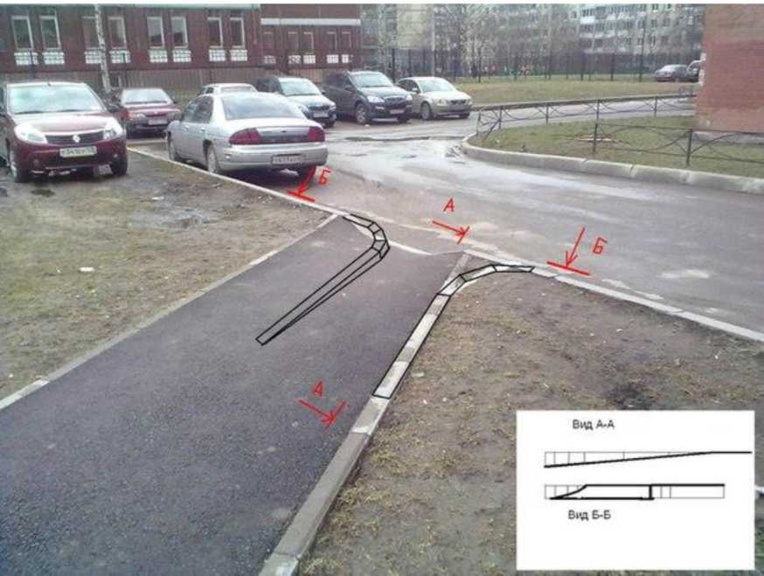
Рис. 11.8
Вид сверху:
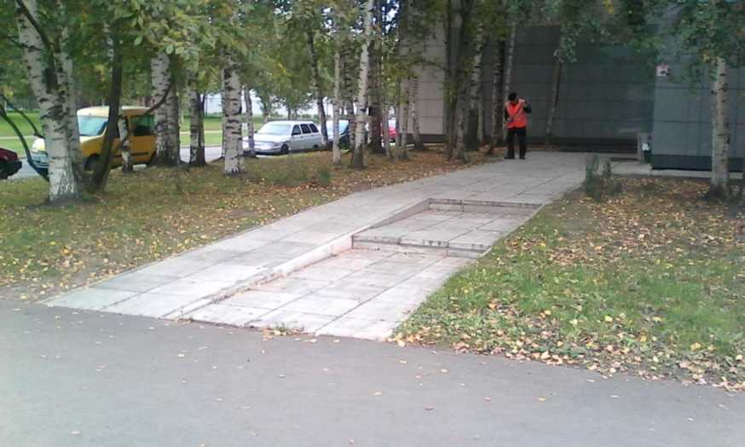
Рис.11.9
О ПРОДОЛЬНЫХ УКЛОНАХ ЛОТКОВОЙ ЗОНЫ

Серьёзнейшая проблема отечественного дорожного строительства - неумение делать продольный уклон в лотковой зоне (полоса проезжей части шириной 0,5 метра, примыкающая к бордюру). Этот уклон нужен для того, чтобы обеспечить отток воды в водоотводные колодцы. Если уклона нет, то вода скапливается в виде длинных луж, и не смывает грязь в канализацию.
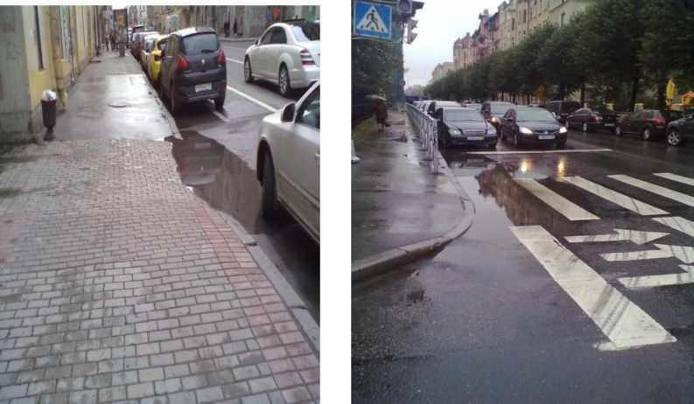

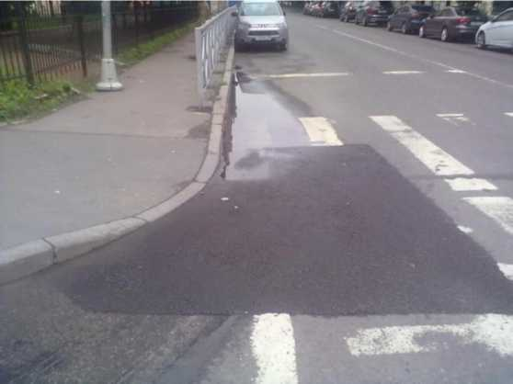
Рис. 12.3

Основная причина этой проблемы - проседание основания из-за недостаточного уплотнения и неумение дорожников делать полноценный продольный уклон. Вырезание куска асфальта и укладка нового, более толстого слоя в местах пешеходных переходов может частично решить проблему при правильном исполнении. (Рис 12.2-12.3)
ЧТО СНИЖАЕТ КАЧЕСТВО ДОРОЖНОГО СТРОИТЕЛЬСТВА?
Наиболее частые нарушения при строительстве дорог:
- дефекты основания, из-за чего происходит просадка или пучение дорожного полотна;
- укладка асфальта на мокрую и (или) грязную поверхность, что исключает прилипание верхних слоёв к нижним;
- отсутствие водоотвода, при котором вода скапливается на дорожном полотне, пропитывает его водой, а колебания плюсовых и минусовых температур совместно с действием колёс, приводят к механическому разрушению дороги;
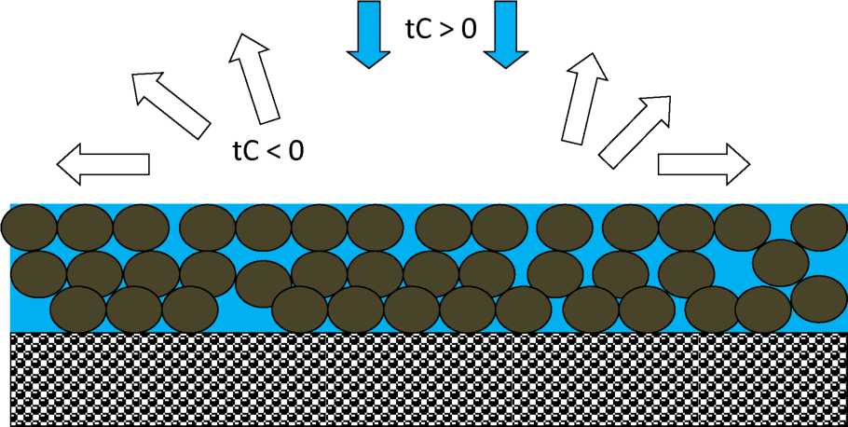

Рис. 13.1
- необработанные битумом нижние слои исключают плотный контакт с верхними слоями асфальта;
- необработанные битумом стыки и примыкания также способствуют проникновению воды в дорожный слой;
- пористая асфальтовая смесь, которая появляется из-за: особенностей состава смеси, снижения температуры смеси при транспортировке и укладке, недостаточного уплотнения из-за меньшего, чем нужно веса катка, или недостаточного количества проходов катка;
- недостаточное количество слоёв асфальта или изменение толщины слоёв приводят к быстрому износу верхнего слоя или его разрушению;
- вырезание кернов из колеи, поскольку место вырезания керна не нормируется, что приводит к быстрому локальному разрушению полотна.
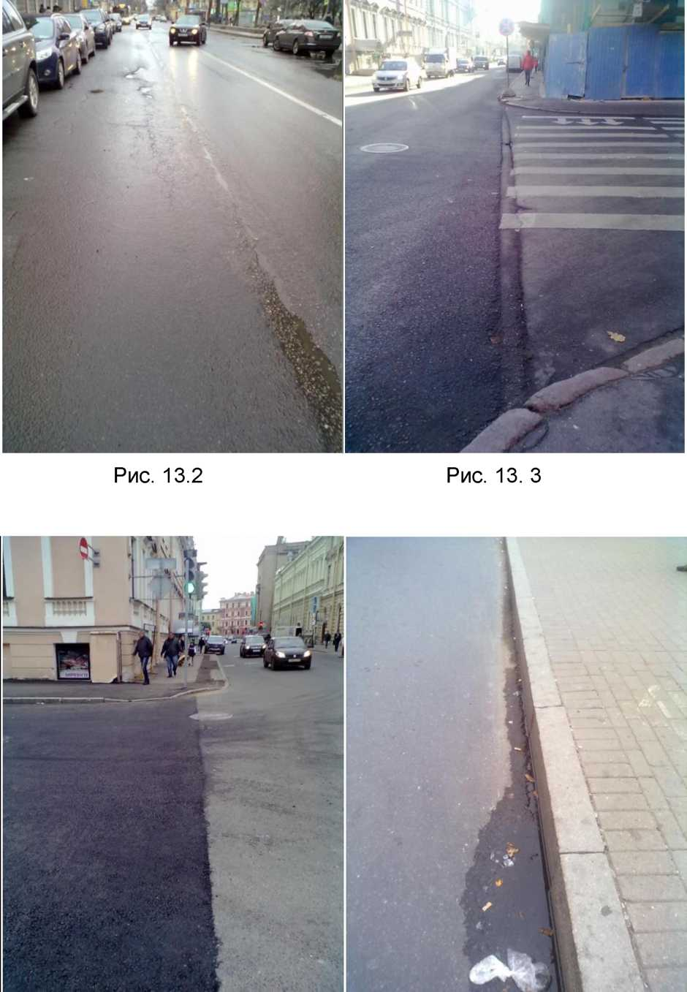

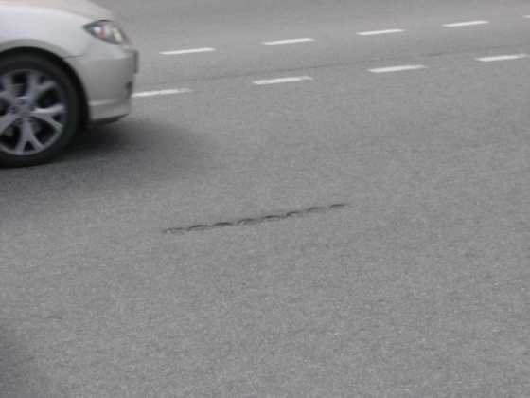

Рис. 13. 6 ОБ ОТТОКЕ ВОДЫ С ТРОТУАРОВ Зачастую вода не может стечь с тротуара из-за того, что скапливается в продольном углублении, идущем параллельно бордюрному камню.
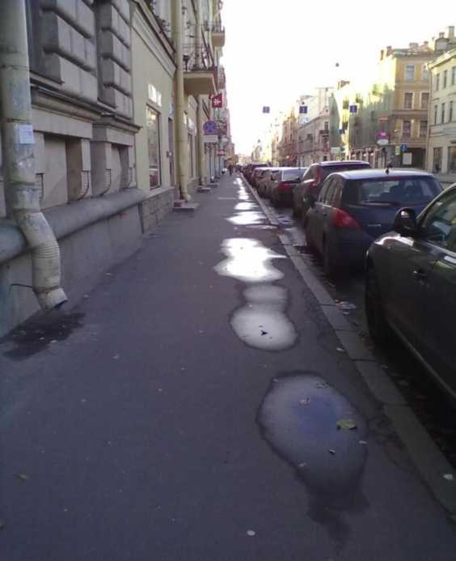

Второй признак невозможности оттока воды это излом края тротуара примыкающего к бордюрному камню. Далее эти изломы пропитываются водой и разрушаются аналогично дорожному полотну.
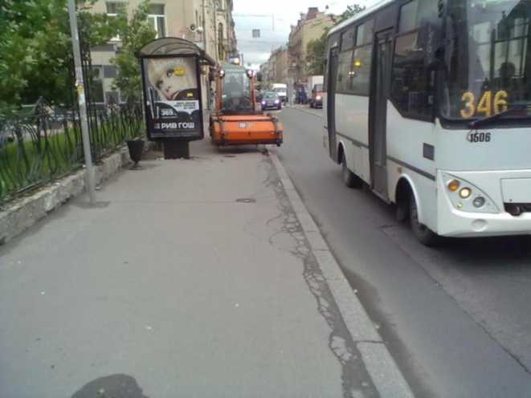
Рис. 14.2

Схематически разрез тротуара выглядит так:
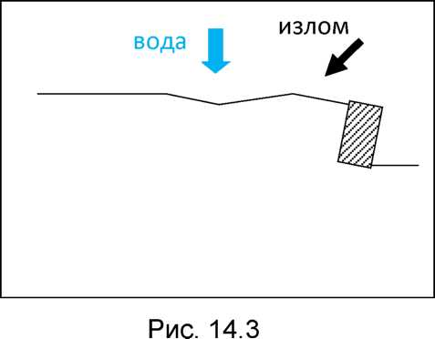
Причина такого явления кроется в неравномерности уплотнения дорожного основания под тротуарами. При тепловом расширении проезжей части в теплое время и вибрации от транспорта, давление передаётся на бордюрный камень и смещает его, деформируя основание тротуара и тротуар.
Причины неравномерности уплотнения: прокладка инженерных
коммуникаций в основании тротуаров (труб и кабелей), а также невозможность подъезда уплотняющих основания виброкатков, вплотную к фундаменту зданий.

Рис. 14.4
Таким образом, для обеспечения оттока воды с тротуаров нужно более ответственно относиться к уплотнению оснований и их восстановлению при прокладке сетей под тротуарами. Также можно использовать шлифование той части верхнего слоя тротуара, который прилегает к бордюру. Однако, по неизвестной причине, шлифование асфальта в РФ практически не используется. Излишне писать, что можно незначительно, на 1-2% к нормативу увеличить уклон тротуара в сторону края. Так же излишне писать, что уплотнение песчаного основания может проводиться проливкой водой.
ИЗНОС ШИН АВТОМОБИЛЕЙ
По мнению профессора Денисова В.Н., износ автомобильных шин такой, что на дорогах и атмосфере только Санкт-Петербурга ежесуточно остаётся 600 тонн продуктов износа шин, не считая износа самого дорожного полотна. В масштабах страны речь может идти о десятках тысяч тонн. Повлиять, значительно на этот вид загрязнения нельзя, разве что снизив количество автомобилей, ездящих по городу, но, это уже задача транспортников и урбанистов.
ПРОДУКТЫ СГОРАНИЯ ТОПЛИВА
Основной средой загрязнения выхлопами является воздух, но продукты сгорания оседают на дорожное полотно и прилегающие объекты. Именно поэтому дорожная грязь относится к 3 и 4 классу экологической опасности. Она содержит свинец, кадмий, ферросоединения. Снизить загрязнение можно переходя на более качественные виды топлива (Стандарт Евро -5), а также на более экологичные виды транспорта: гибридные, газовые и электрические.
Для стимулирования использования экотранспорта можно отказаться от ввозных таможенных пошлин и применить гибкую шкалу транспортного налога, вплоть до полного отказа от него для электромобилей. Также необходимо создавать сеть станций зарядки. Данный вопрос не входит напрямую в сферу деятельности общественного проекта «Делайте ПРАВИЛЬНО!», но, мы считаем важным обозначить проблему и пути её решения.
УПРОЩЕНИЕ УБОРКИ
ОСОБЕННОСТИ УБОРКИ ПЫЛИ И ГРЯЗИ
Как правило, весенняя уборка пыли и грязи с дорог осуществляется после того, как дороги высыхают, и пыль поднимается в воздух.
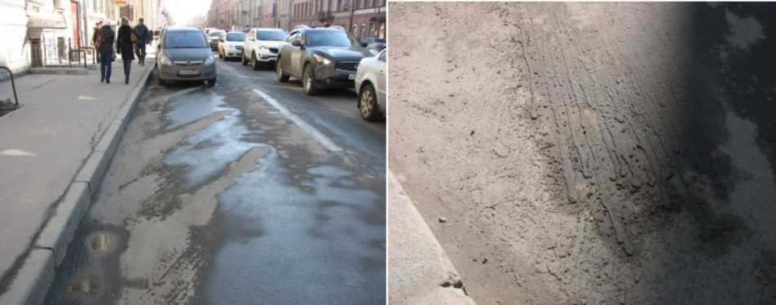
Рис. 15.1 Рис. 15.2

При наблюдении за попытками коммунальных служб мыть или поливать дороги города, можно увидеть, что попадание воды на слой сухой пыли вызывает сворачивание воды на поверхности пылевого слоя. Такое явление характерно для материалов, которые имеют отрицательный коэффициент смачивания (не смачиваются), а значит - не смываются водой. Это приводит к высыханию воды и последующему подъёму пыли в воздух. Выполнение мытья и поливки улиц таким способом малоэффективно. А проезд пылесборных машин из-за забитых припаркованными автомобилями обочин невозможен или производится с разрывами.
НЕОБХОДИМО МЫТЬ МОКРЫЙ АСФАЛЬТ
Одна из ключевых задач весеннего периода - скорейшая очистка лотковой и прилотковой зоны от большого количества пыли и грязи. В настоящее время мытьё начинают только после устойчивого установления положительной температуры воздуха, и, как правило,
53
после высыхания асфальта. Количество воды, которое выливают на поверхность, оказывается недостаточным, и пыль не смачивается, а значит и не смывается. Для экономии воды и более эффективного смывания пыли необходимо мыть дороги, не дожидаясь их высыхания.
По существующим правилам, мытьё асфальта осуществляется после дождя только как исключение, чтобы удалить землю, стекающую с газонов (!!!). Если взять за правило мыть мокрые дороги, то это позволит наводить чистоту быстрее и при этом избегать ударного засорения канализации, которое происходит после первых весенних ливней. В сочетании с правильной конструкцией газонов и обочин, поливка влажных дорог и тротуаров может дать системный эффект, при наведении чистоты.
Важное примечание.
Последние пару лет в г. Москва мытьё дорог и поливку газонов стали осуществлять во время дождей. Это неправильно. Поскольку основная задача мытья дорог - смыть попавшую на дороги грязь, в том числе и ту, которая была смыта дождём. Поэтому время мытья дорог должно быть ПОСЛЕ дождя, но ДО момента высыхания дороги.
Также надо понимать, что при очищенных от наледи и снега водостоках, дороги можно мыть даже зимой, во время устойчивых оттепелей. Это позволяет смыть песок и реагенты до того момента когда они поднимутся в воздух.
ПОЧЕМУ НУЖНО УМЕНЬШАТЬ КОЛИЧЕСТВО ГРЯЗИ, ПОПАДАЮЩЕЙ В КАНАЛИЗАЦИОННЫЕ ЛЮКИ?
Потому что грязь, забивает колодцы и во время весенних паводков, или обильных ливней, трубы забиваются, не обеспечивая должный отток воды. Мы знаем много примеров когда из-за забитой грязью канализации вода текла по улицам и даже затапливала целые населённые пункты. Для очистки канализации от грязи коммунальными службами выделяется значительное количество людей и техники. Например, в Санкт-Петербурге в июне-июле 2013 года, очисткой колодцев и труб занималось 44 бригады Водоканала. Затраты на работу таких бригад миллионы рублей, а убытки от затопления городов - миллиарды. Чтобы снизить загрязнение канализации, необходимо уменьшать количество грязи, попадающей на дороги. Это можно сделать, снизив количество грязи, текущей с газонов и обочин, а также улучшив качество коммунальной уборки. Но, для этого, уборка должна быть механизированной, а техника иметь возможность проезда.
При этом количество грязи, стекающей в канализацию, может быть уменьшено. В тёплое время года за счёт правильной конструкции объектов благоустройства, а в весеннее, за счёт правильной уборки снега, позволяющей снизить количество противогололёдных материалов.
Ещё одна причина - стоимость извлечения грязи из канализационных вод. Попавшая в канализацию грязь должна быть извлечена и утилизирована. Увеличение количества увеличивает расходы энергии и ресурсов.
ЗИМНЯЯ УБОРКА СНЕГА
Поскольку снег является серьёзным препятствием для перемещения людей и транспорта в зимнее время, его правильная уборка позволяет минимизировать экономические убытки от снижения скорости перемещения транспортных и людских потоков. Мы не описываем существующие сегодня нормативные документы, регламентирующие содержание и уборку населённых пунктов, поскольку в них много противоречивых требований, а часть пунктов нет смысла выполнять, либо выполнить невозможно. Опишем только общие принципы, которые, на наш взгляд, наиболее важны, для создания комфортных условий жизни и труда, исходя из здравого смысла, а не нормативов.
- Уборка снега должна начинаться, как только начинается снегопад. Не через несколько часов после его начала, и уж тем более не после его окончания.
- Важно понимать, что выпавший снег быстро меняет свои физические свойства, попав на городские улицы.
  - Проще всего, быстрее всего, и дешевле всего, убирать рыхлый снег. Такой снег можно сдвигать в сторону с путей движения, можно сметать, можно сгребать в кучи, можно уплотнять. Уплотнение снега имеет смысл только в том случае, если в регионе нет частых оттепелей. Если оттепели есть, то основной акцент должен быть сделан на сдвигание рыхлого снега в места, где он не будет мешать перемещению людей и транспорта, и, в случае необходимости, может быть вывезен или растоплен на месте.
Основным способом уборки должны быть сдвигание или сметание снега, как наиболее быстрые способы очистки путей перемещения.
  - После того как снег уплотнился, его сложнее сдвигать и сметать. В большом количестве случаев необходимо применение ручного труда для раскалывания снега на куски и последующей уборки. Это сильно удлиняет и удорожает уборку. Удорожание происходит как из-за удлинения времени, так и из-за замены механизированного труда ручным, который может быть в 6 раз дороже, и более чем в 20 раз медленнее.
Важная оговорка.
Далеко не везде удаётся заменить ручной труд механизированным, но там где это возможно делать, это должно делаться. Перераспределение соотношений ручного и механизированного труда в коммунальном хозяйстве позволит ускорять уборку, повышать зарплаты, и отказаться от труда мигрантов, что в свою очередь, так же скажется на повышении качества жизни местного населения.
  - Если рыхлый снег не убрать, и допустить его уплотнение, то следующим физическим состоянием станет наледь, которая образуется при сильном уплотнении снега, или при пропитывании снега водой и последующем замерзании. Удаление наледи требует наибольших физических и экономических затрат на скалывание и перемещение. Дополнительно приходится применять реагенты или песчаносолевую смесь. Так же в настоящее время начинаются разговоры о применении гранитной крошки на улицах с твёрдым
56
покрытием, но для её применения нужна технология, оборудование и обученный персонал. При существующих технологиях и нормативных документах использование гранитной крошки создаст множество новых проблем, начиная с определения термина «гранитная крошка».
- Для эффективной уборки снега, движение уборочных машин должно осуществляться по маршрутам, которые учитывают загрузку транспортом полос движения, заполненность обочин припаркованными автомобилями. Необходимо учитывать технические характеристики уборочной техники: габариты и производительность. Так же необходимо учитывать количество полос, которые надо очищать.
Важно помнить, что количество полос движения, обозначенных разметкой, отличается от количества полос фактического движения транспорта, и отличается от ширины полосы уборки.
На фото приведён пример улицы, которая формально имеет две полосы движения в разные стороны, но фактическое количество полос - четыре. Две крайних заняты припаркованным транспортом, две средних используются для движения.
Также видно, что;
- в тротуар вкопаны дорожные знаки, препятствующие движению уборочной техники.
- отсутствует продольный уклон лотковой зоны в сторону водоприёмного колодца
- существует излом кромки тротуара и просадка асфальта параллельно бордюрному камню.
- вода из водосточной трубы обозначает место образования зимней наледи
- крепление дорожных знаков на фасаде возможно
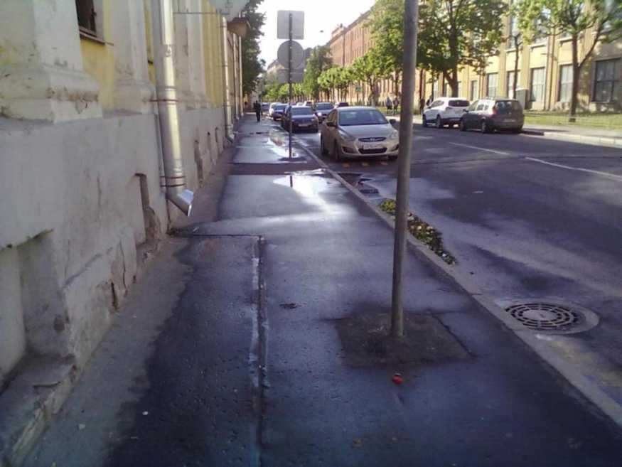
Рис. 16.1

- В том случае, если у коммунальных служб города имеются правильные маршруты, то следующим этапом организации уборки должен быть график движения, учёт пройденного и оставшегося пути. Важно учитывать, что пути бывают двух видов - пути движения в режиме уборки и просто движения, когда уборочная техника едет, ничего не убирая. На существующих схемах интерактивного наблюдения за движением уборочной техники, нет учёта физических параметров движения и нет доступных данных для анализа. Всё это создаёт видимость вместо деятельности, и приводит к растратам денег налогоплательщиков.
График движения уборочной техники должен быть основой для регулирования стоянки автомобилей у обочин. Важное условие: График запрета на стоянку должен совпадать с графиком движения уборочной техники. Если этого не произошло, то возникает ситуация когда уборочная техника не может убрать крайние полосы из-за припаркованных автомобилей, а в тот момент когда автомобилей нет, уборочная техника не работает. Это тоже приводит к растратам финансовых средств и потерям времени.
На фото, типичный пример, когда график запрета на парковку и стоянку не совпадает с графиком движения уборочной техники. Итог - крайние полосы не убираются вообще, либо убираются вручную. Время запрета стоянки «Понедельник с 0.00 до 7.00», а время проезда уборочной техники с 10 утра, до 10.15. На фото видно, что движение на улице одностороннее, а по схемам в технологической карте, уборочная техника проезжает по улице «туда», затем разворачивается и движется «обратно». Гадать, как происходит на самом деле, нет смысла. Проезжая часть не убирается полноценно круглый год. Также не убираются тротуары.
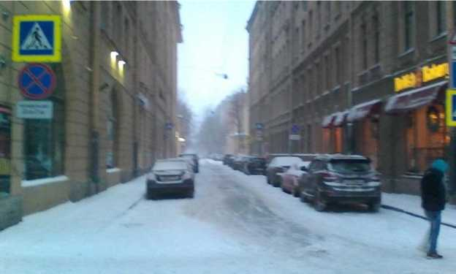
Рис. 16.2

Понятно, что семичасовой запрет, не создаёт условий для полноценной уборки улицы. Чтобы сдвинуть снег, достаточно 1520 минут, для его погрузки - 1-2 часа.
Кроме того, запрет на стоянку должен учитывать необходимость сдвижки снега с тротуаров, сброса снега и льда с кровли. По нашему мнению достаточно 2-3 часового запрета.
Даже если после сдвижки снега в валы или кучи, его не получилось убрать, это можно сделать в следующий раз.
- Сдвигание снега может производиться не только к обочинам, но и на разделительные линии, между полосами фактического движения на многополосных дорогах. Важно, чтобы в этом случае валы снега не превышали высоту полуметра, иначе они ограничивают видимость. После формирования вала снег необходимо грузить и вывозить. Методы погрузки можно условно разделить на три: фронтальными погрузчиками, лапными
погрузчиками (хАпами), роторными отбрасывателями.
Наименее быстрым, и наиболее дорогим способом является использование фронтальных погрузчиков. Такой способ требует перекрытия нескольких полос движения, чтобы погрузчик мог маневрировать, и на цикле «отъезд - набор снега в ковш - подъезд» непосредственная загрузка снега не производится. Говоря языком современного управления, происходит разрыв потока погрузки. Более экономичным и быстрым способом погрузки является погрузка лапным погрузчиком или роторным отбрасывателем. Один лапный погрузчик, производительностью 300 кубометров в час, заменяет 3-5 фронтальных. Если же использовать роторный отбрасыватель, то при производительности 900 кубометров в час, он заменяет 7-10 фронтальных погрузчиков. Таким образом, скорость уборки дорог напрямую зависит от технологии, оборудования и его грамотного применения. При этом для работы лапного погрузчика нужна только та полоса движения, которая очищается, а при движении роторного погрузчика нужны две полосы, одна из которых очищается, а по второй едут загружаемые грузовики, как пустые, так и с грузом. При этом разрыва потока погрузки в один кузов не происходит. Разрыв нужен лишь при смене грузовиков.
- После формирования снежных валов, необходимо сделать в них промежутки, чтобы:
- очистить от снега перекрёстки и пешеходные переходы
- остановки общественного транспорта
- водоприёмные колодцы.
Причём водоприёмные колодцы должны быть отмечены таким образом, чтобы их можно было найти даже после снегопада и сдвижки снега. Понятно, что отмеченный желтой краской бордюрный камень, не позволяет это сделать, а современные технологии глобальной ориентации GPS-Глонасс позволяют. При наличии соответствующих интеллектуальных управленческих ресурсов, финансов и политической воли.
Важно также отметить, что очистка водоприёмных колодцев нужна лишь в случае, когда обильный снегопад сменяется оттепелью. Для определения развития ситуации с погодой, достаточно суточного или двухстуточного прогноза. Если оттепель будет, то необходимо в общую схему движения
60
уборочной техники встроить движение отдельной единицы, которая будет делать разрывы.
- Далеко не всегда и не везде можно сформировать валы и кучи для последующего вывоза. Если снег свежий и чистый, то его можно сбрасывать в реки или складировать на газонах, хотя экологи такой способ не одобряют по формальным причинам. Грязный снег должен собираться и утилизироваться через систему городской канализации, где после прохождения механической очистки и бактериологических каналов он попадает в естественные водоёмы. Химическая очистка воды от химических веществ не производится.
Минусом хранения снега на газонах является то, что весной по мере таяния он превращается в лёд, который дворникам приходится разбивать с большим трудом. Возможен вариант перекладывания снежных куч слоями геотекстиля или толстого полиэтилена, для того чтобы в последующем растащить кучи послойно и раздробить слои для таяния или вывоза.
- Растапливание снега может проводиться как естественным образом, под действием положительной температуры, так и с использованием снегоплавильного оборудования.
В ряде случаев, дворники могут сбрасывать снег в колодцы бытовой канализации, поскольку температура воды в ней достаточно велика. Но, этот способ требует сбрасывать снег небольшими порциями, чтобы избежать засорения мусором или кусками льда. Поэтому его нужно применять только в самом крайнем случае, на небольших дворовых участках, и только в то время, когда в бытовую канализацию сливается наибольше количество горячей воды. Это период с 18 до 23 часов. Мы не можем его рекомендовать, но считаем его приемлемым. Разумеется что попадание мусора в канализацию недопустимо, поскольку потом его требуется извлекать на очистных сооружениях, а зачастую сброс мусора приводит к засорению канализации и вместо решения одной проблемы вы получите две.
- Использование реагентов для борьбы с зимней скользкостью нельзя считать хорошей практикой, поскольку они сильно
61
загрязняют окружающую среду, как физически, так и химически. В тоже время, их использование далеко не всегда позволяет обеспечить надёжное сцепление колёс транспорта с проезжей частью. Поэтому мы считаем, что основным способом обеспечения безопасности движения должна являться:
- правильная подготовка автомобилей к зиме, с обязательным использованием шипованных шин при наличии скользкости на дорогах;
- обучение водителей навыкам зимней езды и выбора безопасной для данного участка дороги скорости, независимо от того какая скорость разрешена по нормативам
- снижение скорости движения транспорта до 40 км в час в городах и до 50 км на загородных трассах и магистралях, в условиях зимней скользкости.
- внесение соответствующих изменений в ПДД, программы обучения водителей и сюжеты социальной рекламы в СМИ.
О ПЕСЧАНО-СОЛЕВОЙ СМЕСИ
В законодательстве есть противоречие, между рекомендацией МЖКХ СССР применять песчано-солевую смесь для борьбы с зимней скользкостью и категорическим запретом МинЗдрава СССР использовать соль, для той же цели. Выше уже говорилось о том, что, рекомендуется, не значит - требуется. И такие рекомендации можно игнорировать.
Но, надо понимать, как работает песчано-солевая смесь:
- Песок увеличивает трение, за счёт того что песчинки врезаются в лёд.
- Соль за счёт физико-химического процесса выделения тепла растапливает лёд, но при этом повреждаются инженерные конструкции, обувь и лапы животных.
При совместном применении, соль растапливает лёд, а песок, который должен увеличивать трение при контакте с ним, оказывается на поверхности дороги или тротуара. Возникает грязная каша, которая повреждает обувь, лапы животных, загрязняет придорожную среду и дорогу. После очередного снегопада ситуация повторяется. Поэтому к весне, на дорогах скапливается огромное количество солёного песка вперемешку с грязью. И лежит, до момента принудительного удаления или дождей. Гораздо разумнее убирать рыхлый снег, уменьшая количество потенциальной наледи, а для безопасности использовать чистый песок или гранитную крошку. Но песок должен быть сухим, потому что при рассыпании он распределяется более равномерно, а значит более экономично. Если же он влажный, то необходимо добавлять в него 10% соли (плохое, но вынужденное решение).
Применение гранитной крошки имеет смысл только там, где правильно оборудованы водоприёмные колодцы, нет стекания грунта с обочин и газонов, и там, где снижена скорость движения транспорта до 40 км/ч. Также это требует соответствующей технологии распределения и сбора, оборудования и обученного персонала. Большое значение имеет размер фракции.
КАК ПОСЫПАТЬ ДОРОЖКИ В СКВЕРАХ И СПАЛЬНЫХ РАЙОНАХ
Очень часто в зимних парках дорожки посыпают песком на всю ширину. Это неправильное решение, поскольку оно лишает возможности родителей катить своих детей на санках. Поэтому нужно, по возможности, засыпать половину ширины дорожек, а вторую половину оставлять для движения санок, лыж или просто раскатывания катка.
НАЛЕДЬ НА ТРОТУАРАХ ИЗ-ЗА ВОДЫ, СТЕКАЮЩЕЙ С КРОВЕЛЬ
Часто причиной возникновения грязи служит борьба с наледью, когда коммунальные службы разбрасывают песчано-солевую смесь.
Устранение причин образования наледи, устранит необходимость применять противогололёдные препараты в большом количестве.
Основой образования наледи служит вода, скапливающаяся на тротуарах (из-за невозможности оттока), и стекающая из водосточных труб и с кровель. Причины:
- оттепель, когда тает вообще весь снег;
- подогрев кровли (штатный, для снегоудаления, либо из-за плохой теплоизоляции)
Современные нормативы требуют начинать сброс снега с кровель, после того, как начинают образовываться сосульки. Это неправильное требование. Снег надо сбрасывать как можно скорее, после снегопада. Трудозатраты на сброс рыхлого снега в несколько раз ниже, чем на сбрасывание льда, и это позволяет ускорить производство работ. Кроме того, при сбросе снега не нужно использовать ломы, которые зачастую пробивают кровлю. Многие гастарбайтеры, которые зимой сбрасывают снег, специально пробивают кровли, для того чтобы обеспечить себе на лето работу в бригадах кровельщиков. Превентивный сброс снега и удлинение периода, когда снег сохраняется рыхлым, позволяет, ускорить очистку кровель, снизить затраты на сброс, и на последующий ремонт.
Откуда берутся сосульки?
Плохая теплоизоляция кровель приводит к ускоренному таянию снега и образованию сосулек, это повышает расходы на сброс, и последующий ремонт кровель от повреждений и протечек. Также при массовом сбросе льда повреждаются приёмные воронки водосточных труб и желоба, замена которых требует использования альпинистского снаряжения.
Хорошая теплоизоляция кровель, позволяет растянуть период времени, в который можно сбрасывать рыхлый снег, а не снег со льдом. Стоимость одного квадратного метра теплоизоляции (данные
64
по СПб) составляет 13-20 долларов (700 руб. в 2013 году). Стоимость ремонта одного квадратного метра кровли (усреднённая) - свыше 2 тыс. рублей. Таким образом, использование теплоизоляции позволит значительно экономить средства бюджета и повышать зарплаты в ЖКХ.
Остается рассмотреть вопрос эксплуатации обогреваемых и подогреваемых кровель. Разница между обогреваемой и подогреваемой, не только терминологическая. Для обозначения разницы в данном буклете используются следующие значения:
Подогреваемые кровли, это кровли с плохой теплоизоляцией, в результате чего, из-за поступления тепла с чердака, постоянно тает снег, и образуются сосульки. Рис. 17.1
Обогреваемые кровли, это кровли которые имеют специальные системы нагрева, принудительно плавящие снег, и не допускающие образования скоплений снега и льда (в полном варианте), или образования сосулек на кромках кровель и водостоков (экономичный вариант). Рис. 17.2
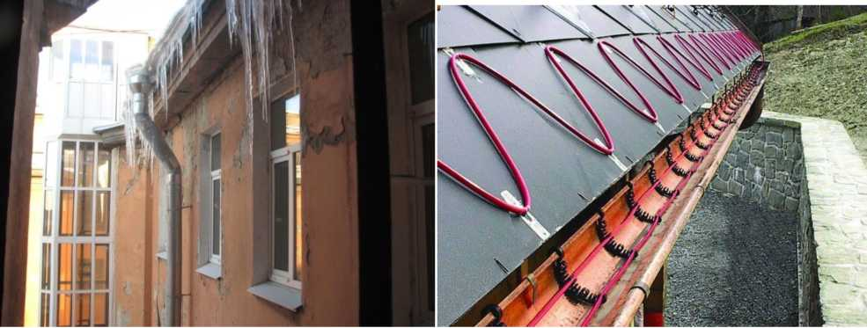
Рис. 17.1 Рис. 17.2

В обоих случаях вода с кровли начинает стекать в водостоки, и либо в самих водостоках, либо сразу после вытекания из них, вода замерзает, образуя толстый слой наледи на тротуаре.
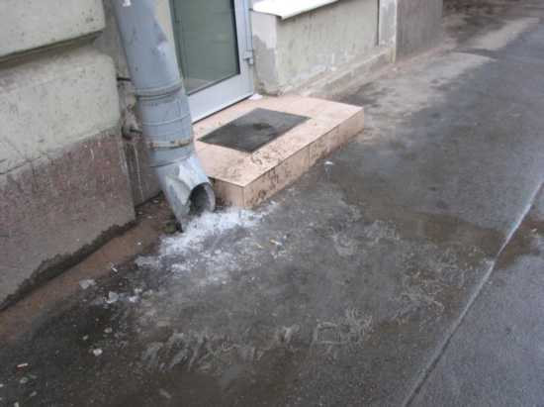
Рис. 17.3

Для устранения такого типа наледи необходимо менять конструкцию водостоков, и уводить воду с кровель не на тротуар, а прямо в канализацию, исключая стекание воды на тротуар. Но, такое решение требует значительных затрат на изменение конструкции тротуаров. Допустим только вариант, при котором водоотвод осуществляется, в ливневую канализацию, а не в бытовую, тёплый воздух из которой будет дополнительно обогревать водосточные трубы, но вода из влажного воздух, охлаждаясь, будет забивать трубы изнутри, что неприемлемо, так же неприемлем запах, поскольку трубы будут служить вытяжкой. См. Рис. 17.4 Опыт показывает, что достаточно отвода в ливнёвку. См. Рис. 17.5-17.7
Расходы на изменение конструкции водоотвода, будут компенсированы, поскольку наледь на тротуарах образовываться не будет, а следовательно, исчезнут затраты на скалывание наледи вручную, и на оказание медицинской помощи людям, пострадавшим из-за падения на наледи, либо от падения сосулек, на головы.
Рис. 17.4
Однако, такое решение требует дополнительных усилий проектировщиков и строителей.
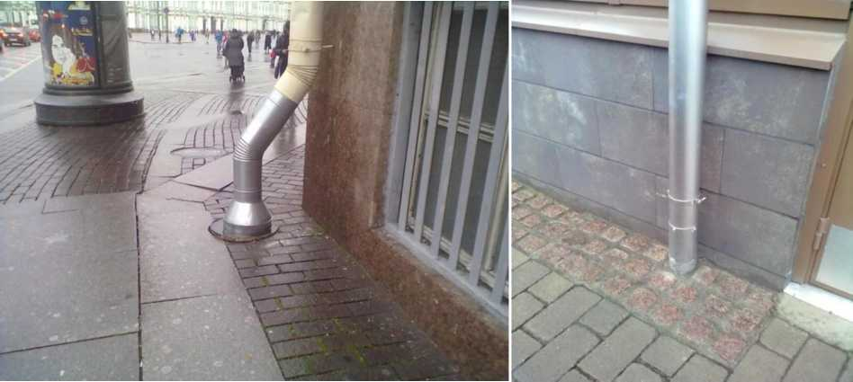

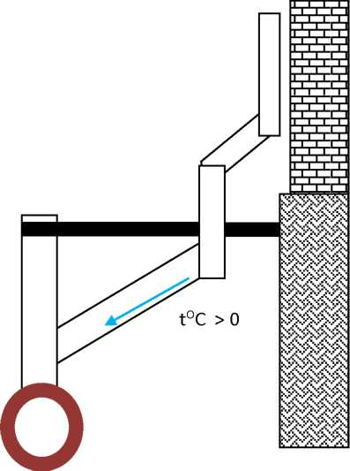
t^{O}C < 0
.
Рис. 17.5 Рис. 17.6
СПб Дворцовая площадь Финляндия Лаппеенранта
Для избежания повреждений, труба, в финском исполнении, сделана из стали толщиной 2-3 мм. Не нужна ежегодная замена.
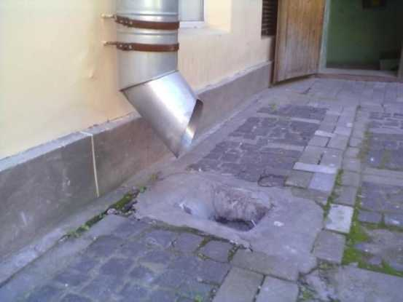
Рис. 17.3

Решение в одном из дворов Санкт-Петербурга. Следует оговориться, что оно сомнительно, поскольку в незакрытое отверстие могут попасть дети или домашние животные.
УВЕЛИЧЕНИЕ СКОРОСТИ И СНИЖЕНИЕ СТОИМОСТИ
УБОРКИ ГОРОДОВ
ОСВОБОЖДЕНИЕ ТРОТУАРОВ ОТ ИНЖЕНЕРНЫХ КОНСТРУКЦИЙ
Уборка городов напрямую зависит от уровня механизации труда. Повышение уровня механизации позволяет увеличить скорость и снизить расходы. Однако, использование механизированной уборки возможно там, где инфраструктура города приспособлена для её использования.
Типовыми препятствиями для механизированной уборки являются:
- Рекламные стойки, тумбы.
- Консольные вывески.
- Дорожные знаки, вкопанные в тротуар
- Стойки опор освещения
- Защитные ограждения
- Объекты благоустройства
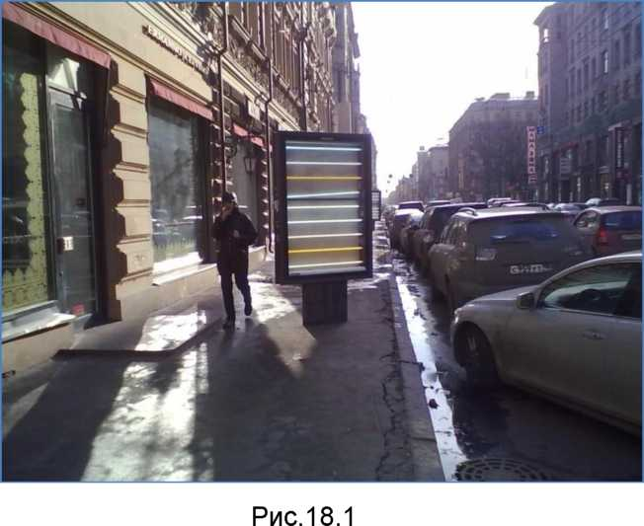

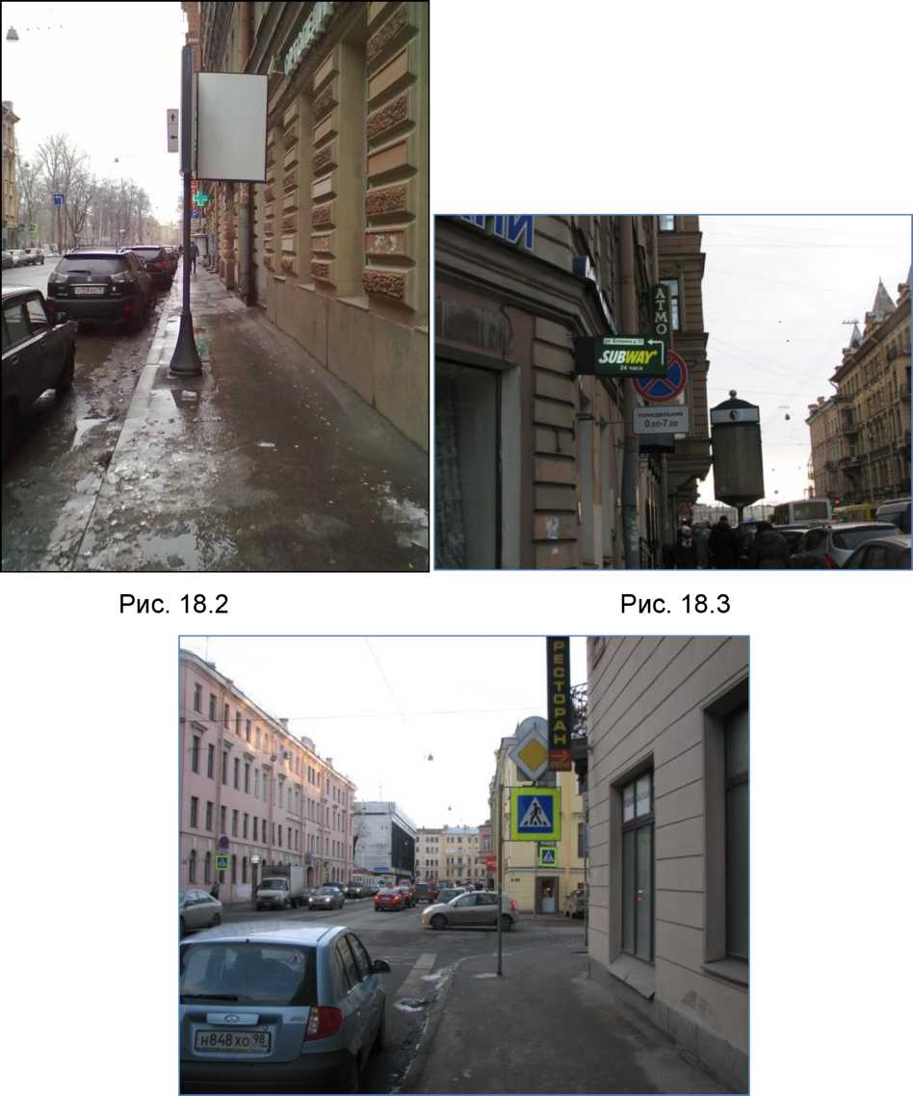
Рис. 18.4

Консольные вывески перекрывают дорожные знаки и вынуждают устанавливать дорожные знаки в тротуар.
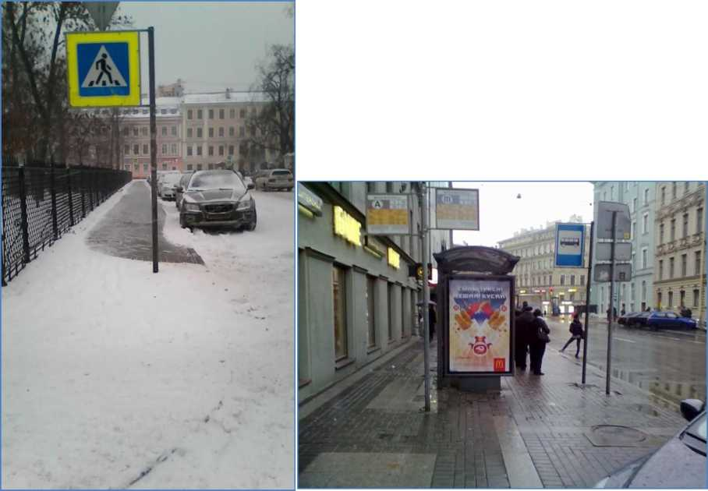
Рис. 18.5 Рис. 18.6

Знак (Рис. 18.5) перекрывает возможность проезда уборочной техники. Нужен приход дворника, который очистит часть тротуара механизировано. То есть скорость снижается, а трудозатраты и стоимость уборки увеличиваются. Если на тротуаре установлены несколько препятствий, то объёмы и затраты для ручного труда вырастают многократно.
Важно отметить, что на Рис. 18.6 имеется три столба, на одном знак обозначения стоянки (повёрнут тыльной стороной), знак обозначения остановки общественного транспорта, и знак с табличками обозначения маршрутов общественного транспорта. Логичным было бы размещение маршрутных табличек прямо на конструкции остановки, вместе с табличкой обозначающей остановку (не по закону, но логично, а значит - закон неправильный), и размещение знаков стоянки на фасаде здания.
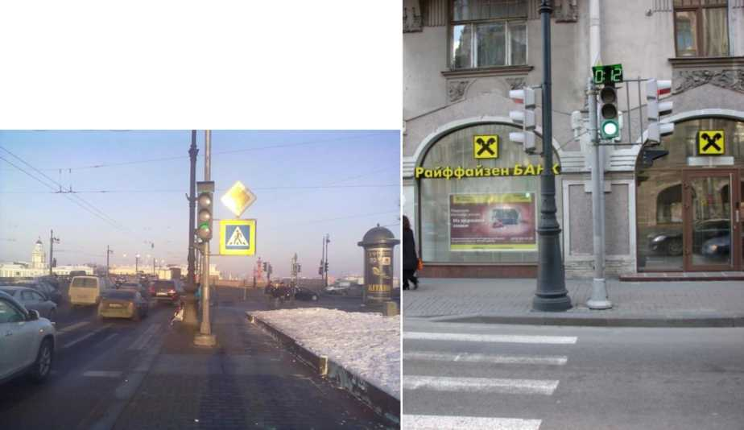
Рис. 18.7 Рис. 18.8

Установка ограждений в соответствии с требованиями ГОСТ Р 52766-2007 п. 4.5.2.6. Требование, из-за которого нужно устанавливать ограждения на каждом регулируемом перекрёстке РФ.
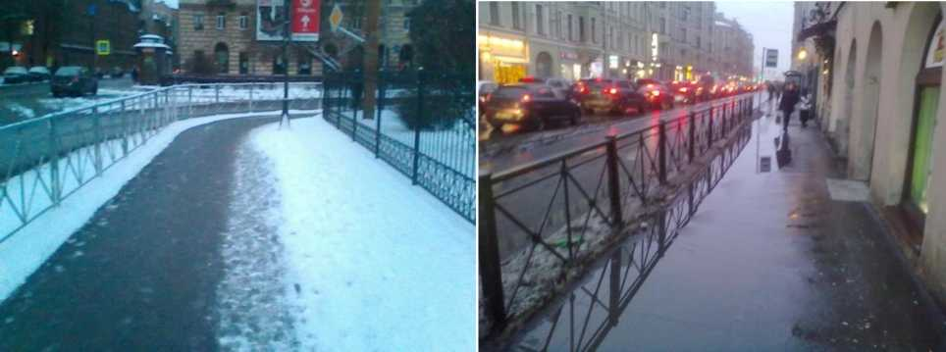
Рис. 18.9 Рис. 18.10

Установленное ограждение не позволяет сдвигать снег с тротуара на проезжую часть, для полной очистки нужен дополнительный ручной труд. Если снег из под ограждения не убрать, то на тротуарах скапливается вода.
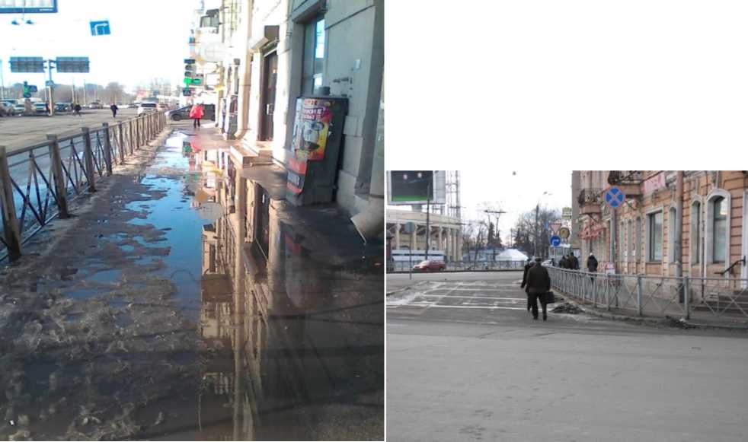
Рис. 18.11 Рис. 18.2

При похолодании вода замерзает, и наледь нужно скалывать вручную, либо расплавлять реагентами. То есть, происходит снижение скорости уборки, повышение трудозатрат и стоимости. Дополнительная угроза, характерная для старых районов Петербурга - необходимость приближаться к стенам зданий, что увеличивает риск, в случае падения сосулек или карнизов. Альтернативным вариантом для пешеходов становится движение по проезжей части, что ухудшает безопасность движения.
Ещё одна причина удорожания и удлинения времени уборки, это разграничение полномочий между муниципалами и управляющими организациями. То есть две организации гонят технику и людей для того чтобы убирать один тротуар. Это двойной расход времени и финансов. Впрочем, бывают места, где участок убирают три и даже четыре организации.
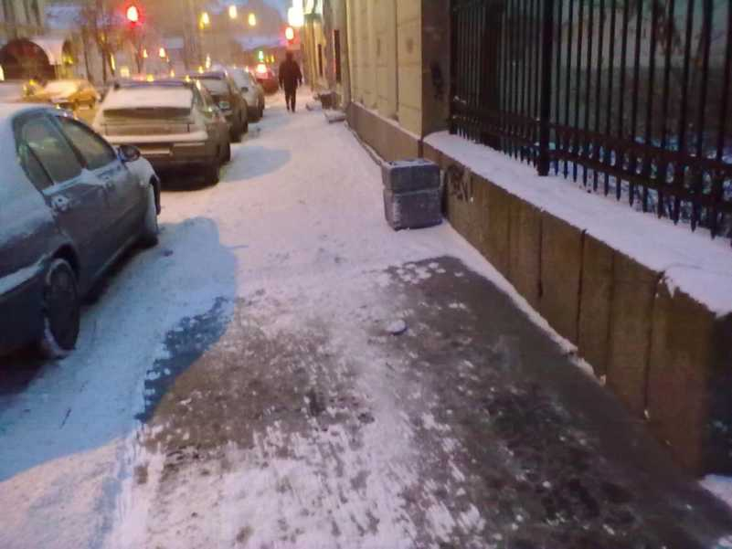
Рис. 18.4 видно, что урна мешает механизированной уборке.
Так же видна граница полномочий между двумя эксплуатирующими организациями.
ВЫВОДЫ ПО РАЗДЕЛУ Нужно обеспечить беспрепятственный проезд коммунальной техники по тротуарам и ускорить процесс уборки. Для этого необходимо удалить с тротуаров инженерные конструкции, мешающие проезду: столбы дорожных знаков, рекламные щиты, тумбы, стойки информационных указателей.
Поскольку проблема связана с несколькими причинами, решать её надо последовательно.
- Изменение законодательства города в части размещения вывесок на фасадах зданий. Допустимо только такое размещение, при котором плоскость вывески параллельна плоскости фасада здания. При этом, по возможности, нужно исключить свечение вывесок, потому что они отвлекают внимание водителей, особенно в сумеречное и ночное время.

- Размещение вывесок параллельно фасаду позволит размещать дорожные знаки на кронштейнах, закреплённых на фасадах зданий, а не на отдельных столбах.
- Отказ от установки ограждений в местах где нет аварий связанных с выходом пешеходов на проезжую часть в неположенном месте.
Следует особо отметить, что технически, крепление на фасаде требует выполнения меньшего объёма работ, поскольку оно не связано со вскрытием асфальтового или плиточного покрытия тротуаров, земляными работами, и последующим восстановлением. На Рис. 19.1-19.2 изображен один угол здания, но по разным улицам. При этом очевидно, что крепление знака на фасаде, более рационально, чем на отдельном столбе.
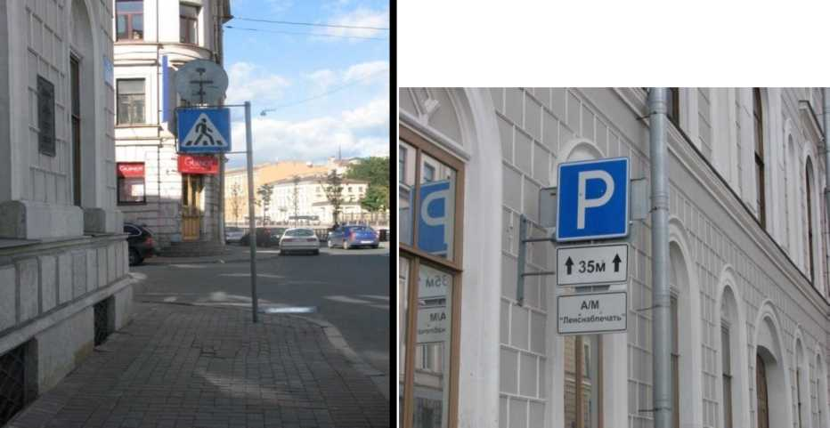
Рис. 19.1 Рис. 19.2
наб. р. Фонтанки д. 21, Итальянская ул. д.39

- Необходимо разработать систему эффективного взаимодействия различных организаций, занимающихся установкой конструкций на тротуарах, чтобы минимизировать количество конструкций. На Рис. 19.3,2 видно, что один светофор закреплён на фонарном столбе, а два другие - на отдельном, хотя их тоже можно закрепить на фонарном. На эстетику также следует обращать внимание. В своём максимальном проявлении нагромождение конструкций можно увидеть на Рис. 19.3.1 (угол Большого пр. П.С. и ул. Введенской). На углу установлено пять столбов и ограждение.
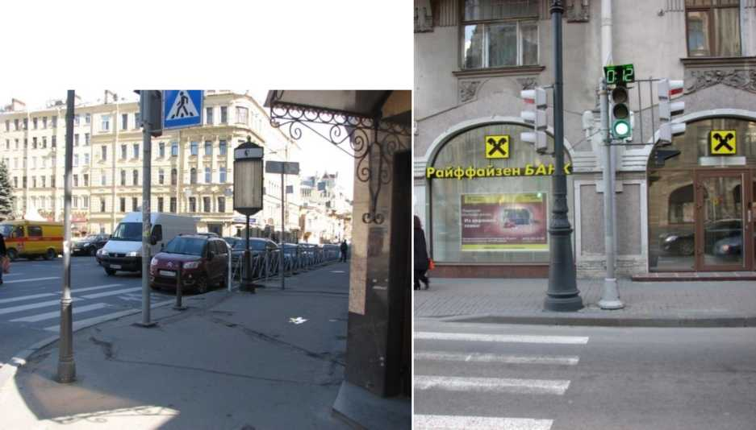
Рис. 19.3.1 Рис.19.3.2

- Необходимо провести экономический расчёт прибыли, которую получает город от размещения рекламы на тротуарах, и сопоставить его с убытками, которые возникают от использования ручного труда при уборке. Возможно : ))), прибыль не перекрывает убытки, и отказ от размещения рекламы на тротуарах, сделает город чище и освободит от загромождения рекламными конструкциями. Альтернативой может служить плоскостное размещение на фасадах, поскольку оно не перекрывает тротуары.
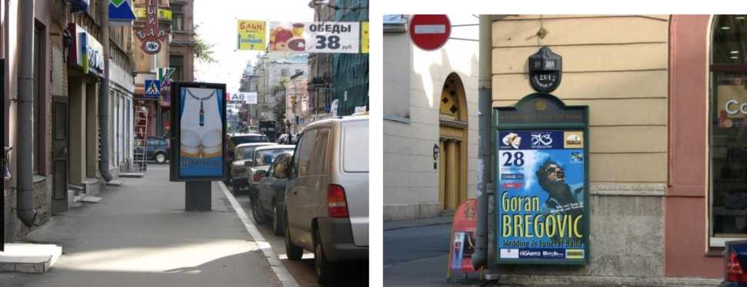
Рис. 19.4 Рис. 19.5

СИСТЕМА РЕГУЛИРОВАНИЯ ПАРКОВКИ С ИСПОЛЬЗОВАНИЕМ ЗАПРЕЩАЮЩИХ ЗНАКОВ И ТАБЛИЧЕК
В 2012 году Администрация Санкт-Петербурга внедрила на части улиц города регулируемый семидневный режим парковки при помощи знаков «Остановка запрещена» и таблички с указанием времени.
Минусы такого внедрения в том что:
- понадобилось устанавливать дополнительные столбы в тротуар, что усложняет проход пешеходов и проезд уборочной техники;
- действие знака распространяется на участок от перекрёстка до перекрёстка
Ещё один недостаток - время ограничения и период ограничения стоянки.
- от грамотности установки зависит возможность исполнения требований водителями. На Рис. 20.1-20.2 видно, что знак «Остановка запрещена» и табличка расположены так, что водители паркующие автомобили не видят знак и табличку, потому что подъезжают с другой стороны.
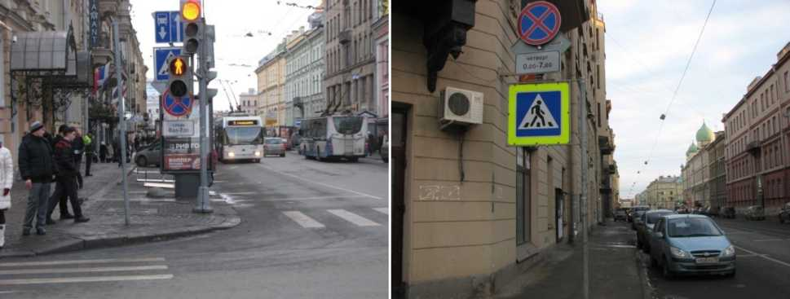
Рис. 20.1 Рис. 20.2

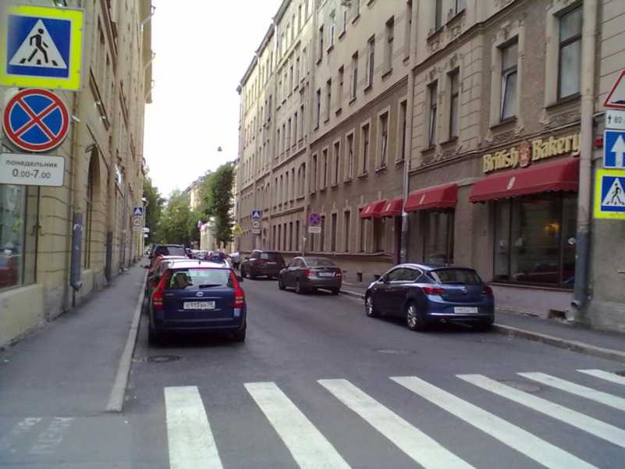
Рис. 20.3

На Рис. 20.3 видно, что диапазон запрета длится 7 часов, с 24 часов ночи до 7 утра. Причём по обеим сторонам. А уборочные машины, согласно графику уборки, проезжают в период с 10 до 11 часов утра.
То есть график запрета на стоянку не совпадает с графиком движения уборочной техники. Так же видно, что фактическая ширина проезжей части - три полосы, каждую из которых нужно убирать.
КАК ДОЛЖНО БЫТЬ
- График запрета на стоянку должен совпадать с графиком проезда уборочной техники. И именно график движения должен быть ориентиром при планировании диапазонов запрета.
- График движения должен учитывать реальную ширину дороги. На фото видно, что фактических полос три, хотя свободна только одна.
- Запрет на стоянку должен учитывать различные виды работ:
- подметание
- поливку
- рассыпание песка, песчано-солевой смеси или реагентов
- сброс снега с кровель
- сгребание снега и формирование снежных валов
- формирование разрывов в снежных валах
- скалывание наледи
- погрузку снега
УЛУЧШЕНИЕ СИСТЕМЫ РЕГУЛИРОВАНИЯ ПАРКОВКИ ПЕРЕХОДОМ НА СЕМИДНЕВНЫЙ РЕЖИМ «ЦВЕТНОЙ ЧЁТ-НЕЧЁТ»
В Правилах дорожного движения, принятых Постановлением Правительства РФ (в редакции вступивших в силу 13 апреля 2012 г.), описано регулирование правил парковки для целей управления движением посредством ряда дорожных знаков. Для регулирования по правилу «чёт- нечёт» используют знаки 3.29 и 3.30 «Остановка и стоянка по чётным дням запрещена» и «Остановка и стоянка по нечётным дням запрещена». Одновременное использование данных знаков позволяет останавливать и парковать автомобили в период времени перестановки с 19 до 21 часа (п.
- Приложения 1 к ПДД).
Рис.21.1 Действие существующего правила «чёт-нечёт»

Из требований ПДД следует, что введение правила «чёт-нечёт» позволяет высвободить половину обочин для целей регулирования движения. Но, надо учитывать, что регулирование движения может преследовать не только цели управления движением, но и иные, также связанные с движением. Влияние движения на ведение уборки города очевидно, однако в ПДД не отражено.
В условиях переполненных транспортными средствами мегаполисов невозможно освободить для уборки сразу половину обочин, так же как невозможно их убрать. Если рассматривать идеализированную модель действующего по всему населённому пункту правила «чёт-нечёт», то схема парковки может быть отражена графически так, как это показано на Рис.
21.1
При этом необходимо высвобождать 50% обочин для проезда уборочной техники, что невозможно с точки зрения количества автомобилей в мегаполисах, и не имеет смысла, поскольку городские коммунальные службы не владеют достаточным количеством техники для одновременной уборки половины обочин города. Следовательно, часть обочин, которые не убираются, можно использовать для парковки автомобилей.
Исходя из данной логики, предлагается следующее решение:
- Разделить все существующие в мегаполисах улицы на дополнительные категории, для того чтобы создать дополнительные места парковки автомобилей и сделать работу коммунальной техники более адресной и предсказуемой.
- Внести изменение в ПДД, обратившись к федеральному руководству органов исполнительной власти: Президенту, Председателю Правительства РФ, Министру МВД, Министру ЖКХ.
Пример такого дополнительного деления представлен в таблице на Рис. 21.2 Из неё видно, что улицы поделены не на две категории согласно существующим ПДД, а на четыре категории: красную, синюю, зелёную и фиолетовую. Если сочетать такое деление с правилом «чёт-нечёт», то
можно получить 8 категорий. Поскольку в неделе 7 дней, именно их количество легло в основу предлагаемой системы. С другой стороны, при достаточном количестве техники и правильной организации работ, город можно убирать за меньший период. Время нужно определять исходя из конкретных маршрутов.
Основная идея
Красная категория - Понедельник и Вторник. Понедельник - нечётный день недели, Вторник - чётный день недели. В соответствующий день на соответствующей стороне улицы, которая относится к красной категории, парковка запрещена.
Синяя категория - Среда и Четверг.
Зелёная категория - Пятница и Суббота.
Фиолетовая категория - Воскресенье. При этом правило «чёт-нечёт» в воскресенье учитывается в зависимости от чётности или нечётности недели. Первой (нечётной) неделей месяца считается первая полная неделя месяца.
Рис. 21.2 ПАРКОВОЧНАЯ ДИАГРАММА ЧЕТВЕРГА
ДЕНЬ НЕДЕЛИ
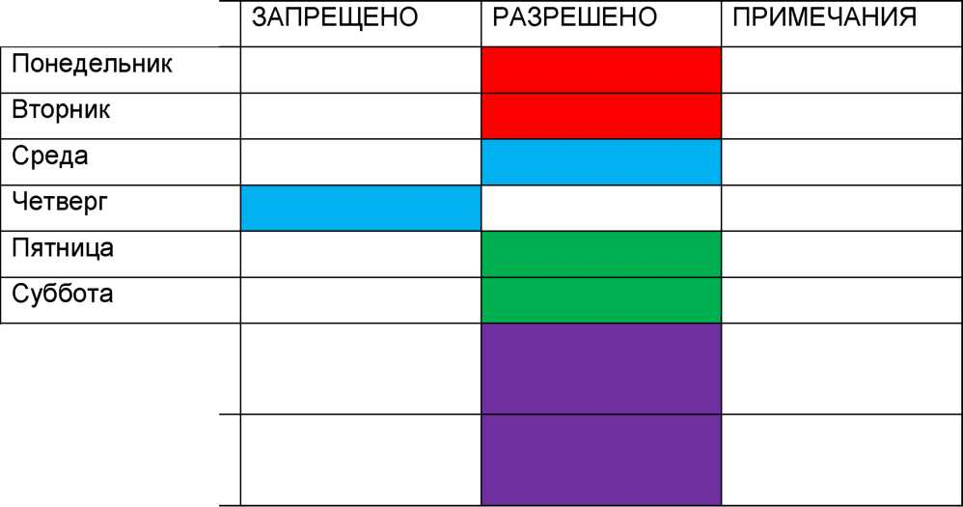
Воскресенье чётной недели Воскресенье нечётной недели

Рис. 21.3. ПАРКОВКА ПО МЕТОДУ «ЦВЕТНОЙ ЧЁТ-НЕЧЁТ» СЕМИДНЕВКА
При внедрении подобного деления улиц владельцам транспорта необходимо будет освобождать уже не 50% обочин, а только 100%/7= 14,28%. Это сделает соблюдение правила парковки более удобным, а планирование уборки территорий города более чётким. Кроме того, это позволит автовладельцам заниматься перестановкой автомобиля не раз в сутки, как того требуют ПДД сейчас, а раз в 6 дней. При этом схема парковки будет выглядеть так, как показано на Рис. 21.3
УЛИЧНАЯ ТАБЛИЧКА КАК ЭЛЕМЕНТ ОРГАНИЗАЦИИ ДОРОЖНОГО ДВИЖЕНИЯ
Регулировка парковки для целей ЖКХ на улицах по методу «цветной чёт-нечёт» возможна при использовании табличек указателей номеров на домах. При этом можно вообще отказаться от использования Знаков 3.20 и
- для целей ЖКХ.
Для этого на табличке должна содержаться следующая информация:
- название улицы;
- номер дома;
- стрелка-указатель от меньшего номера дома на улице к большему;
- время сброса снега с кровель в зимнее время;
- семь цветных прямоугольников, символизирующих дни недели с обозначением того дня, когда парковка на данной стороне улицы - запрещена (в нижней части знака).
Предлагаемый вид такой таблички представлен ниже.
Однако для её внедрения необходимо внести изменения в ФЗ «О безопасности движения» и в ПДД РФ, поскольку сейчас они не предусматривают регулирование движения посредством указателей номеров на домах.
Предлагаемая формулировка изменений в ПДД: «Региональные и местные власти для целей более чёткого регулирования парковки на улицах населённых пунктов и координирования управления городским ЖКХ в части благоустройства могут вводить в населённом пункте семидневный режим парковки «цветной чёт-нечёт», по которому парковка автомобиля осуществляется по чётным и нечётным сторонам улицы в зависимости от чётного или нечётного дня недели, (для выходных - чётного/нечётного воскресенья»).

Ул. ЧИСТАЯ

14 К.2

12 16

Пн ■ Вт ■ Ср I ^ ■ Пт ■ Сб
Рис. 21.4
ПОЧЕМУ ЛУЧШЕ ИСПОЛЬЗОВАТЬ ЦВЕТНЫЕ УЛИЧНЫЕ ТАБЛИЧКИ, А НЕ ЗНАК «ОСТАНОВКА И СТОЯНКА ЗАПРЕЩЕНА»
- Видимость - позволяет водителю ориентироваться по цвету таблички и знанию дня недели, и с момента заезда на улицу, по первой же табличке определять режим парковки на ней.
- Гибкость режима парковки - позволяет выстраивать свой режим парковки у каждого здания и при необходимости оперативно регулировать его за счёт простых цветных наклеек.
- Комплексный подход к уборке города, особенно в зимнее время может быть обеспечен за счёт создания единой технологической цепочки по уборке кровель, дворов, тротуаров и проезжей части.
- По мере развития электронных технологий, появится возможность заменить обычные уличные таблички интерактивными экранами, которые будут получать и выдавать информацию в режиме онлайн. Это позволит сделать управление городскими процессами более гибкими и более адекватными, синхронизировав время проезда уборочной техники, изменение режима запрета на стоянку, и ряд других функций. Одновременно, через мобильное приложение любой водитель может получать актуальную информацию о режиме уборки или времени стоянки.
НЕЗАПЛАНИРОВАННЫЙ РАЗДЕЛ ЗАМЕТАНИЕ ЗАГОРОДНЫХ ДОРОГ В СТЕПНЫХ РАЙОНАХ
Зимой 2015-2016 годов на трассе Оренбург-Орск замело снегом десятки машин. Люди замерзали. Были пострадавшие от холода. Понятно, что причина, прежде всего, климатическая.
Но, почему машины замело?
Одна из причин - вдоль дорог не было лесополос.
Ветер
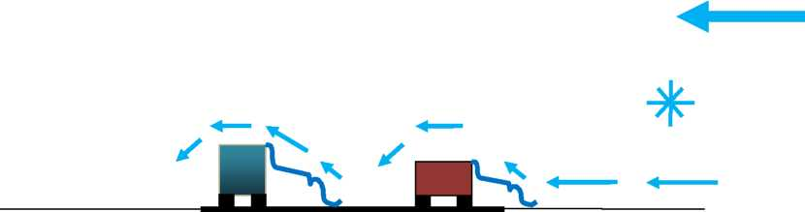
Рис. 22.1

Снег всегда скапливается у препятствий, которые останавливают его движение. Поэтому основной способ снизить заметание дорог, это восстановление или высадка, лесополос вдоль дорог, особенно на степных участках.
ВАЖНО!!! Лесополосы должны быть двухъярусными. Верхний ярус это деревья, нижний ярус - кустарники. Тогда при заметании кустарников целиком, лесополоса будет продолжать удерживать снег. По возможности нужно сажать хвойные породы, поскольку они наиболее результативно задерживают снег.
Также древесина может служить топливом, в случае необходимости развести костёр зимой. Важно уметь разводить костры. Именно зимой и на ветру.
Разумеется, посадка лесополос не позволит полностью решить проблему заметания. Но они значительно ослабят потоки ветра, несущие снег над поверхностью земли и задержат часть снега.
3
*

-Я

Рис. 22. 2

Ветер

*

л, п: - к к\
Рис. 22. 3
КАК ВЕСТИ СЕБЯ, ВЫЕЗЖАЯ НА ЗАГОРОДНУЮ ТРАССУ?
- Выезжать нужно ВСЕГДА с полным баком топлива.
- ехать с такой скоростью, чтобы иметь возможность остановиться на видимом с места водителя участке дороги. Если дорогу не видно, снижайте скорость вплоть до остановки и включайте аварийку.
- ВАЖНО! понимать разницу между скоростью, разрешенной Правилами Дорожного Движения и скоростью, которая реально безопасна для данного участка. Безопасная скорость зависит от фактических условий, а не от правил.
- на мокрых дорогах скорость должна быть не более 70 км/ч. Если на дороге колея заполнена водой, то считайте, что едете по льду.
- на обледенелых дорогах или дорогах со снежными перемётами или валами, скорость должна быть не более 50 км.ч.
- дистанция до впередиидущего транспортного средства должна определяться по формуле «2-4-8».
2 секунды на сухом асфальте, 4 секунды на мокром асфальте, 8 секунд на снеге и льду.
Отсчитывать время можно в тот момент, когда впередиидущий транспорт проехал любое неподвижное препятствие: трещину, столб, тень и т.п.
В условиях снижения видимости добавляйте секунду или две. Это правило универсально и не зависит от скорости, потому что на низкой скорости дистанция будет меньше, а на высокой больше.
- обращайте внимание на изменение цвета дорожного полотна. Изменение цвета часто сигнализирует об изменении сцепления с дорогой.
- перед поворотом сбрасывайте скорость, особенно, если ездите на переднем приводе.
- перед любым маневром смотрите в боковые зеркала.
- перед любым маневром проверяйте поворотом головы к плечу слепые зоны.
- Заучите до автоматизма алгоритм «Зеркало-сигнал-плечо-маневр».
- Выезжая зимой на загородную трассу, имейте с собой следующий набор в сумке или рюкзаке:
- одежда: термобельё, варежки, шерстяные носки, свитер, зимнюю куртку, шапку, обувь.
- еда в консервах из расчёта 1 человек в машине - еды на 2 суток. Возьмёте по норме, протянете 4 суток.
- туристическая газовая плитка или горелка (при использовании в салоне авто не забывать проветривать салон), сухой спирт.
- спальный мешок, термоковрик (пенка), палатка могут помочь в случае, если машины заметает снегом. В такой палатке в стороне от дороги проще и теплее располагаться и ждать спасателей. Если же греться печкой автомобиля, то топливо может закончиться, и вы не сможете уехать своим ходом. Считайте расход топлива и путь на остатке топлива.
- Палатка и машины, заметённые снегом, должны быть обозначены сигнальными шестами (подойдёт палка для селфи, несколько веток или антенна с повязанной на них ленточкой). Палатку можно обсыпать снегом и это сделает её теплее. Помните про вентиляцию, чтобы не отравиться угарным газом. Палатку берите с запасом по объёму, для возможных гостей по несчастью.
- Лопата для снега, топор, нож, фонарик, охотничьи спички, газовая турбо зажигалка для экстремальных условий (лучше яркого цвета, с прозрачным резервуаром для газа и фирмы «Windmill», а не китайская), котелок, фляга, термоодеяло (золотая фольга). У кого есть - травматическое или огнестрельное оружие. У кого нет - изучите законы, оформите, купите и умейте пользоваться.
Вы в России.
- ВСЕГДА имейте заряженный мобильный телефон. По возможности рацию СиБи диапазона или спутниковый телефон.
- Обязательно умейте пользоваться GPS-Глонасс (есть в большинстве смартфонов), но лучше имейте профессиональный прибор. Сообщая спасателям о своём нахождении, называйте координаты. Это позволит вас найти проще и быстрее.
- будьте готовы к тому, что на том конце эфирной связи, при первичном звонке спасателям, оператор не будет знать, что такое координаты GPS- Глонасс и попросит вас назвать адрес, даже если вы стоите посреди поля. Не огорчайтесь. Вы в России. У нас одни из лучших спасателей в мире (так говорят на ТВ), но посредственный сервис, системы управления и общения. Вам помогут при первой же возможности, если о вас знают. Но вы должны действовать правильно, разумно, быть терпеливы, терпимы и рассчитывать только на себя.
- если при стоянке начали замерзать ноги, то можно расшнуровать обувь и завернуть ноги в несколько слоёв газеты. Так же газету можно разместить под одеждой.
- СПИРТНОЕ НЕ ПИТЬ - ВООБЩЕ!
- СНЕГ НЕ ЕСТЬ, А РАСТАПЛИВАТЬ В КОТЕЛКЕ ИЛИ ФЛЯГЕ!
- Желтый снег не трогать. : )
- Женщинам нельзя (вообще нельзя, ни в коем случае нельзя, и даже сегодня, в такой день - нельзя) надевать обувь в обтяжку. Модельные сапоги не для загородных вояжей. Тоже касается одежды. Одежда должна быть свободная и многослойная.
- Подготовленный и подготовившийся человек может выжить при отрицательных температурах на трассе несколько суток, сохранив имущество и здоровье. Подготовленные выживают, остальные получают премию Дарвина (посмертно).
- Всегда знайте прогноз погоды и не надейтесь проскочить до ненастья.
Всегда помните - вы в России, ваша жизнь зависит только от вас и ваших действий.
НЕЗАПЛАНИРОВАННЫЙ РАЗДЕЛ 2
ПРИЧИНЫ ВОЗНИКНОВЕНИЯ СОСУЛЕК
Проблема сосулек и наледи очень серьёзна в российских городах. Поскольку качество управления системой ЖКХ оставляет желать лучшего, а квалификация многих «управленцев» находится на уровне чуть ниже смёта в лотковой зоне, то, периодически возникают различные разговоры и идеи об использовании лазеров, высокочастотных генераторов, бензопил на квадрокоптерах и тому подобные.
В этом разделе не будет ничего из перечисленного. Ни лазеров, ни генераторов высокой частоты, ни даже ломов, для пробивания кровель зимой и последующего ремонта летом.
Здесь описаны основные причины возникновения сосулек и наледи, будут описаны способы устранения этих причин. Отдельно будут приведены готовые примеры устранения сосулек. Так в доме, в котором живёт автор, на одном из флигелей эксплуатирующей организации удалось устранить причины образования сосулек за сумму около 3 (ТРЁХ!!!) тысяч рублей. В итоге получился контрастный пример двух флигелей, на одном из которых сосульки есть, а на другом нет.
Отдельно нужно рассматривать:
- причины таяния снега на кровлях
- процесс возникновения сосулек
- процесс возникновения наледи
- последствия таяния снега и льдообразования
- пути решения
- причины, из-за которых проблема сосулек существует десятилетиями
Основные причины таяния снега на кровлях:
- Недостаточная теплоизоляция труб отопления на чердаках
- Трубы бытовой канализации заканчиваются на чердаке и горячий влажный воздух выходит в чердачное пространство
- Электронное оборудование
- Недостаточная теплоизоляция перекрытия между верхним этажом и чердаком
Схематично это выглядит так:
Неизолированные трубы отопления подогревают воздух на чердаке.
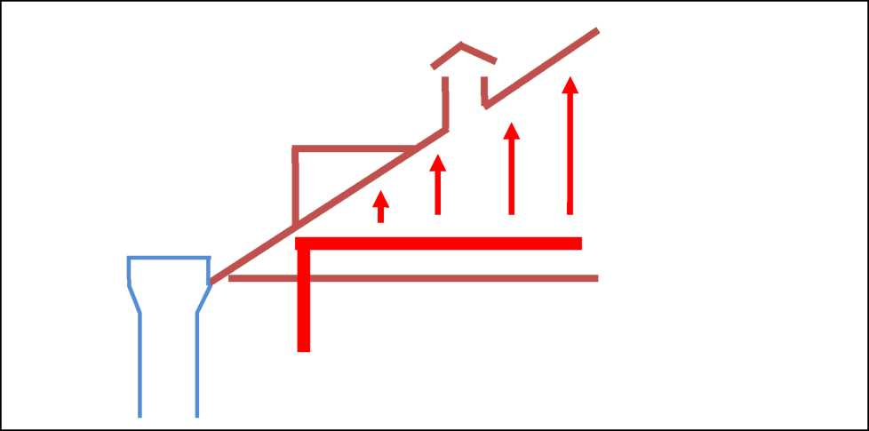
Рис. 23.1

Горячий, влажный воздух из труб канализации заполняет чердак, если трубы заканчиваются на уровне чердака.
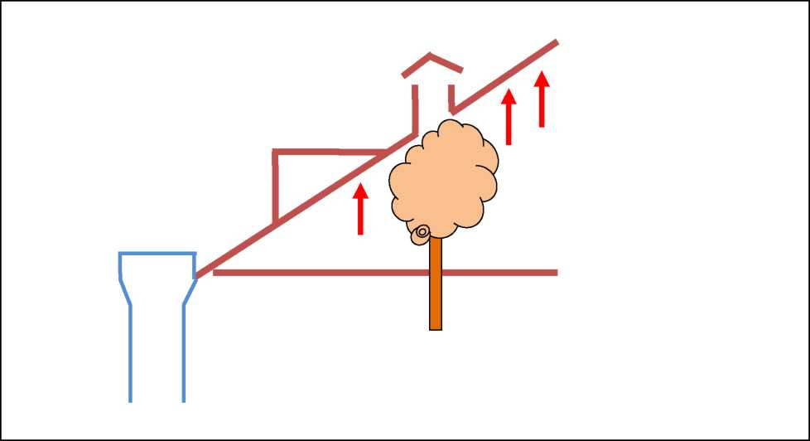
Рис. 23.2
Горячий воздух от электронного и электрического оборудования.

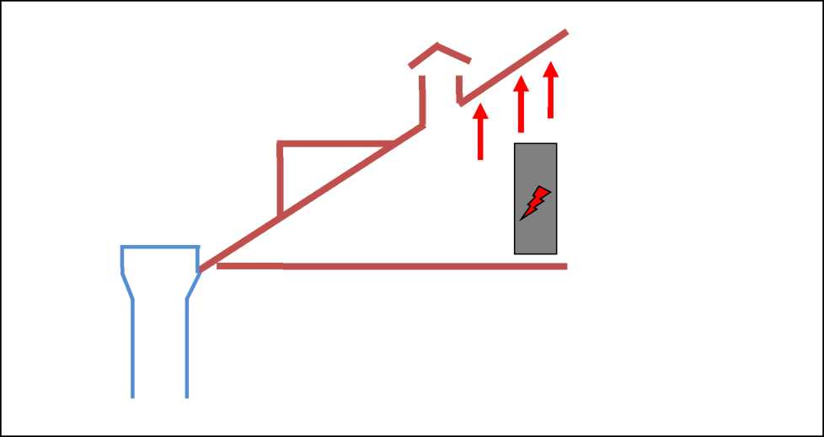
Рис. 23.3

Тепловое излучение проходит через перекрытие между чердаком и верхним этажом.
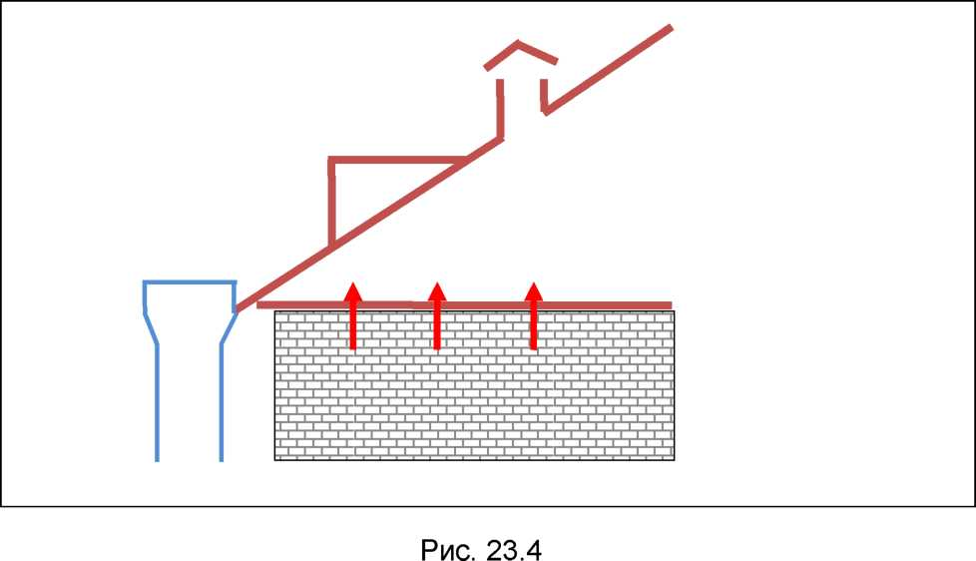

ОБЩИЙ ПРИНЦИП ВОЗНИКНОВЕНИЯ СОСУЛЕК
Сосульки возникают, если кровельный лист подогрет до положительной температуры, при отрицательной температуре атмосферного воздуха.
Это приводит к таянию снега на участках кровли с положительной температурой, и к замерзанию воды на участках кровли и водостоков с отрицательной температурой. При этом, абсолютно не важно, является чердак тёплым или холодным. Важна лишь температура кровельного листа.
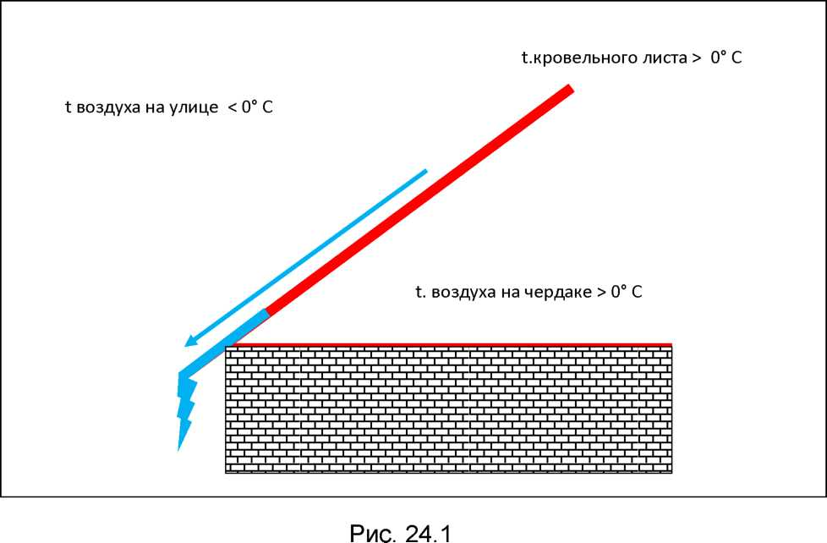

На схеме видно, что у кровли есть участок с положительной температурой, на которой снег тает, и участок с отрицательной, где вода замерзает. В самом начале таяния, вода может подплавить снег на нижней части кровли и он сполёт вниз. Это можно наблюдать при падении «снежных шапок». Затем начинается процесс намерзания льда.
Последовательность образования сосулек. 1. Вода намерзает на краю кровли.

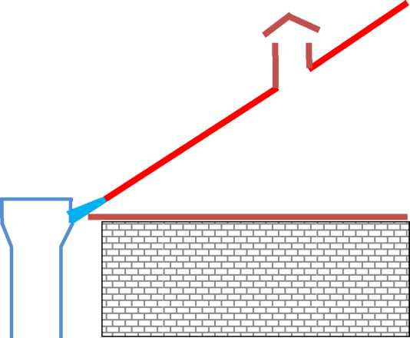

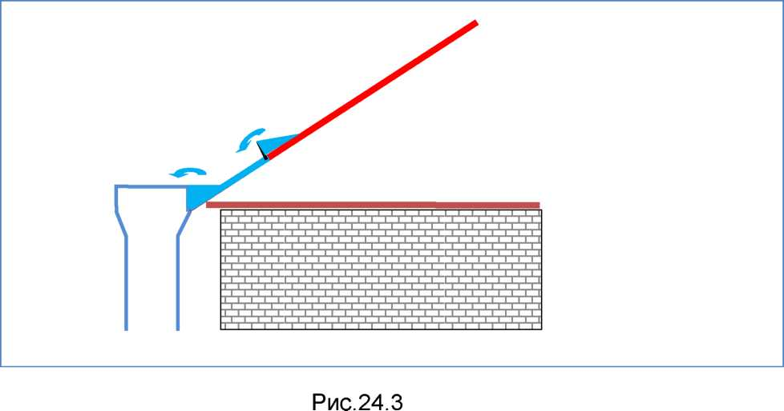
Рис.24.2
Если на кровле есть бортики, то вода замерзает и на них, из-за того что лёд, расположенный на холодной части кровли мешает её оттоку.

Затем вода начинает замерзать при переливании через образовавшийся лёд.
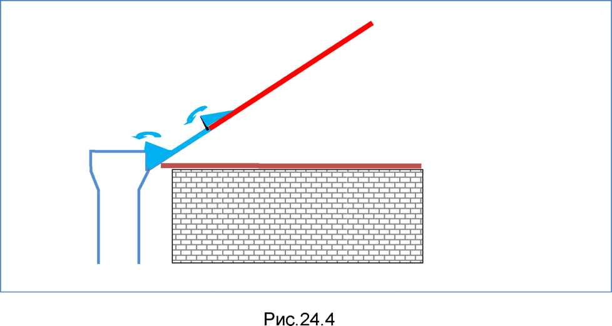

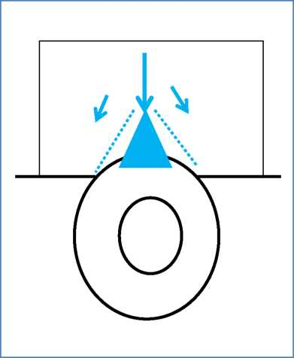
Переливание воды через образовавшийся лёд приводит к постепенному образованию сосулек и их распространению по горизонтальной кромке карниза.
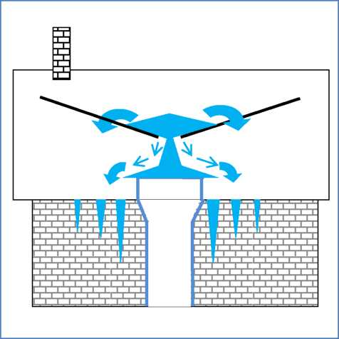

Рис.24.5 Вид сбоку Рис.24.6 Вид на водоприёмную
воронку сверху
Схематическое описание последовательности замерзания струек воды, вытекающих на наклонную плоскость из точечного источника. Разрастание наледи происходит как в ширину, так и в высоту. (поперечный срез наледи)
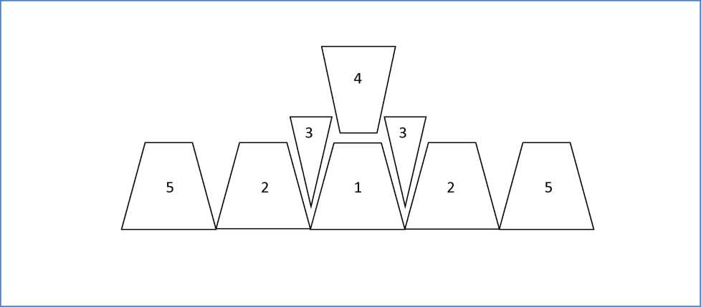
Рис.24.7

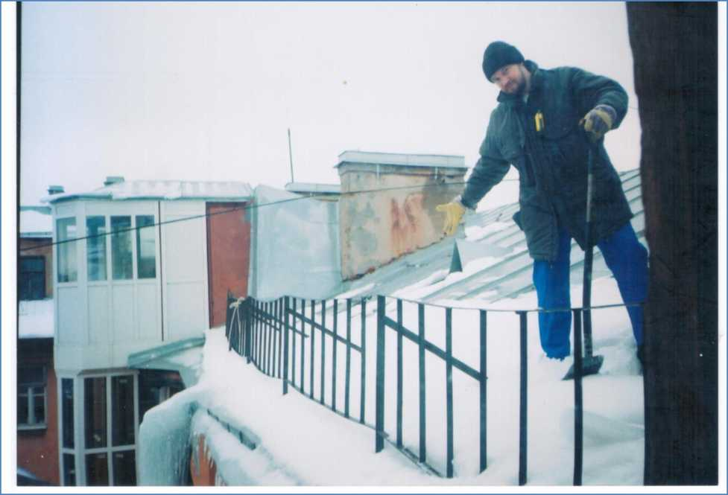

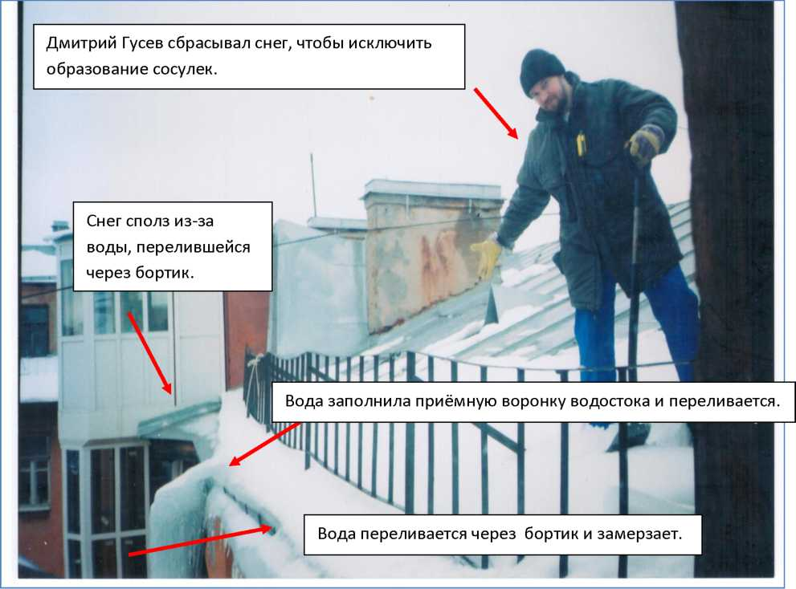
Рис.24.9

На фото 24.10 видны участки, где тепловое излучение с чердака подогревает листы кровли напрямую, и участки, где кровля дополнительно защищена от излучения досками обрешетки.
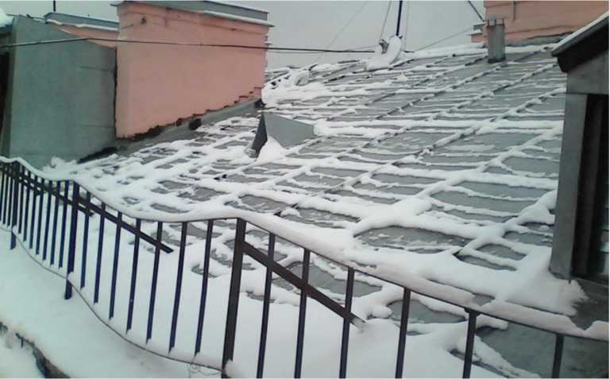

На соседней кровле снег не тает, так как выполнены почти все мероприятия по устранению причин возникновения сосулек. Даже выполненных мероприятий достаточно. Фото 24.10 и 24.11 сделаны в один день, с разницей в 5 минут.
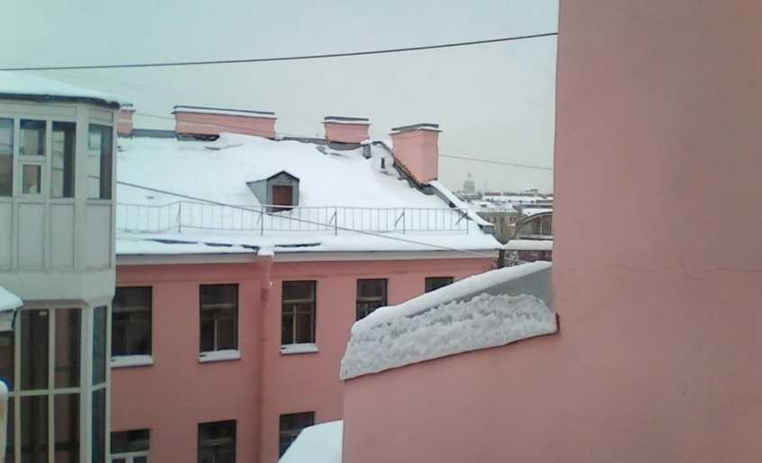
Рис.24.11

- Снег превращается в наледь и его сложнее сбрасывать
- Образуются сосульки
- Образуется конденсат на чердаке
Дополнительные проблемы:
- Повреждение кровли и водостоков при сбросе льда
- Просачивание воды через кровлю - протечки
- Намокание штукатурки карниза и фасадов (размораживание и обрушение)
- Травматизм от падающего льда
- Страховые выплаты по имуществу
ПРИЧИНЫ ОБРАЗОВАНИЯ НАЛЕДИ НА ТРОТУАРАХ
- стекание воды с кровель
- вытекание воды из водостоков
- утаптывание и укатывание снега до состояния наката
Последствия возникновения наледи:
- Дополнительные расходы на скалывание наледи
- Дополнительные расходы на реагенты.
- Дополнительные расходы на лечение пострадавших людей.
- Дополнительные расходы на ремонт водостоков и тротуаров,
- Дополнительные расходы на весеннюю уборку и мытьё.
- Дополнительные расходы на очистку ливневой канализации и сточных вод.
На фото 25.1 видно, как образуется наледь при отрицательной температуре воздуха. Утоптанный снег становится сопутствующим фактором, увеличения площади обледенения. Форма наледи показывает как вода, изначально вытекавшая прямолинейно, постепенно начинает замерзать, а вода, которая не замёрзла, начинает обтекать по периметру место обледенения.
За несколько часов безопасный для пешеходов тротуар стал опасным, из-за возможности падения на льду. Возникает потребность в применении противогололёдных средств и ручного труда для скалывания наледи. Стоимость содержания данного участка резко возрастает.
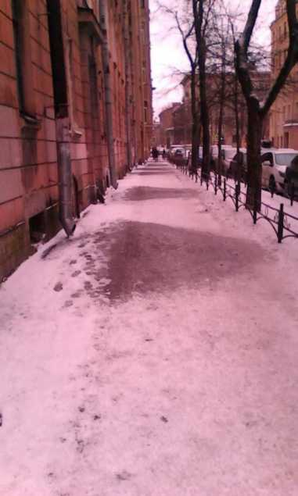
Рис. 25.1
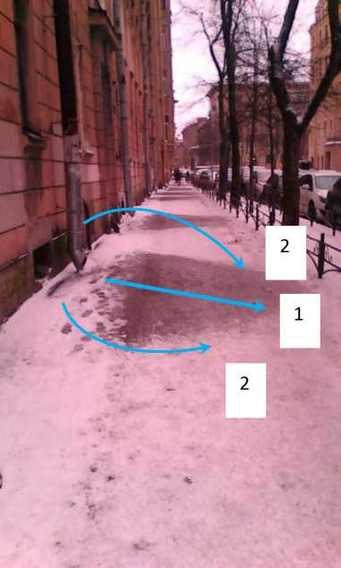
Рис.25.2

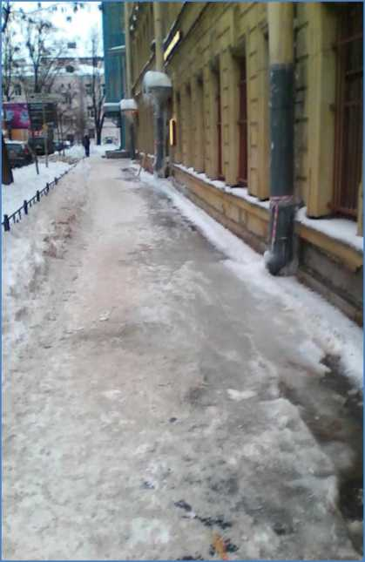
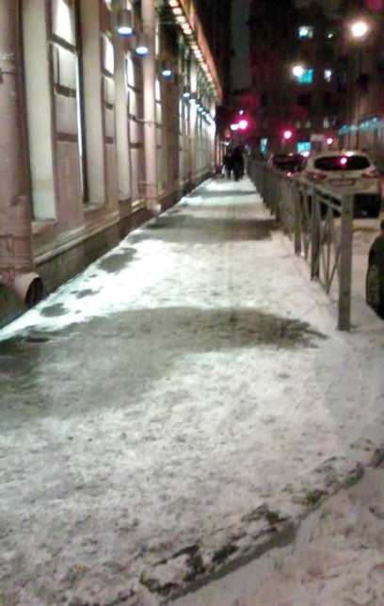

Процесс образования наледи на тротуаре.
Этап 1 - вытекание воды из водосточной трубы и возникновение ледяного пятна с горкой.
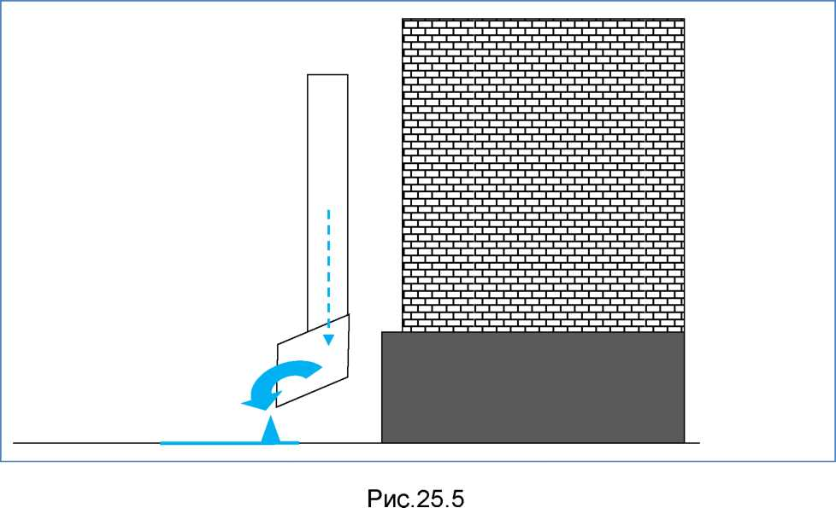

Этап 2 - вытекающая вода образует большое ледяное пятно, горка растёт и начинает перекрывать выводной раструб водостока. Одновременно нарастает наледь внутри трубы из-за эффекта тяги в трубе, потому что холодный воздух протягивается через трубу, замораживая в ней воду. Так же вода замерзает из-за отрицательной температуры самой водосточной трубы.
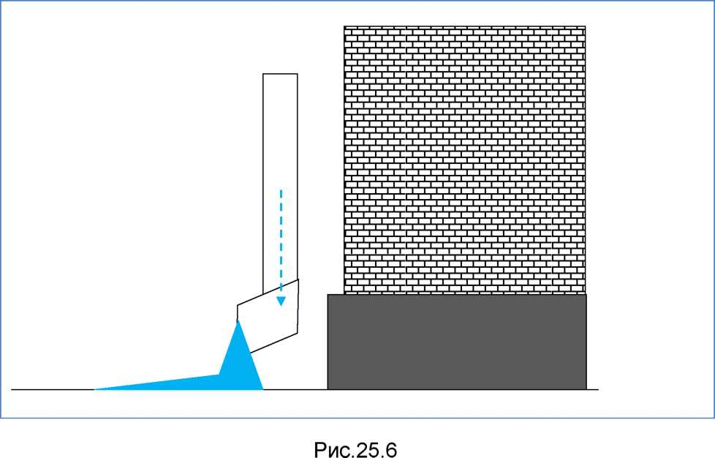

Этап 3 - ледяная горка полностью перекрыла нижний раструб и водосток начинает заполняться водой.
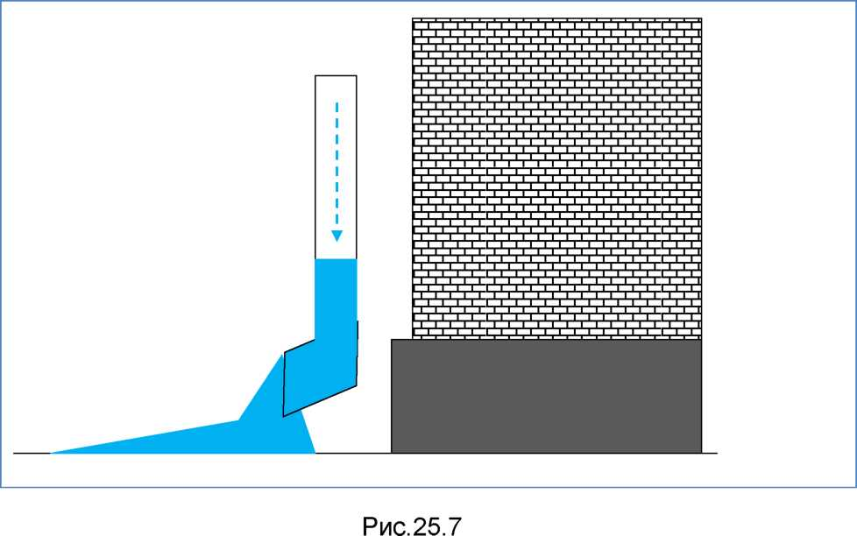

Этап 4 - трубы заполняются водой, замерзают, а вода с кровли начинает переливаться через воронку снаружи и течь по наружной поверхности труб и фасадам зданий.
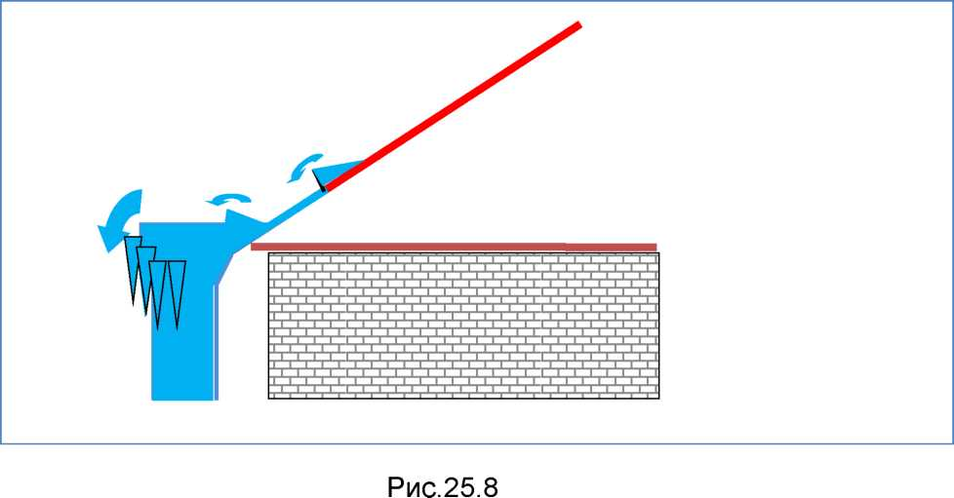

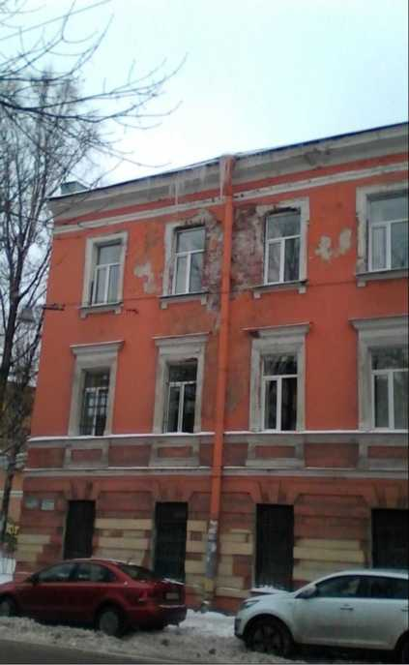

На фото 25.9 видно, как происходит обледенение приёмной воронки водосточной трубы, и как образуются сосульки рядом с приёмной воронкой. Также видно разрушение штукатурного слоя из-за многолетней подмочки стены. Вода стекает с внутреннего колена водосточной трубы на стену.
Попытки бороться с наледью на тротуарах выглядят комично, и показывают некомпетентность городских коммунальных служб. Фактически, пакет ускоряет процесс обледенения нижнего раструба водосточной трубы, и полного заполнения трубы водой. При этом наледи хоть и меньше, но эффект длится несколько часов. Потом вода начинает течь на тротуар сверху, переливаясь через приёмную воронку.
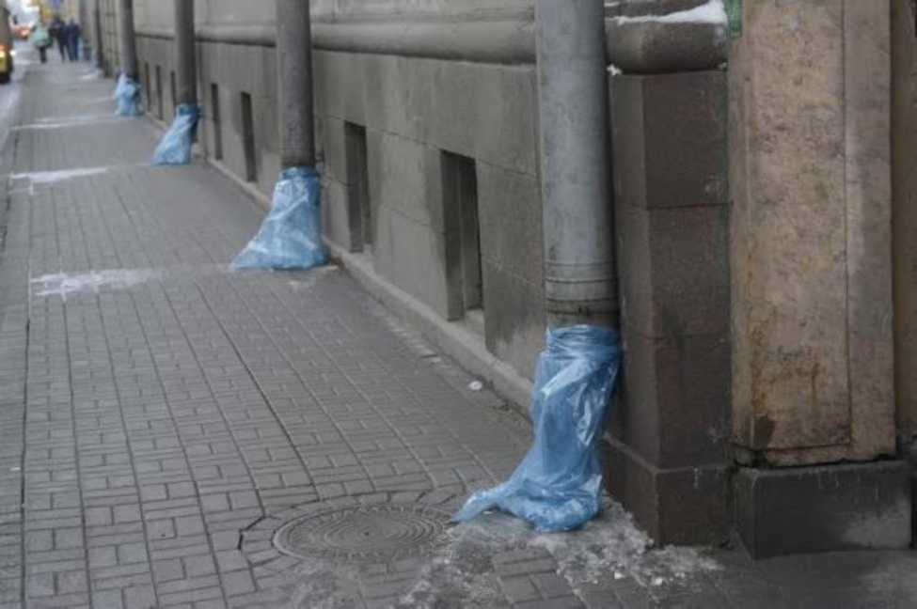

Фото 25.11 из сети Интернет. Автор неизвестен.
После намерзания на тротуаре толстого слоя наледи нужен либо ручной труд, для скалывания льда, либо большое количество соли, песка или реагентов. Как они действуют, описано выше в разделе про реагенты.
Вся борьба с зимней наледью напоминает легенду о труде Сизифа. При этом она дорого стоит, малорезультативна, и возникает из года в год.
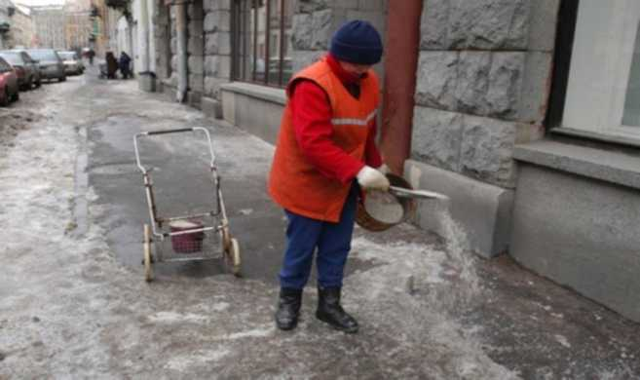

Фото 25.12 из сети Интернет. Автор неизвестен.
При сбивании сосулек кровельщики повреждают кровлю, пробивая её ломами, это приводит к просачиванию воды, намоканию штукатурного слоя карнизов и фасадов, и к их последующему разрушению (подмочки и размораживание). Ремонт только одного фасада стоит миллионы рублей. В масштабах страны речь идёт о сотнях миллиардов рублей.
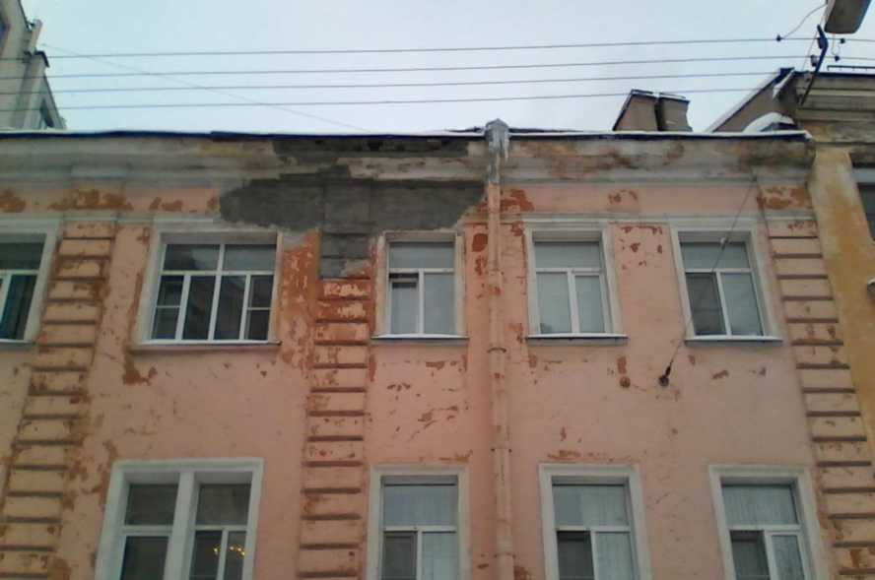

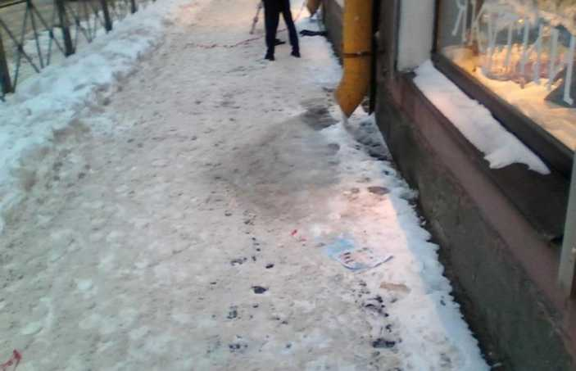
Рис. 25.14

Системная проблема: забор не даёт сдвинуть снег механизировано, дворники не успевают чистить вручную. За несколько часов образуется толстый слой наледи.
СПОСОБЫ УСТРАНЕНИЯ ПРИЧИН ВОЗНИКНОВЕНИЯ СОСУЛЕК
- Теплоизоляция труб отопления и канализации.
- Выведение на кровлю верхних выпусков труб канализации
- Улучшение вентиляции чердака
Для начала разберёмся с материалами.
В настоящее время на рынке строительных материалов существует несколько видов теплоизоляции для труб. Наиболее распространены два: вспененный полиэтилен и минеральная вата покрытая фольгой. Каждый из материалов имеет свои достоинства и недостатки, которые важно учитывать при использовании.
Вспененный полиэтилен не намокает, и может быть использован там, где трубы и узлы соединений имеют протечки. Но, изоляция из такого материала нужна, прежде всего, для того, чтобы человек,
прикоснувшийся к трубе, избежал ожога. Одного слоя такой изоляции недостаточно, чтобы устранить подогрев воздуха на чердаке.
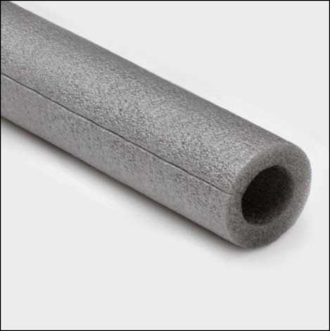
Поэтому, при использовании такой изоляции, её нужно устанавливать в несколько слоёв, обычно не менее 3-4. Номенклатура изоляции позволяет подобрать нужные диаметры, но монтаж и готовый результат выглядят своеобразно.
Рис. 25.15
Более выраженным теплоизолирующим эффектом обладает теплоизоляция из минеральной ваты, покрытая алюминиевой фольгой. Два главных недостатка такой изоляции - более высокая цена, и пропитывание жидкостями, с последующим достаточно длительным высыханием. Но, при наличии прочных труб и соединений, именно такая изоляция позволяет провести изоляцию труб достаточно качественно и в один слой, вместо 3-4.
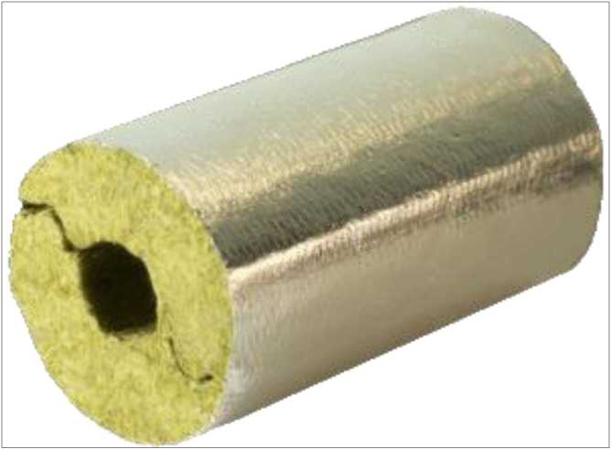

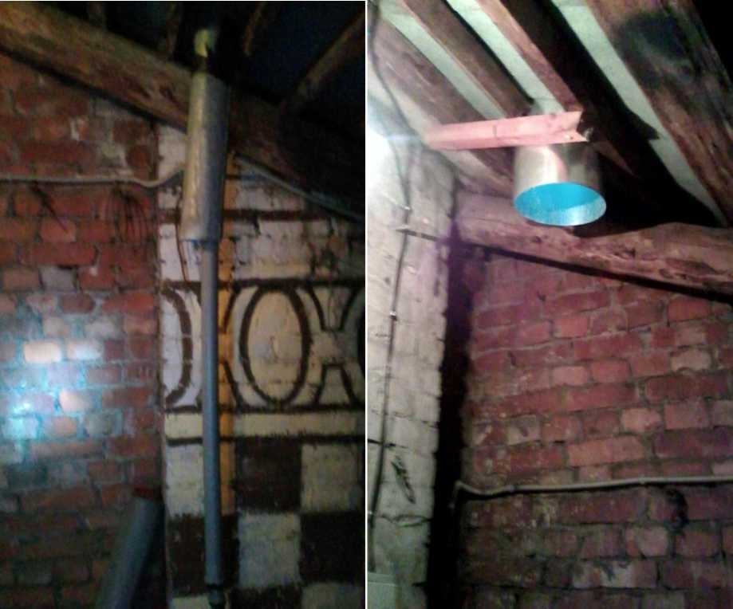

Рис.25.17 Рис.25.18
Рис. 25.17 канализационная труба выведена на кровлю и имеет полиэтиленовую теплоизоляцию. На Рис. 25.18 вентиляционное отверстие для вентиляции чердака.
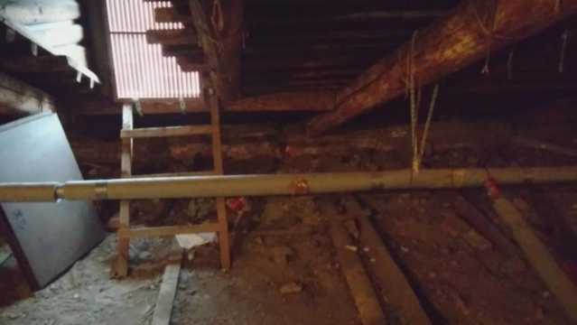

(рядом видна старая глухая дверь и многослойная теплоизоляция труб отопления)
Теплоизоляция перекрытий является дорогим видом работ, но может выполняться постепенно, в несколько этапов. Например, в первый год можно насыпать керамзит, во второй установить обрешетку, в третий залить бетоном.
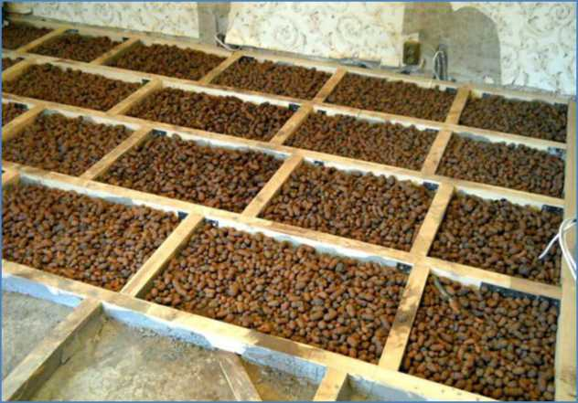
Рис. 25.20 (фото из сети Интернет)

Также можно использовать пенопласты, с той лишь разницей, что перед их укладкой необходимо выровнять пол чердака.
Рис.25.21 (фото из сети Интернет)

- дополнительная вентиляция чердачных помещений, для охлаждения шкафов электроники, обеспечивается установкой вентиляционных грибков и жалюзийных решеток на слуховые окна и двери выхода на кровлю. Более дорогое решение - отдельная система вентиляции и охлаждения оборудования.
Все чердаки можно разделить на два типа: тёплые и холодные.
На тёплых чердаках теполизолирована стропильная система и кровля, а на холодных такая теплоизоляция отсутствует. По мере развития способов использования чердачных пространств и превращения их в обитаемые пространства всё большую популярность набирают тёплые чердаки. Однако, при выборе того или иного способа теплоизоляции, нужно исходить из экономических аспектов и аспектов безопасности людей.
Выгоды холодных чердаков:
- Рыхлый снег сбрасывать проще, быстрее и дешевле.
- Кровля и водостоки не повреждаются
- Снижение расходов тепла
- Снижение расходов на ремонт кровли
- Сохранение фасадов, стропильной системы и перекрытий от подмочек и разрушения.
Недостатки холодных чердаков:
- невозможность использования для постоянного нахождения людей. Выгоды тёплых чердаков:
- дополнительные помещения, которые можно использовать Недостатки тёплых чердаков:
- система тепло и пароизоляции стропильной системы требует качественного монтажа.
Наглядные схемы. Теплоизоляция труб отопления и канализации.
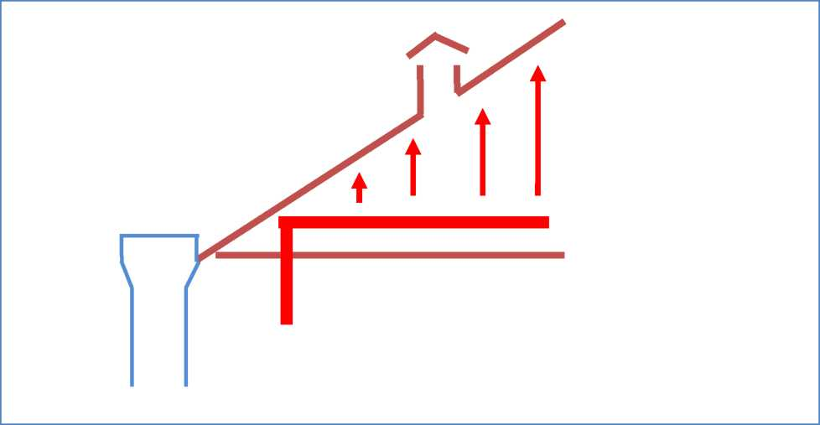
Рис. 25.21.1

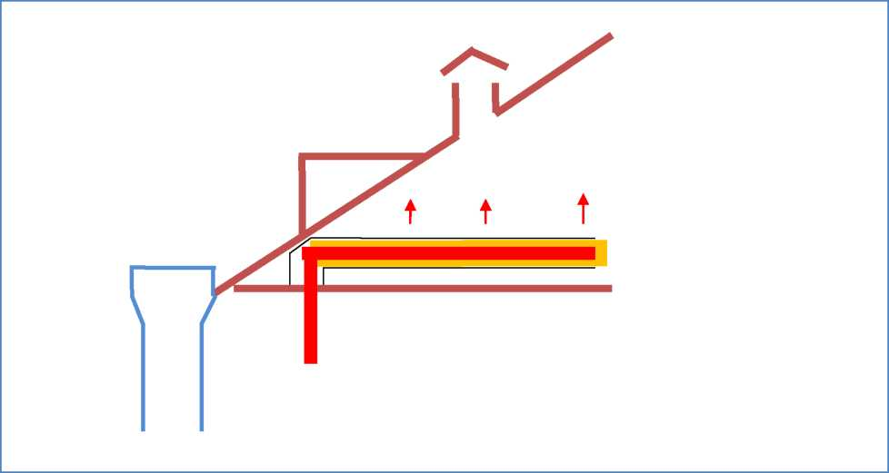

Выход тёплого влажного воздуха из труб канализации.
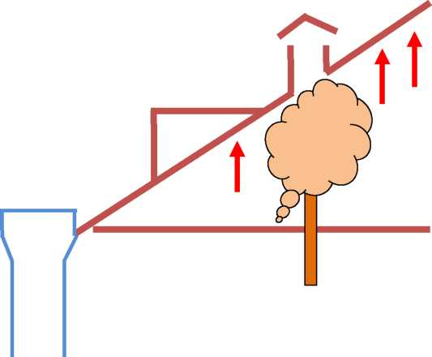

Рис. 25.22.1
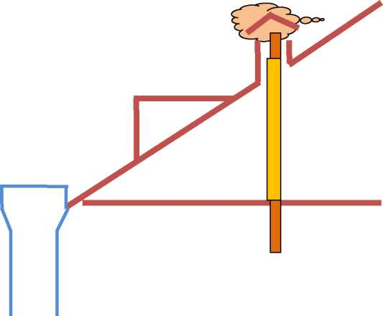

Электронное оборудование
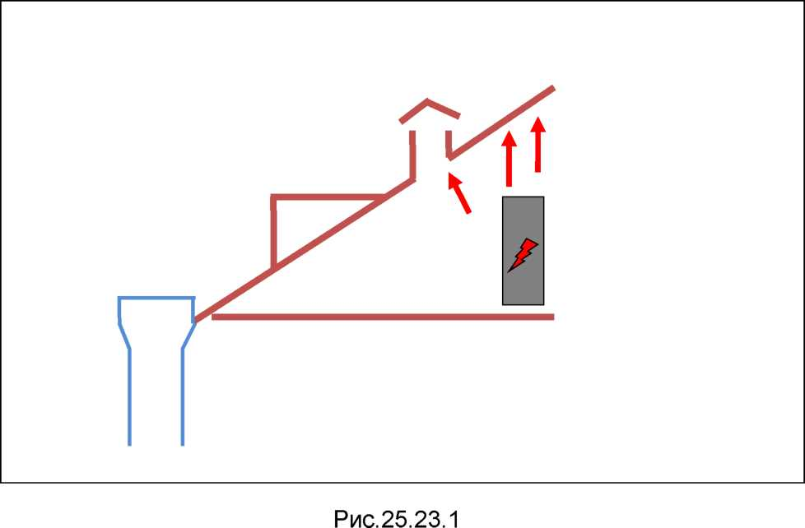

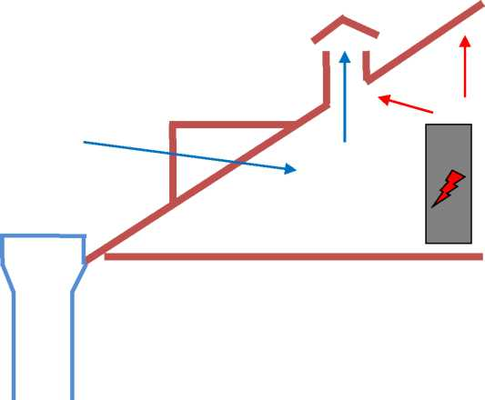

Рис.25.23.2
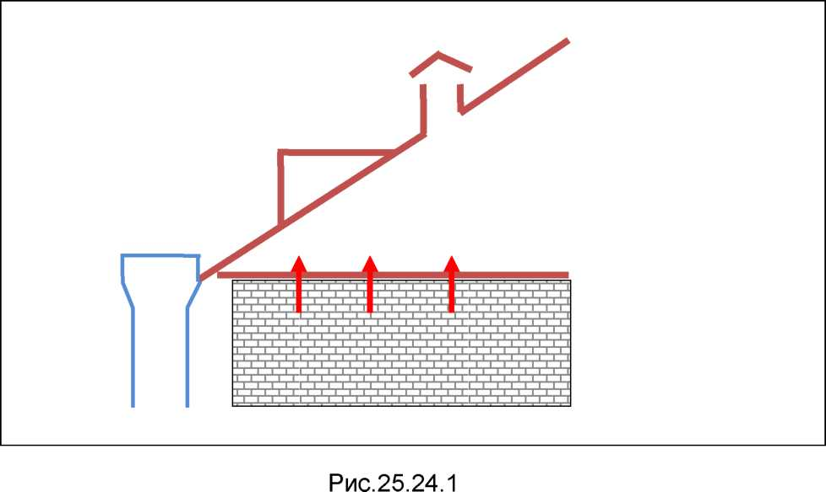

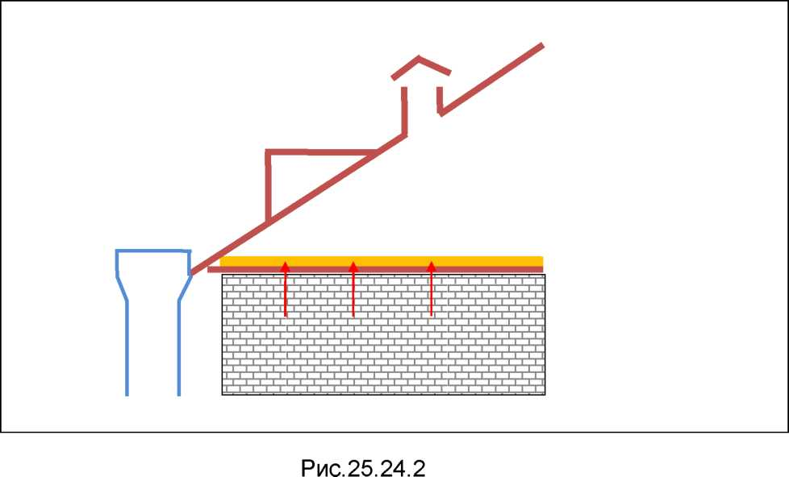

Пример конкретной кровли. На одном из чердаков выполнены мероприятия по теплоизоляции труб, выведению выпусков канализации на кровлю, обеспечению вентиляции. На другом чердаке вентиляция недостаточна.
Фото сделаны зимой 2016-2017 годов.
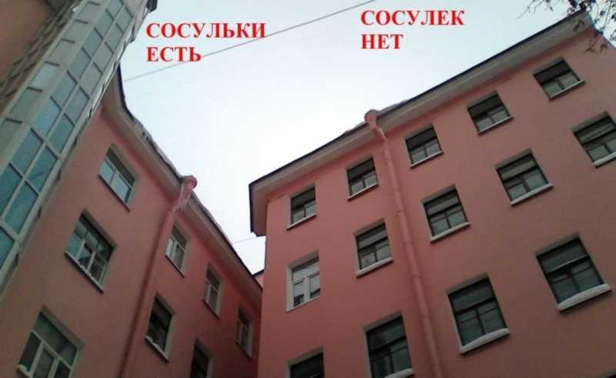

Рис.25.25
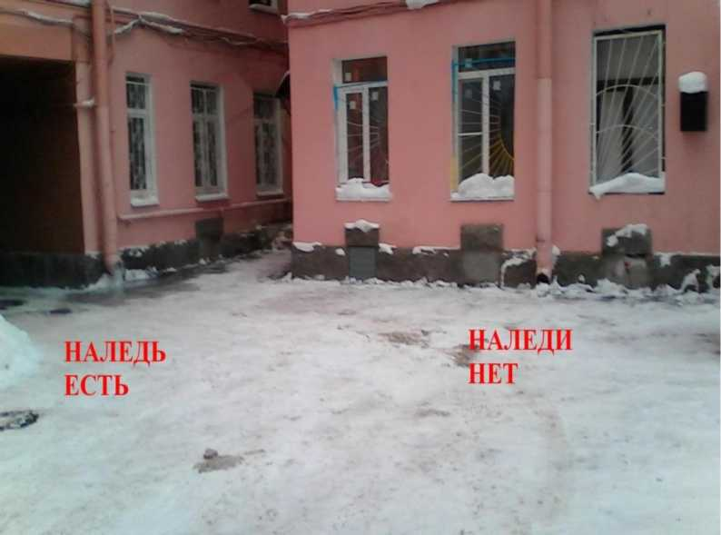

Причины возникновения сосулек на большинстве зданий можно устранить за один год.
Почему не делают?
- Снижение теплопотерь приводит к экономии тепла, и снижению доходов сбытовых и управляющих компаний.
- Уменьшение объёма и стоимости работ по сбросу наледи.
- Уменьшение объёмов кровельного ремонта.
- Снижение доходов эксплуатирующих организаций (на накладных расходах и сметной прибыли с видов работ).
- Снижение объёмов освоения средств + коррупционные выгоды.
- Коррупция
- Нормативные требования
- Многократные сбросы снега и наледи при неполной очистке кровель, позволяют заработать кровельщикам и альпинистам
- Неясна стоимость очистки кровель по факту
- Многократные ремонты кровель летом создают круглогодичную занятость кровельщикам.
- Ускорение разрушения стропильной системы и фасадов - обеспечение постоянной занятости чиновников и подрядных организаций
ЦЕНЫ НА МАТЕРИАЛЫ (Зима 2016-2017 годов)
- Теплоизоляция труб полиэтилен вспененный - 30 руб. 2 м.
- Теплоизоляция труб минеральная вата с фольгой - 150 руб.м.
- Керамзит - 2100 руб. куб.м
- Пенопласт - 13 м.кв - 1400 руб.
НАДО:
- Исключить таяние снега на кровле, при отрицательной температуре воздуха.
ИЛИ:
- исключить вытекание воды на тротуар в зимнее (!!!) время
- исключить контакт воды с атмосферным воздухом
- увести воду из водостоков в ливневую канализацию (примеры: Финляндия, Беларусь, Главный штаб (СПб) фото ниже.
Выгоды:
- Снижение расходов на устранение наледи (работы и реагенты)
- Снижение расходов на уборку песка и соли весной
- Снижение расходов на ремонт водостоков.
- Снижение травматизма и расходов на лечение зимой и весной.
- Снижение суммы выплат за порчу имущества.
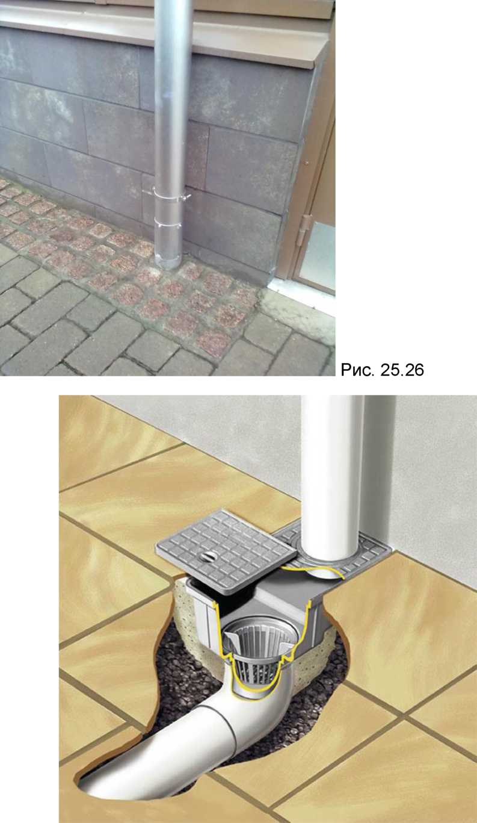

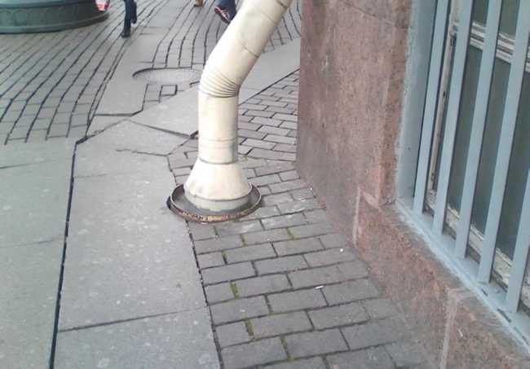
Рис.25.28

Эти идеи уже описаны выше, так что небольшой повтор.
Вода, вытекающая из водостока, зимой замерзает на тротуарах
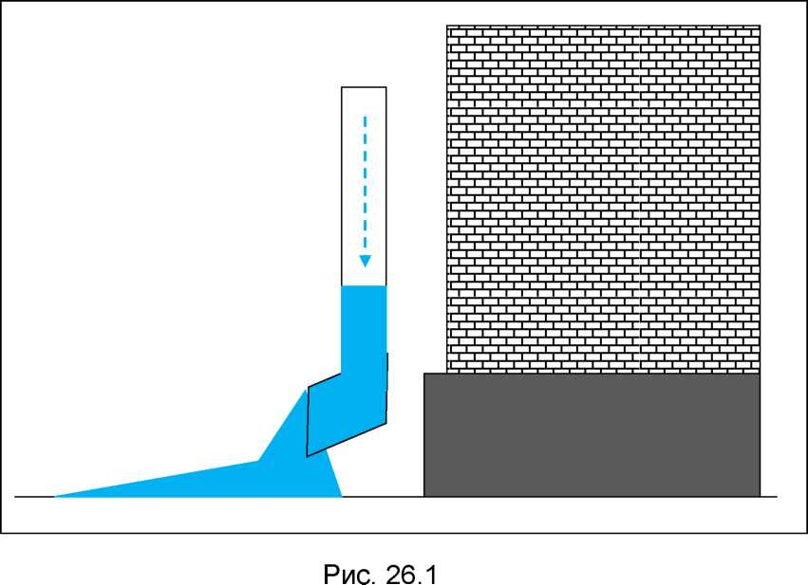

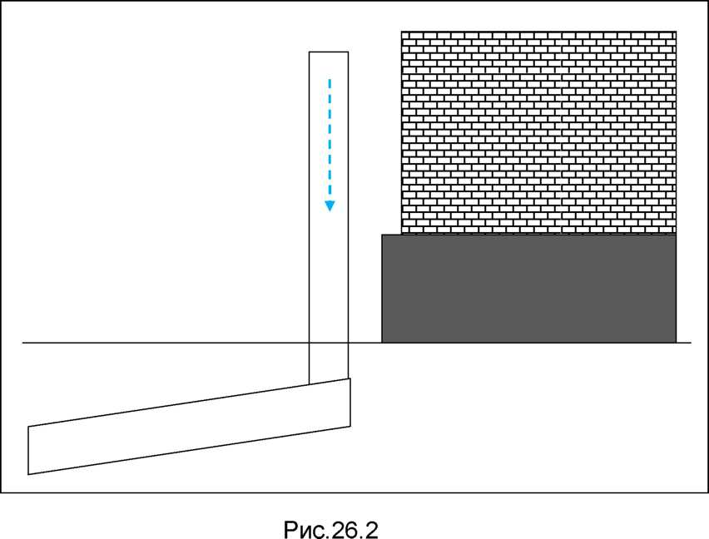

Важная проблема, которая может возникнуть при массовом использовании прямого водоотвода в ливневую канализацию - подъём давлением воды крышек ливневых колодцев во время сильных ливней.
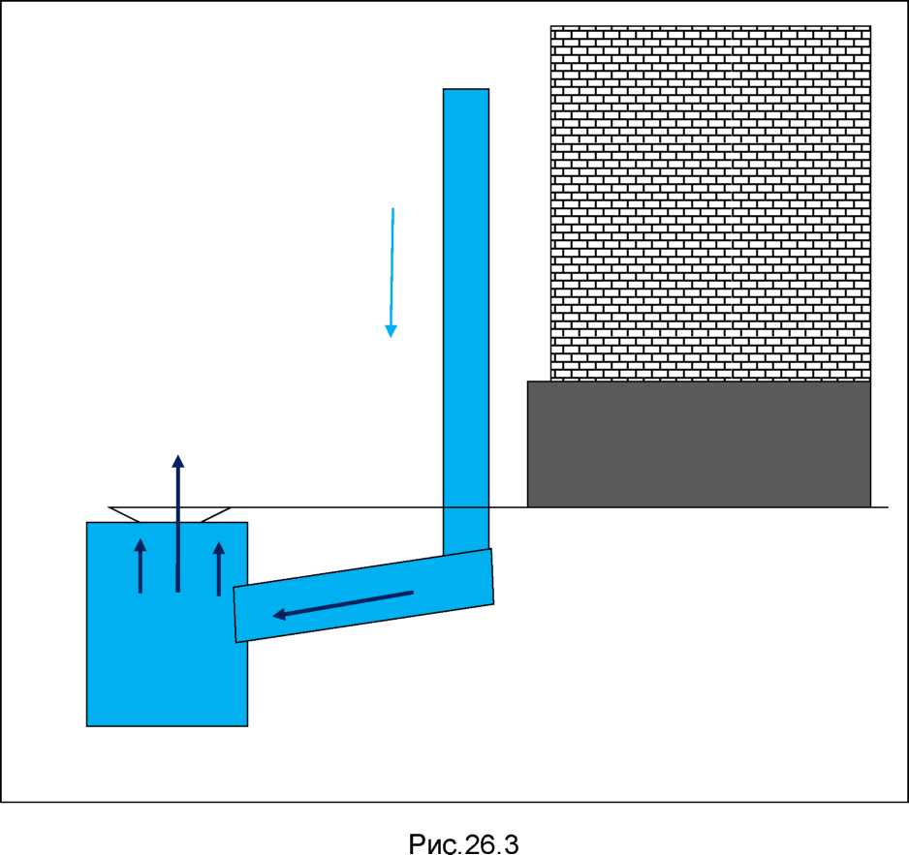

Но, это возможно только в летнее время года, а, следовательно, возникает идея переключения ливневой воды так, чтобы в зимнее время она утекала прямо в ливневую канализацию, а в летнее на тротуары, дополнительно отмывая их.
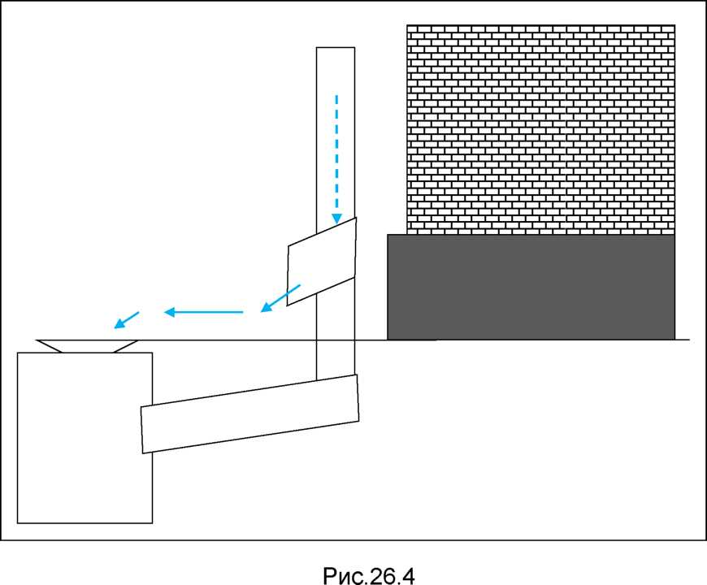
Конструктивно такой водосточный выпуск предельно прост.

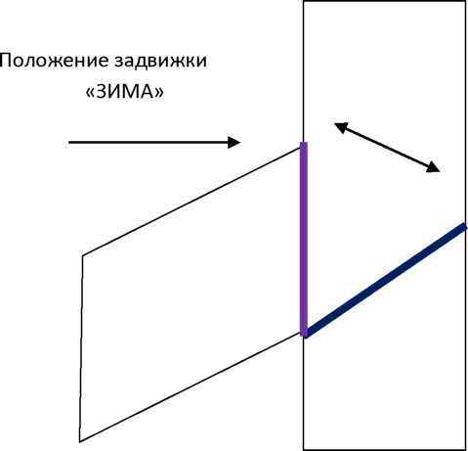
Положение задвижки «ЛЕТО»

ЭКОЛОГИЧНОЕ ВОДООТВЕДЕНИЕ
Для ресурсосберегающих домов можно применить ещё одно простое решение.
Ливневая и талая вода - это ценный ресурс, потому что она пресная и чистая. Следовательно, её можно собирать в ёмкости под домом или рядом с домом и использовать для бытовых и хозяйственных нужд. Если в регионе выпадает достаточное количество осадков, то можно отказаться от внешних протяженных источников водоснабжения, вроде водопровода, либо значительно сэкономить при их использовании. (Кому интересно, рекомендуем изучить опыт домов- кораблей округа Таос, разработанных архитектором Рейнольдсом ).
Вопросы сохранения качества воды и устранение проблемы перелива - решаются традиционными инженерными методами.
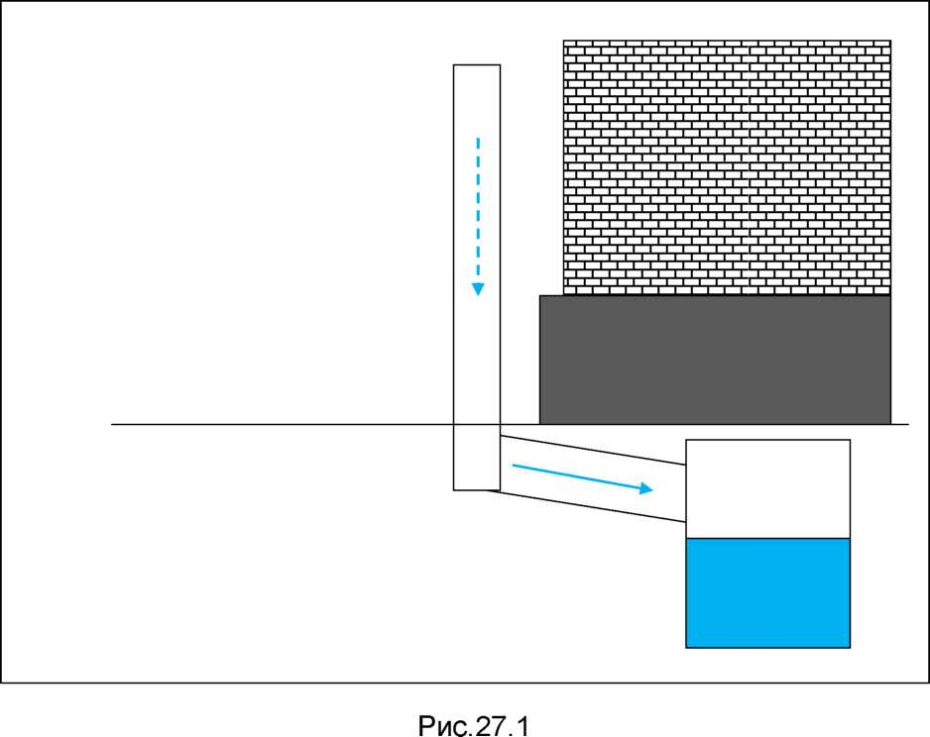

ОСНОВНЫЕ ТРУДНОСТИ ВНЕДРЕНИЯ - Требует взаимодействия с Водоканалом.
Требует использования новой выпускной части водостоков (В России не делают)
Снижение расходов не выгодно чиновникам, потому что они отвечают за полноту освоения бюджета
Примеры того, как изменяется состояние сосулек при снегопадах и оттепелях.
После снегопада прошло 7 дней.
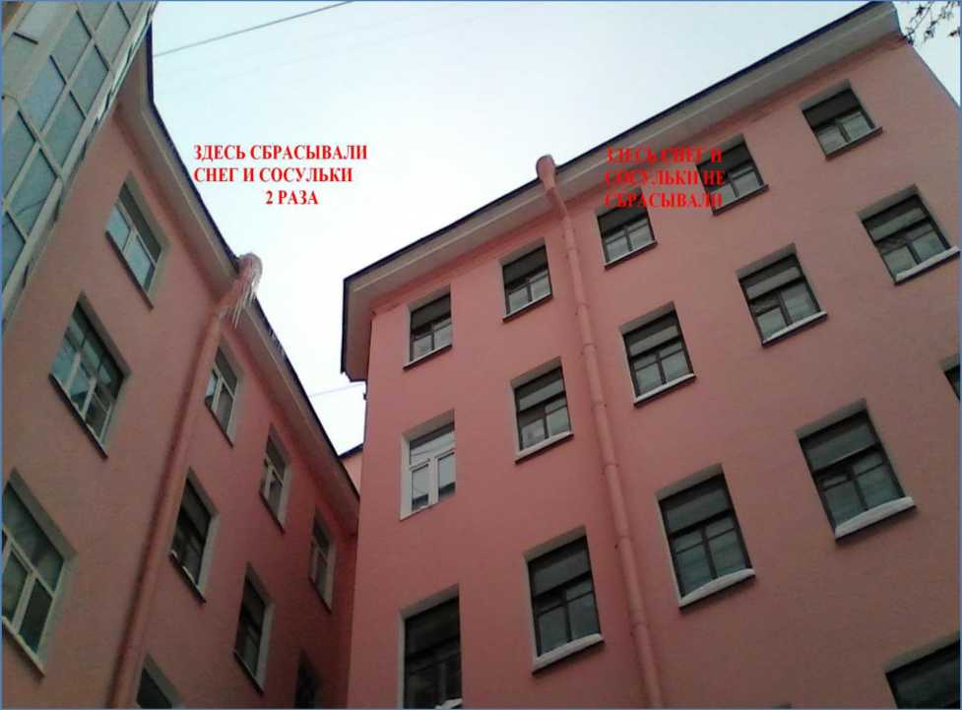
Рис.27.2

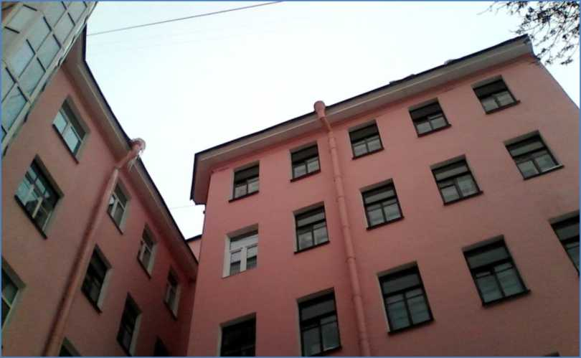
Рис.27.3

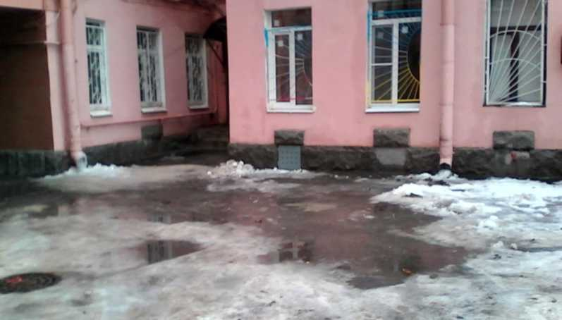
Рис.27.4

Раструб водостока с правильной кровли (правый) чист. Левый обледеневший.
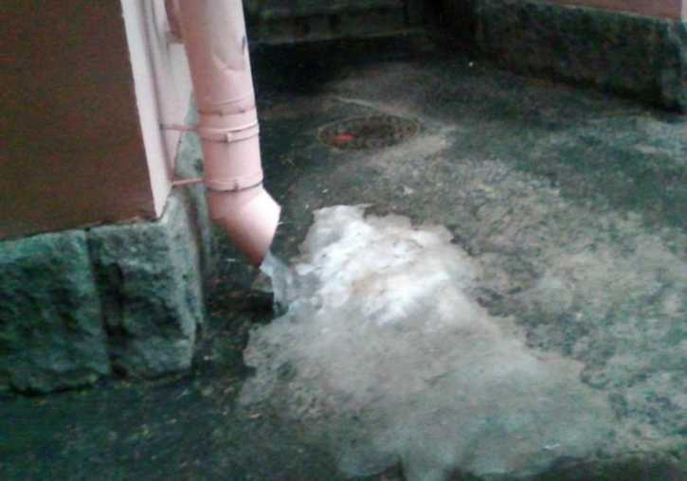
Рис.27.5
Водосток имеет ледяные наросты и наледь под водостоком.

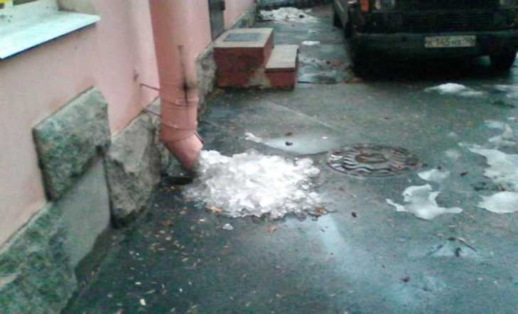
Рис.27.6

Под водостоком лежит ледяная шуга, высыпавшаяся из трубы. Шуга легко рассыпается по асфальту и тает. Наледи нет.
СИСТЕМА ИНЖЕНЕРА ГАРШИНА.
Начало внедрения - 1982 год.
Количество домов сделанных по системе Гаршина в г. Ленинграде - 800
В настоящее время - 5.
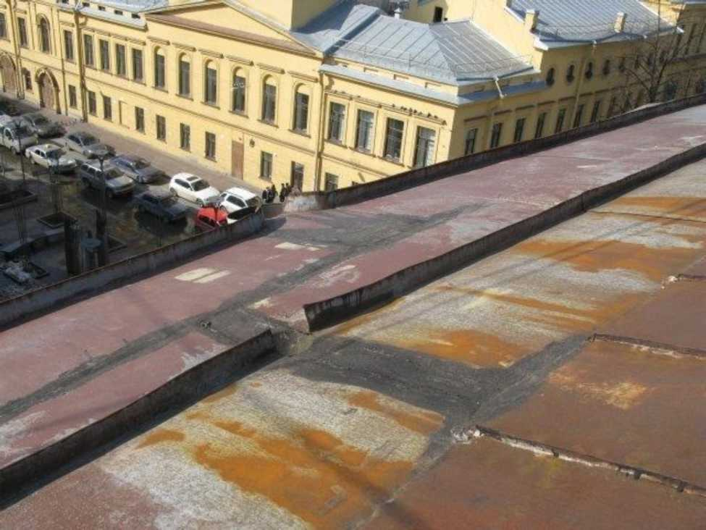

Фото 28.1 из сети Интернет
Суть системы: кровля служит местом плавления снега, за счёт подогрева чердачным теплом, а вода уходит в сеть бытовой канализации, проложенной по чердаку.
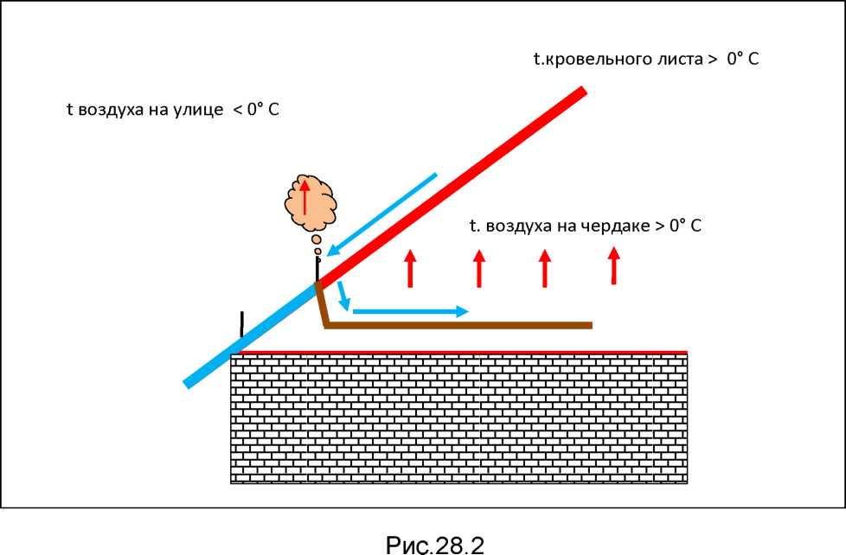

На границе тёплого и холодного участков кровли стоит бортик, направляющий воду в ливневое отверстие. На холодном участке снег остаётся и может быть легко сброшен, либо он растает во время оттепелей. При этом, приёмная воронка служит одновременно местом выпуска теплого воздуха из системы бытовой канализации.
Плюсы системы: Уменьшение количества сосулек
Минусы системы: Большие теплопотери, необходимость
устанавливать на летний период запирающую пробку в воронку, запах из канализации может попадать в окна верхних этажей, поскольку расстояние от воронки до окон невелико.
Отдельно нужно сказать о пробке.
Её необходимо устанавливать на летний период, чтобы во время ливней большое количество воды не привело к вытеканию воды из раковин и ванн, при переполнении труб бытовой канализации. Разумеется, при современном уровне развития автоматизации вместо пробки можно устанавливать электромеханический клапан, управляемый автоматически или через систему диспетчеризации, но даже такое решение не устраняет остальных минусов системы. Хотя, идея использовать талые воды в отдельную ёмкость, для последующего использования, нуждается в экономической оценке.
Два фактора, о которых не говорится в этом альбоме - солнечная радиация и весенняя оттепель. Разумеется, оба фактора также приводят к таянию снега на кровлях и образованию сосулек. Но, перечисленные выше решения, особенно если их применить совместно, позволяют в значительной мере нивелировать влияние этих факторов.
СТОИМОСТЬ УСТРАНЕНИЯ СОСУЛЕК
В доме, в котором живёт автор проекта, понадобилось заменить дверь с чердака на кровлю. Замена глухой двери на жалюзи - 2600 рублей.
В доме по адресу: СПб ул. Остоумовка 5/7 А теплоизоляция труб и замена дверей для обеспечения вентиляции - 50 тыс. руб. Работы в обоих случаях выполнялись силами управляющих компаний, а средства, в первом случае - текущая эксплуатация, в другом случае система инициативного бюджетирования «Твой бюджет». Но если выполнить работы за счёт жильцов дома, то расходы будут незначительными и посильными для всех жильцов
ПОСЛЕСЛОВИЕ
Данное справочное пособие, не является средством от всех проблем связанных с чистотой дорог, безопасностью или выживанием на дороге. Но, оно даёт базовые идеи, осмысливая которые, можно находить наиболее правильные решения, пригодные для конкретных ситуаций.
В заключение, хочу напомнить тем, в чьи обязанности входит думать головой:
«- Никакая инструщя не можетъ перечислить всехъ обязанностей должностного лица, предусмотреть все отдельные случаи и дать впредь соответствующiя указаыя, а поэтому господа инженеры должны проявить ини^ативу и, руководствуясь знаыями своей спе^альности и пользой дела, прилагать все усилiя для оправдаыя своего назначеыя».
Циркуляръ Морского техническаго комитета № 15 отъ Ноября 29 дня 1910 года.
Материалы общественного проекта Делайте ПРАВИЛЬНО! предназначены для свободного распространения и использования на всей территории Российской Федерации.
По возможности, просим указывать название проекта и источник. Во-первых, это приятно авторам, а во-вторых, это помогает распространению идей.
При подготовке материалов большую помощь оказали:
Анатолий Балбуцкий, Павел Коржавин, Марина Таврическая.
Отдельная благодарность координаторам движения «Красивый Петербург» за постоянную поддержку и бизнес-тренеру Алексею Верютину за «волшебный пендаль».
РЕКОМЕНДАЦИИ ПО ОБЕСПЕЧЕНИЮ БЕЗОПАСНОСТИ ДВИЖЕНИЯ НА АВТОМОБИЛЬНЫХ ДОРОГАХ МИНИСТЕРСТВО ТРАНСПОРТА РОССИЙСКОЙ ФЕДЕРАЦИИ ГОСУДАРСТВЕННАЯ СЛУЖБА ДОРОЖНОГО ХОЗЯЙСТВА (РОСАВТОДОР) Москва 2002
СП 59.13330.2012 Актуализированная редакция СНиП 35-01-2001 «ДОСТУПНОСТЬ ЗДАНИЙ И СООРУЖЕНИЙ ДЛЯ МАЛОМОБИЛЬНЫХ ГРУПП НАСЕЛЕНИЯ»
СНиП Ш-10-75 СТРОИТЕЛЬНЫЕ НОРМЫ И ПРАВИЛА Часть III РАВИЛА ПРОИЗВОДСТВА И ПРИЕМКИ РАБОТ Глава 10 Благоустройство территорий
СНиП 2.07.01-89. Градостроительство. Планировка и застройка городских и сельских поселений
РМД 50-06-2009 Дренажи в проектировании зданий и сооружений
СНиП 3.06.03-85 АВТОМОБИЛЬНЫЕ ДОРОГИ
Проект «Снижение загрязнения городской среды проектными и процессными методами на примере улиц Санкт-Петербурга» Гусев Д.Г. СПб 2012
Материалы общественного проекта «Делайте ПРАВИЛЬНО!»
РУКОВОДСТВО ПО ПРОЕКТИРОВАНИЮ ГОРОДСКИХ УЛИЦ И ДОРОГ МОСКВА СТРОЙИЗДАТ 1980
ГОСТ Р 50597 - 93 «Автомобильные дороги и улицы. Требования к эксплуатационному состоянию, допустимому по условиям обеспечения безопасности дорожного движения».
Правила уборки, обеспечения чистоты и порядка в Санкт - Петербурге и на административно - подчиненных территориях, утвержденных распоряжением мэра Санкт - Петербурга от 06.04.1993г. № 228 - р.
Инструкция по организации и технологии механизированной уборки населенных мест. Министерство ЖКХ РСФСР. Академия коммунального хозяйства. Москва, Стройиздат, 1980.
Инструкция по борьбе с зимней скользкостью на автомобильных дорогах. ВСН 20 - 87. Минавтодор РСФСР. Москва, «Транспорт»,1988.
Технические правила ремонта и содержания автомобильных дорог. ВСН 24 - 88. Минавтодор РСФСР. Москва, «Транспорт», 1989.
УКАЗАНИЯ ПО ОРГАНИЗАЦИИ И ПРОВЕДЕНИЮ РАБОТ ПРИ СОДЕРЖАНИИ ПРИДОМОВЫХ ТЕРРИТОРИЙ МЖКХ РСФСР 1989 г.
РЕКОМЕНДАЦИИ ПО ТЕХНОЛОГИИ УБОРКИ ПРОЕЗЖЕЙ ЧАСТИ ГОРОДСКИХ ДОРОГ С ПРИМЕНЕНИЕМ СРЕДСТВ КОМПЛЕКСНОЙ МЕХАНИЗАЦИИ МЖКХ РСФСР 1989 г.
Денисов В.Н. д.т.н. профессор СЗТУ «Ложные приоритеты» цитировано по: http://www.stroypuls.ru/vipusk/detail.php?article_id=50581
ПРИМЕРЫ ПРАВИЛЬНЫХ ТРОТУАРОВ И ПЛОЩАДОК
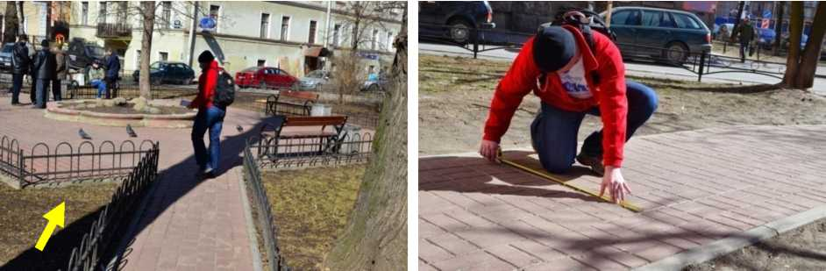
Петроградский р-н СПб

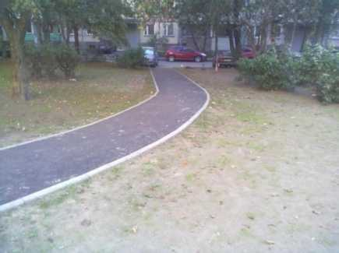

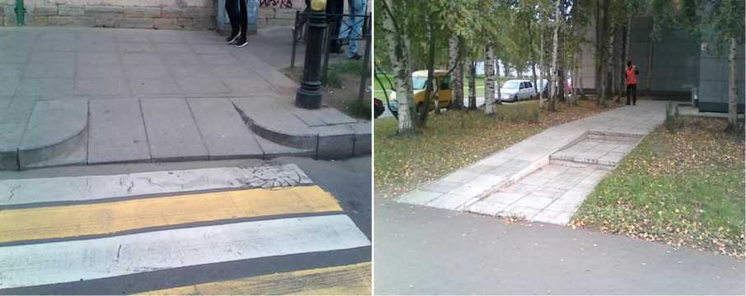
Ржевка-Пороховые СПб

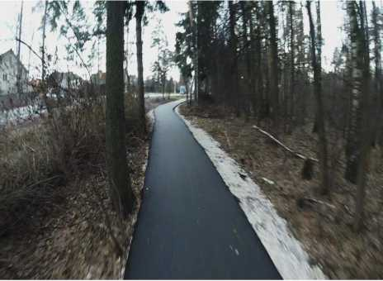
Балашиха
СПб - Центральный район СПб - ул. Д. Бедного
(имя проектировщика неизвестно)
134
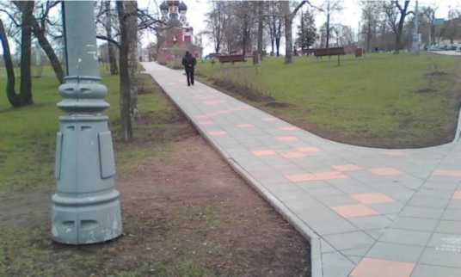

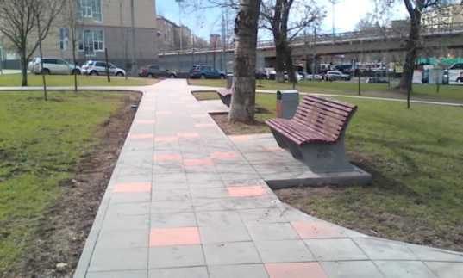

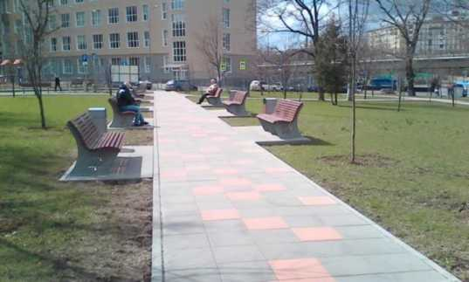

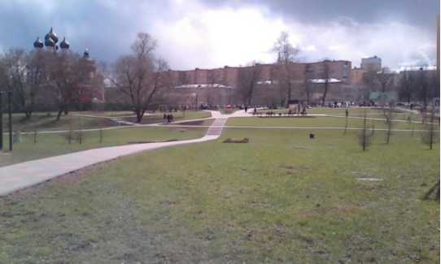

136

